UNIVERSIDAD AUTÓNOMA DE ICA

FACULTAD DE CIENCIAS DE LA SALUD

PROGRAMA ACADÉMICO DE PSICOLOGÍA

TESIS

**BIENESTAR PSICOLÓGICO Y ESTRÉS LABORAL EN DOCENTES DE LA INSTITUCIÓN EDUCATIVA PÚBLICA “SAN JUAN”, AYACUCHO – 2022**

LÍNEA DE INVESTIGACIÓN

CALIDAD DE VIDA, RESILIENCIA Y BIENESTAR PSICOLÓGICO

PRESENTADO POR:

JACKELINE YANINA HUAMÁN CHIRINOS

ITZEL MAYRA SANTAFÉ MAYHUA

TESIS DESARROLLADA PARA OPTAR EL TÍTULO DE LICENCIADO EN PSICOLOGÍA

DOCENTE ASESOR:

MG. KELLY FARA VARGAS PRADO

CÓDIGO ORCID: N° 0000-0002–3322–1825

CHINCHA, 2022

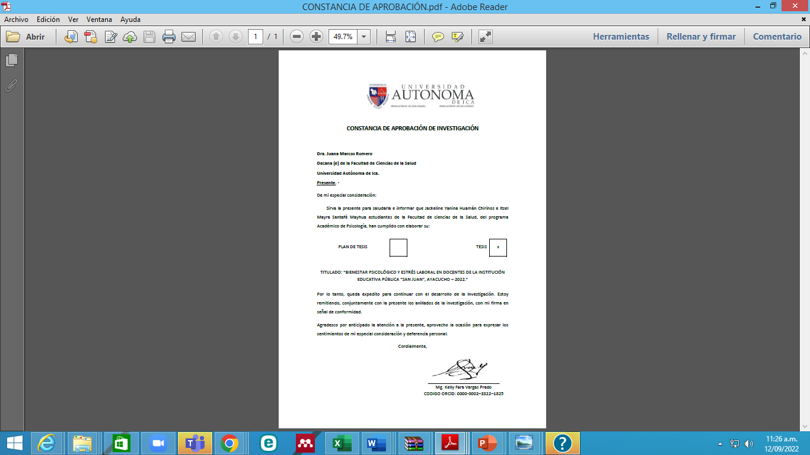

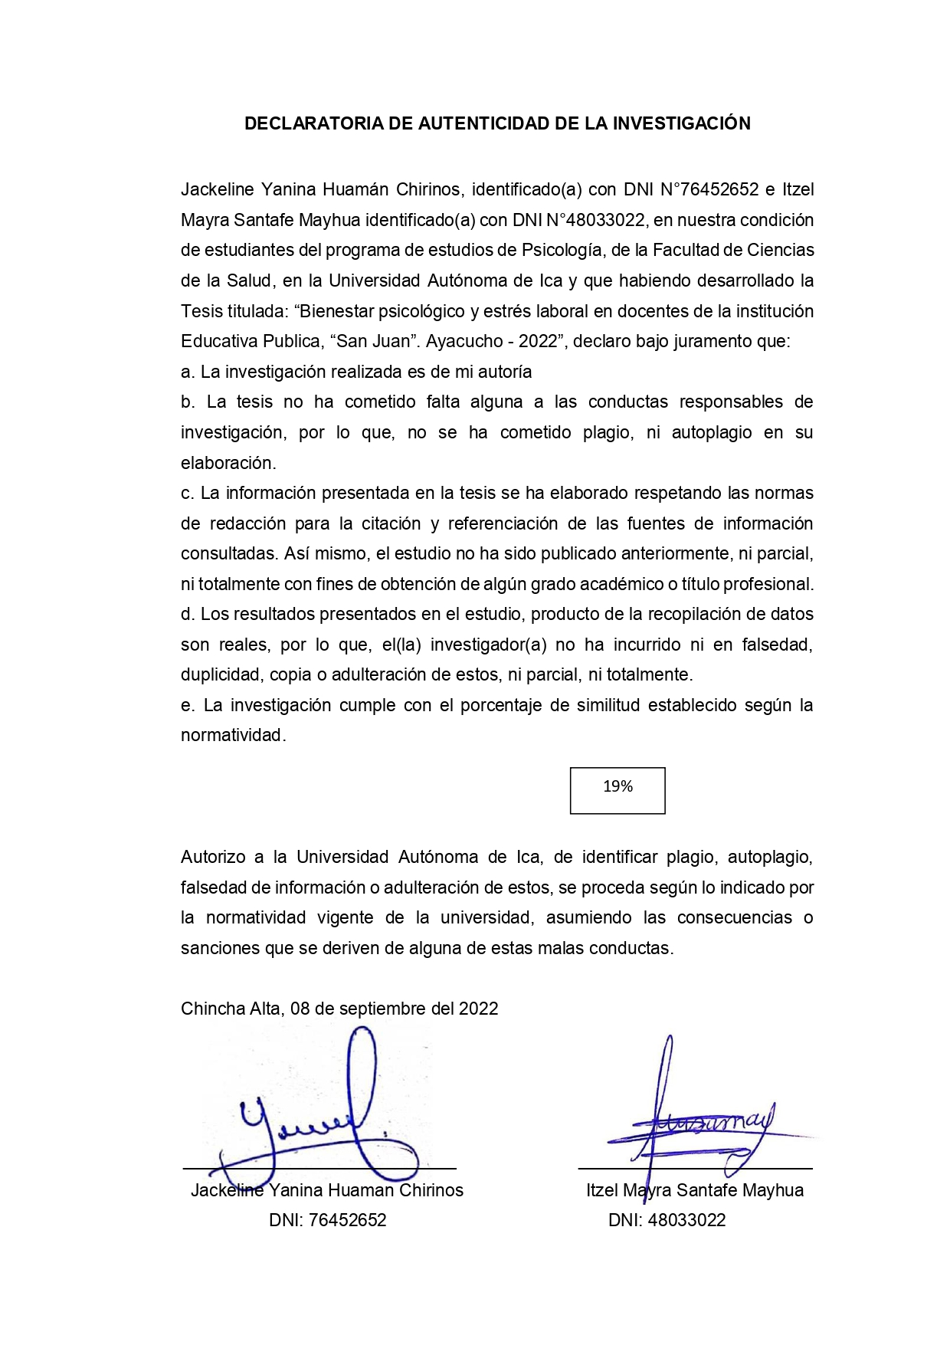

**DEDICATORIA**

A mis padres Edwin y Maribel por su apoyo incondicional en todo este proceso de formación profesional.

A mis hermanas Giuliana y Luz María por inspirarme a asumir nuevos retos.

Jackeline

A mi madre Martha Soledad por su amor y por ser el motivo de superación personal.

A mi hermana Aurea por su apoyo incondicional para seguir logrando mis metas.

A mi hija Itzae Meryem por ser la razón que me impulsa a seguir trazando nuevos objetivos.

Itzel

**AGRADECIMIENTO**

A nuestro divino creador por fortalecernos todos los días y mantenernos con salud e iluminar nuestro camino.

A la Universidad Autónoma de Ica, por brindarnos la oportunidad de formar parte de la casa de estudios y fortalecer nuestros conocimientos durante todo el proceso de titulación.

A nuestra Asesora Mg. Kelly Fara Vargas Prado, quien con su conocimiento, experiencia y recomendaciones hizo que este proceso sea enriquecedor y nos motive a no declinar y permitiera que culminemos la tesis sin mayor dificultad.

Al Lic. Rosell Ogosi Murillo, director de la Institución Educativa “San Juan”, por brindarnos las facilidades necesarias en la ejecución de nuestra investigación.

A nuestros familiares, por el apoyo económico y emocional en toda nuestra formación profesional. Así mismo por ser el motivo de superación.

Los autores

**RESUMEN**

La presente investigación tuvo como objetivo principal determinar la relación que existe entre el bienestar psicológico y el estrés laboral en los docentes de la Institución Educativa Pública “San Juan”, Ayacucho – 2022.

Presentando una metodología de tipo básica de corte transversal, siendo su diseño no experimental, descriptivo, correlacional. La población estuvo conformada por 60 docentes de la institución “San Juan” de Ayacucho”, Ayacucho y la muestra la constituye el total de la población; como técnica se hizo uso de la psicometría siendo las herramientas utilizadas para la recolección de datos la escala para evaluar el bienestar psicológico y el cuestionario para evaluar el estrés laboral. Los resultados en cuanto al bienestar psicológico demostraron que el 26,67% de docentes presentan un nivel promedio y un 73,33% presentan un nivel alto; en cuanto a la variable estrés laboral se evidencia que el 78,33% presentan un nivel bajo y un 21,67% presentan un nivel medio.

En conclusión, se determina que existe relación significativa entre el bienestar psicológico y el estrés laboral en los docentes de la Institución Educativa Pública “San Juan”, Ayacucho - 2022, habiendo obtenido un p valor de 0,001. Así mismo, de acuerdo al coeficiente de correlación de Rho Spearman que es igual a -,412 es negativa moderada.

**Palabras clave:** Bienestar psicológico, estrés laboral, docentes.

**ABSTRACT**

The main objective of this research was to determine the relationship between psychological well-being and work stress in teachers of the Public Educational Institution "San Juan", Ayacucho - 2022.

Presenting a basic type of cross-sectional methodology, its design being non-experimental, descriptive, correlational. The population was made up of 60 teachers from the "San Juan" de Ayacucho" institution, Ayacucho and the sample is made up of the total population; Psychometrics was used as a technique, the tools used for data collection being the scale to assess psychological well-being and the questionnaire to assess work stress. The results in terms of psychological well-being show that 26.67% of teachers have an average level and 73.33% have a high level; Regarding the work stress variable, it is evident that 78.33% present a low level and 21.67% present a medium level.

In conclusion, it is determined that there is a significant relationship between psychological well-being and work stress in teachers of the Public Educational Institution "San Juan", Ayacucho - 2022, having obtained a p value of 0.001. Likewise, according to the Rho Spearman concordance coefficient, which is equal to -412, it is moderately negative.

**Keywords:** Psychological well-being, work stress, teachers.

**ÍNDICE GENERAL**

|  |  |  |  |
| --- | --- | --- | --- |
| Portada | | | i |
| Constancia de aprobación de investigación | | | ii |
| Declaratoria de autenticidad de la investigación | | | iii |
| Dedicatoria | | | iv |
| Agradecimiento | | | v |
| Resumen | | | vi |
| Abstract | | | vii |
| Índice general/Índice de tablas académicas y figuras | | | viii |
| **I.** | **INTRODUCCIÓN** | | 13 |
| **II.** | **PLANTEAMIENTO DEL PROBLEMA** | | 15 |
|  | 2.1. | Descripción del Problema | 15 |
|  | 2.2. | Pregunta de investigación general | 17 |
|  | 2.3. | Preguntas de investigación específicas | 17 |
|  | 2.4. | Objetivo General | 17 |
|  | 2.5. | Objetivos específicos | 18 |
|  | 2.6. | Justificación e importancia | 18 |
|  | 2.7. | Alcances y limitaciones | 20 |
| **III.** | **MARCO TEÓRICO** | | 22 |
|  | 3.1. | Antecedentes | 22 |
|  | 3.2. | Bases teóricas | 29 |
|  | 3.3. | Marco conceptual | 49 |
| **IV.** | **METODOLOGÍA** | | 52 |
|  | 4.1. | Tipo y Nivel de investigación | 52 |
|  | 4.2. | Diseño de la Investigación | 52 |
|  | 4.3. | Hipótesis general y específicas | 53 |
|  | 4.4. | Identificación de las variables | 54 |
|  | 4.5. | Matriz de operacionalización de variables | 55 |
|  | 4.6. | Población – Muestra | 58 |
|  | 4.7. | Técnicas e instrumentos de recolección de información | 58 |
|  | 4.8. | Técnicas de análisis e interpretación de datos | 62 |
| **V.** | **RESULTADOS** | | 64 |
|  | 5.1. | Presentación de Resultados | 64 |
|  | 5.2. | Interpretación de Resultados | 76 |
| **VI.** | **ANÁLISIS DE RESULTADOS** | | 78 |
|  | 6.1. | Análisis inferencial | 78 |
| **VII.** | **DISCUSIÓN DE RESULTADOS** | | 87 |
|  | 7.1. | Comparación de resultados | 87 |
| **CONCLUSIONES Y RECOMENDACIONES** | | | 90 |
| **REFERENCIAS BIBLIOGRÁFICAS** | | | 94 |
| **ANEXOS** | | | 100 |
| Anexo 1: Matriz de consistencia | | | 101 |
| Anexo 2: Instrumento de recolección de datos | | | 104 |
| Anexo 3: Ficha de validación de instrumentos de medición | | | 112 |
| Anexo 4: Data de resultados | | | 118 |
| Anexo 5: Consentimiento informado | | | 122 |
| Anexo 6: Documentos administrativos | | | 125 |
| Anexo 7: Evidencias fotográficas/otras evidencias | | | 128 |
| Anexo 8: Informe de Turnitin al 28% de similitud | | | 131 |

**ÍNDICE DE TABLAS**

|  |  |  |
| --- | --- | --- |
|  |  | Pág. |
| Tabla 1 | Baremación de la variable bienestar psicológico y sus dimensiones. | 60 |
| Tabla 2 | Baremación de la variable estrés laboral y de sus dimensiones. | 62 |
| Tabla 3 | Datos sociodemográficos de los docentes de la Institución Educativa Pública “San Juan”, Ayacucho – 2022. | 64 |
| Tabla 4 | Bienestar psicológico en docentes de la Institución Educativa Pública “San Juan”, Ayacucho – 2022. | 65 |
| Tabla 5 | Autoaceptación en docentes de la Institución Educativa Pública “San Juan”, Ayacucho – 2022. | 66 |
| Tabla 6 | Relaciones positivas en docentes de la Institución Educativa Pública “San Juan”, Ayacucho – 2022. | 67 |
| Tabla 7 | Autonomía en docentes de la Institución Educativa Pública “San Juan”, Ayacucho – 2022. | 68 |
| Tabla 8 | Dominio del entorno en docentes de la Institución Educativa Pública “San Juan”, Ayacucho – 2022. | 69 |
| Tabla 9 | Crecimiento personal en docentes de la Institución Educativa Pública “San Juan”, Ayacucho – 2022. | 70 |
| Tabla 10 | Propósito en la vida en docentes de la Institución Educativa Pública “San Juan”, Ayacucho – 2022. | 71 |
| Tabla 11 | Estrés laboral en docentes de la Institución Educativa Pública “San Juan”, Ayacucho – 2022. | 72 |
| Tabla 12 | Cansancio emocional en docentes de la Institución Educativa Pública “San Juan”, Ayacucho – 2022. | 73 |
| Tabla 13 | Despersonalización en docentes de la Institución Educativa Pública “San Juan”, Ayacucho – 2022. | 74 |
| Tabla 14 | Realización personal en docentes de la Institución Educativa Pública “San Juan”, Ayacucho – 2022. | 75 |
| Tabla 15 | Prueba de normalidad. | 77 |

**ÍNDICE DE FIGURAS**

|  |  |  |
| --- | --- | --- |
|  |  | Pág. |
| Figura 1 | Bienestar psicológico en docentes de la Institución Educativa Pública “San Juan”, Ayacucho – 2022. | 65 |
| Figura 2 | Autoaceptación en docentes de la Institución Educativa Pública “San Juan”, Ayacucho – 2022. | 66 |
| Figura 3 | Relaciones positivas en docentes de la Institución Educativa Pública “San Juan”, Ayacucho – 2022. | 67 |
| Figura 4 | Autonomía en docentes de la Institución Educativa Pública “San Juan”, Ayacucho – 2022. | 68 |
| Figura 5 | Dominio del entorno en docentes de la Institución Educativa Pública “San Juan”, Ayacucho – 2022. | 69 |
| Figura 6 | Crecimiento personal en docentes de la Institución Educativa Pública “San Juan”, Ayacucho – 2022. | 70 |
| Figura 7 | Propósito en la vida en docentes de la Institución Educativa Pública “San Juan”, Ayacucho – 2022. | 71 |
| Figura 8 | Estrés laboral en docentes de la Institución Educativa Pública “San Juan”, Ayacucho – 2022. | 72 |
| Figura 9 | Cansancio emocional en docentes de la Institución Educativa Pública “San Juan”, Ayacucho – 2022. | 73 |
| Figura 10 | Despersonalización en docentes de la Institución Educativa Pública “San Juan”, Ayacucho – 2022. | 74 |
| Figura 11 | Realización personal en docentes de la Institución Educativa Pública “San Juan”, Ayacucho – 2022. | 75 |

1. **INTRODUCCIÓN**

En la actualidad, la pandemia del COVID-19 ha tenido repercusiones negativas en todos los aspectos de la vida de la mayoría de personas, como es el caso de los docentes, quienes han tenido que adaptarse a una modalidad de enseñanza virtual que les ha generado una mayor carga, una mayor exigencia y una mayor presión laboral, que ha incrementado su nivel de estrés y ha afectado su bienestar psicológico. A pesar de los esfuerzos realizados por diversas autoridades, tales como el Ministerio de Educación, así como otros organismos privados o públicos, reducir los niveles de estrés en esta nueva modalidad educativa parece una tarea sumamente complicada, lo cual genera inevitablemente que el bienestar psicológico de los docentes se vea afectados o con ello, todos los aspectos de su vida.

Según Penagos, et al. (2020) el bienestar psicológico se define como el estado mental de la persona, donde las emociones, sentimientos y pensamientos que la embargan pueden generarle un estado de ánimo que se ve reflejado en su forma de ser, en sus conductas y las acciones que realiza, por ende, un bienestar psicológico positivo la lleva a realizar prácticas saludables mientras que un bienestar psicológico negativo las lleva a desarrollar prácticas poco saludables, tanto para su propia persona, para su familia, amigos o diversos contextos sociales en que se desenvuelve.

En cuanto al estrés laboral, Peña y Jacume (2020) indican es una sensación de tensión física o emocional, que llega a experimentar una persona cuando percibe que las exigencias del entorno son mayores a las capacidades de respuesta que posee, debiéndose exigir el desarrollo de respuestas para las que no está preparado a fin de lograr la estabilización en el trabajo.

El desarrollo de la investigación resulta es necesario importante ya que es necesario concientizar a los docentes sobre estos dos temas. Tanto el bienestar psicológico como el estrés laboral pueden condicionar la conducta del docente, siendo afectados los estudiantes, quienes requieren contar con docentes preparados tanto profesionalmente como emocionalmente, para lograr un adecuado desarrollo del proceso de enseñanza – aprendizaje.

El objetivo de la investigación fue determinar la relación que existe entre el bienestar psicológico y el estrés laboral en los docentes de la Institución Educativa Publica “San Juan”, Ayacucho - 2022.

El presente trabajo estuvo estructurado en siete capítulos.

El capítulo I, comprende la introducción a la investigación, en la cual se realiza una descripción breve de su contenido.

El capítulo II, comprende la descripción del problema, donde se aborda el problema a investigar en un contexto internacional, nacional y local; así mismo, se formulan los problema y objetivos de la investigación, señalando también la justificación, importancia, alcances y limitaciones de la investigación.

El capítulo III, comprende el marco teórico, donde reúne y estructura toda aquella información desarrollada sobre las variables de estudio.

En el capítulo IV, se aborda la metodología de la investigación, donde se define el enfoque, tipo, nivel y diseño de investigación que se emplearon, las hipótesis formuladas, la matriz de operacionalización, la población y muestra de estudio, los instrumentos de recolección de datos a emplear, así como los procesos a desarrollar para el análisis e interpretación de datos.

El capítulo V, comprende los resultados, donde se realiza la presentación e interpretación de resultados en tablas y figuras.

El capítulo VI, comprende el análisis de resultados, donde se establece el análisis inferencial para identificar la relación entre las variables.

Finalmente, capítulo VII, comprende la discusión de resultados, en la cual se realiza la comparación de los resultados obtenidos con los resultados identificados en los antecedentes de estudio y las bases teóricas.

Las autoras.

**II. PLANTEAMIENTO DEL PROBLEMA**

**2.1. Descripción del problema**

En la actualidad, los docentes han experimentado un aumento la carga laboral debido a los efectos de la pandemia del COVID 19. Frente a esto, se ha tratado de proponer diversas estrategias y recursos a fin de que esta carga laboral no afecte a los docentes, sin embargo, estas acciones planteadas han sido infructíferas, observándose un deterioro en su bienestar psicológico y un aumento del estrés laboral el cumplimiento de sus funciones.

En el contexto internacional, se tiene la investigación de Fernández (2020) realizada en Argentina, específicamente en Salta capital, donde se evidencio que un 23,86% demuestra un nivel bajo de bienestar psicológico; lo cual refleja conductas relacionadas a deficiencias en su propia seguridad, desconfianza en sus competencias profesionales, así mismo, vínculos interpersonales de baja calidad y se sienten desconfiados durante su permanencia en la institución. En relación al estrés que experimentan los docentes, se tiene la investigación de Mogollón, et al. (2020) desarrollada en Colombia, en los docentes del Instituto Técnico Industrial de Florencia, el 83,3% considera sentirse estresado durante el cumplimiento de sus funciones, de los cuales el 54,2% señalan que experimentan niveles moderados y el 37,5% experimentan niveles altos; este problema se debe a que ha habido un aumento en la carga laboral, incluso llegaron a sentir acoso laboral por parte de autoridades superiores, lo cual les generaba una sensación de desgaste emocional y físico que origino que vieran su trabajo como un desafío que deben cumplir día a día.

En el contexto nacional, se tiene la investigación de Alejo (2021) realizada en el Instituto Agro industrial Crucero de Puno con la finalidad de medir el nivel de bienestar psicológico en docentes de nivel secundaria, donde se obtuvo como resultados que el 60,0% de los docentes poseen un nivel bajo de bienestar psicológico, mientras que un 40,0% presenta un nivel medio; estos resultados señalan que los docentes se sienten agotados a nivel emocional, no logran establecer relaciones interpersonales positivas, no actúan con autonomía, no logran adaptarse adecuadamente su entorno lo cual dificulta que cumplan adecuadamente con su labor. En relación al estrés laboral, se tiene la investigación de Becerra (2020) desarrollada en las escuelas pertenecientes a la zona rural catalogadas con un nivel socioeconómico quintil 1 de la provincia de Cajamarca como son Asunción, Chetilla, Cospán, Jesús, Encañada, Magdalena, Matara, Namora y San Juan, cuyos resultados señalan que el 46,3% presentaron un nivel alto, un 18,9% en un nivel moderado; experimentando un estado anímico bajo, un desgaste mental y el escaso tiempo que pueden disponer para pasar con su familia, debiendo realizar un esfuerzo constante para la realización de sus funciones y cumplir con lo requerido.

En el contexto local, en la Institución Educativa “San Juan” del departamento de Ayacucho se observa una problemática similar; observándose un deterioro del bienestar psicológico en los docentes, donde muchos sienten inseguridad en el cumplimiento de sus funciones, consideran no estar cumplimiento con sus labores adecuadamente, llegando incluso a considerar que cumplir con su labor no les genera satisfacción. En relación al estrés laboral, han sufrido un desgaste físico, emocional y cognitivo, debido el contexto actual que los obliga a modificar la forma de enseñanza, debiendo pasar más horas en el cumplimiento de su labor, esto ha incrementado la presión laboral que experimentan generándole sentimientos de apatía y aburrimiento frente al cumplimiento de su labor. Frente a esta problemática surge la necesidad de desarrollar la presente investigación.

**2.2. Pregunta de investigación general**

¿Cuál es la relación que existe entre el bienestar psicológico y estrés laboral en los docentes de la Institución Educativa Publica “San Juan”, Ayacucho - 2022?

**2.3. Preguntas de investigación específicas**

PE1. ¿Cuál es la relación que existe entre la dimensión autoaceptación y el estrés laboral en los docentes de la Institución Educativa Pública “San Juan”, Ayacucho - 2022?

PE2. ¿Cuál es la relación que existe entre la dimensión relaciones positivas y el estrés laboral en los docentes de la Institución Educativa Pública “San Juan”, Ayacucho - 2022?

PE3. ¿Cuál es la relación que existe entre la dimensión autonomía y el estrés laboral en los docentes de la Institución Educativa Pública “San Juan”, Ayacucho - 2022?

PE4. ¿Cuál es la relación que existe entre la dimensión dominio del entorno y el estrés laboral en los docentes de la Institución Educativa Pública “San Juan”, Ayacucho - 2022?

PE5. ¿Cuál es la relación que existe entre la dimensión crecimiento profesional y el estrés laboral en los docentes de la Institución Educativa Pública “San Juan”, Ayacucho – 2022?

PE6. ¿Cuál es la relación que existe entre la dimensión propósito en la vida y el estrés laboral en los docentes de la Institución Educativa Pública “San Juan”, Ayacucho – 2022?

**2.4. Objetivo General**

Determinar la relación que existe entre el bienestar psicológico y el estrés laboral en los docentes de la Institución Educativa Pública “San Juan”, Ayacucho – 2022.

**2.5. Objetivos específicos**

OE1. Establecer la relación que existe entre la dimensión autoaceptación y el estrés laboral en los docentes de la Institución Educativa Pública “San Juan”, Ayacucho - 2022.

OE2. Establecer la relación que existe entre la dimensión relaciones positivas y el estrés laboral en los docentes de la Institución Educativa Pública “San Juan”, Ayacucho - 2022.

OE3. Establecer la relación que existe entre la dimensión autonomía y el estrés laboral en los docentes de la Institución Educativa Pública “San Juan”, Ayacucho - 2022.

OE4. Establecer la relación que existe entre la dimensión dominio del entorno y el estrés laboral en los docentes de la Institución Educativa Pública “San Juan”, Ayacucho - 2022.

OE5. Establecer la relación que existe entre la dimensión crecimiento personal y el estrés laboral en los docentes de la Institución Educativa Pública “San Juan”, Ayacucho - 2022.

OE6. Establecer la relación que existe entre la dimensión propósito en la vida y el estrés laboral en los docentes de la Institución Educativa Pública “San Juan”, Ayacucho – 2022.

**2.6. Justificación e importancia**

**Justificación**

Este trabajo se justificó en los siguientes aspectos:

**Justificación teórica:** El presente estudio profundizó en el conocimiento de las variables de estudio por medio de la búsqueda de información científica actualizada, selección de la misma, análisis de las teorías que las sustentan y la síntesis y sistematización de datos, generándose un nuevo conocimiento sobre los tópicos en cuestión.

**Justificación práctica:** De manera práctica, este estudio proporcionó información cuantitativa útil a la institución, a fin de servir de base para la elaboración de un diagnóstico situacional respecto a las variables y el diseño de un plan de intervención orientado a mitigar las problemáticas encontradas en el personal docente.

**Justificación metodológica:** La investigación fue relevante metodológicamente porque cumplió un rigor científico, ya que se sustentó en un enfoque, en un tipo, nivel y diseño de investigación que permita alcanzar el objetivo de estudio propuesto. Por otro lado, los instrumentos empleados fueron sometidos por juicio de expertos para garantizar su validez de contenido, de modo que pueda constituirse como un antecedente que pueda emplearse en futuros estudios de mayor alcance.

**Justificación psicológica:** La investigaciónpermitió el análisis de la variable bienestar psicológico y estrés laboral, ambas variables que determinan de forma significativa la salud mental de los participantes. De este modo, comprender su prevalencia en los docentes permitió que tengan conocimiento sobre sobre su nivel de bienestar psicológico y el nivel de estrés laboral que presentan; constituyéndose un primer paso para la mejora de su nivel de bienestar, como son el propiciar el cumplimiento de su labor con una adecuada estabilidad emocional, acompañada de una sensación de seguridad y confianza en sus competencias profesionales que los ayude a manejar de forma adecuada el desgaste emocional y físico que puedan experimentar en el cumplimiento de sus funciones.

**Importancia**

El desarrollo de la investigación resulta importante ya que es necesario concientizar a los docentes sobre el impacto que tiene el bienestar psicológico y su nivel de estrés laboral en su estado de salud general. La labor del docente requiere la interacción con otros agentes educativos, como son los estudiantes, otros docentes, directivos, padres de familia y autoridades sociales, por ende, requiere de una estabilidad cognitiva, psicológica y emocional para interactuar de forma idónea. Tanto el bienestar psicológico como el estrés laboral pueden modificar la conducta del docente, de modo que esta interacción puede generar algún tipo de perjuicio, sobre todo en los estudiantes, quienes requieren de un docente en óptimas condiciones que lo pueda guiar eficazmente en su proceso de enseñanza y aprendizaje

**2.7. Alcances y limitaciones**

**Alcances**

Dentro de los alcances se consideró los siguientes:

**Alcance social:** La investigación tuvo como participantes a todos los docentes nombrados y contratados que cumplían horas pedagógicas en la Institución Educativa San Juan.

**Alcance espacial o geográfico:** La investigación se llevó a cabo en la Institución Educativa “San Juan”, ubicada en el distrito de San Juan Bautista, de la provincia de Huamanga, perteneciente al departamento de Ayacucho, Republica del Perú.

**Alcance temporal:** El desarrollo de la investigación tuvo una duración de 06 meses, iniciando en el mes de febrero y culminando en el mes de julio del año 2022.

**Alcance metodológico:** Para cumplir con el objetivo planteado, la investigación siguió una metodología de enfoque cuantitativo, tipo básica de corte transversal, con un nivel correlacional y diseño no experimental, descriptivo correlacional, realizándose una adaptación y validación de los instrumentos de medición para garantizar su pertinencia al contexto regional.

**Limitaciones**

Las dificultades que surgieron en el desarrollo de la investigación son:

-Poca información bibliográfica de nivel primario, debido a que son variables cuyo marco teórico es muy antiguo, de modo que no se encontraban los documentos origínales y mucha de la información solo estaba disponible en otros trabajos de investigación.

-Escasos estudios desarrollados a nivel local, de modo que la información empleada para la construcción del cuerpo teórico fue obtenida de investigaciones realizadas en otros departamentos u otros países; así mismo, no se encontraron instrumentos pertinentes al contexto regional, debiéndose realizar una adaptación de los mismos para garantizar validez y confiabilidad.

-Las restricciones en el acceso a la institución para las coordinaciones y aplicación de los instrumentos, debido a la coyuntura social generada por la pandemia del COVID 19, que ha ocasionado una demora en la respuesta por parte de la institución debido al limitado acceso presencial, debiéndose realizar la comunicación con los directivos y docentes a través de llamadas y mensajes, conllevando a la aplicación de los instrumentos a través de un formulario virtual.

-Otra limitación ha comprendido la poca disposición demostrada por los docentes en la aplicación de los instrumentos de recolección de datos, debiendo esperar más de dos semanas para que se puedan tener las respuestas de todos los docentes que conforman la muestra de estudio.

**III. MARCO TEÓRICO**

**3.1. Antecedentes**

### **Antecedentes internacionales**

Fernández (2020) en su trabajo de investigación titulado: Bienestar psicológico en docentes de nivel primario de las escuelas públicas de salta capital, en contexto de pandemia por COVID- 19. Tuvo como objetivo medir el nivel de bienestar psicológico en docentes de nivel primario; la metodología de estudio fue de enfoque cuantitativo de corte descriptivo, diseño no experimental; la población muestral estuvo conformada por 352 docentes; se utilizó como instrumento de recolección de datos prueba psicométrica Escala BIEPS-A. Los resultados arrojaron un nivel alto de bienestar psicológico en el 56,5% de la muestra, un nivel medio en el 19,6% y un nivel bajo en el 23,8%. Se concluye que los docentes presentan niveles altos en las dimensiones de control/aceptación, proyectos y vínculos, en cambio, nivel medio en la dimensión autonomía; así también se hallaron diferencias en relación a la edad, familia y el género, no así según la cantidad de escuelas en las que trabaja o la modalidad de trabajo.

Los resultados que se encontraron en la investigación permiten señalar que si bien siempre han existido factores que han afectado el bienestar psicológico de los docentes, la pandemia del COVID-19 ha sido un detonante significativo en el deterioro de este nivel de bienestar, impacto que tuvo una variación según la edad de los encuestados, el sexo, así como el apoyo familiar que lograban experimentar.

Mogollón, Obando, León, Marín y Marín (2020) en su investigación titulada: Estrategias para disminuir el estrés laboral en tiempos de pandemia en los docentes del Instituto Técnico Industrial del Municipio de Florencia-Caquetá. Tuvo como objetivo dar conocer estrategias que se pueden implementar en tiempos de pandemia para disminuir el estrés laboral; la metodología del estudio fue enfoque cuantitativo, mediante diseño no experimental, con alcance descriptivo; la población muestral quedó conformada por 48 docentes; se utilizaron cuestionarios como instrumentos de recolección de datos. Los resultados señalan que el 54,2% de las personas calificaron el nivel de estrés como moderado, mientras el 37,5% consideraron un nivel alto de estrés. Se concluye que el estrés laboral en ambientes virtuales genera un factor de riesgo psicosocial, desde la vida personal, social y laboral de los docentes, los cuales al no ser manejados o tratados de forma adecuada conllevan a aumentar los niveles de estrés en las personas, para lo cual se deben aplicar estrategias basadas en concientización, afrontamiento y autocontrol.

Este antecedente señala que la nueva modalidad laboral generada por la pandemia del COVID 19, como es la virtualidad, se ha constituido como una fuente de estrés para muchos docentes, debido principalmente al cambio tan abrupto con el que se presentó, de modo que más de la mitad de los docentes encuestados señalaron sufrir de estrés por cumplir con su función laboral.

Becerra (2021) en su trabajo de investigación: Burnout y su relación con el bienestar psicológico de los docentes del Instituto Técnico Agrícola de Salazar. Tuvo como objetivo determinar la relación del síndrome de Burnout en el bienestar psicológico de los docentes; la metodología de investigación fue de enfoque cuantitativa con diseño descriptivo; la población muestral estuvo conformada por 22 participantes; se utilizó dos cuestionarios como instrumentos de recolección de datos. Los resultados señalan que el 8,0% de docentes señalan poseer un nivel de bienestar psicológico bajo y el 92,0% posee un bienestar psicológico alto. Se concluye que hay una incidencia significativa del Síndrome de Burnout en el bienestar psicológico de los participantes, evidenciándose la correlación entre el alto cansancio emocional, nivel alto de despersonalización y baja realización persona.

Esta investigación permite señalar como la variable síndrome de Burnout tiene una influencia negativa con el nivel de bienestar psicológico que pueden experimentar los docentes, debido a que el cansancio emocional que puede experimentar el docente en el cumplimiento de sus funciones, el sentimiento de despersonalización y la escaza realización personal que pueda experimentar van menguando poco a poco sus niveles de bienestar en el ámbito psicológico.

**Antecedentes nacionales**

Vargas (2020) en su investigación titulada: Bienestar psicológico y desempeño docente en la I.E. San Luis Gonzaga, SJM, 2019. Tuvo como objetivo determinar la relación existente entre el bienestar psicológico y desempeño docente; la metodología de estudio fue de enfoque cuantitativo, de tipo básico, diseño no experimental correlacional, y de corte transversal; la población muestral estuvo conformada por 90 docentes; los instrumentos utilizados fueron dos cuestionarios. Los resultados señalan que la variable bienestar psicológico, del total de los docentes encuestados, el 86,0% obtienen un nivel alto y el 13,0% un nivel medio. Se concluye que, del coeficiente de correlación Rho de Spearman, entre las variables bienestar psicológico y desempeño docente, es ,575 lo que indica correlación positiva y moderada entre las variables estudiadas.

Esta investigación permite señalar que ningún docente perteneciente a la institución analizada presento un deterioro en su nivel de bienestar psicológico en un nivel grave o severo, lo que se refleja en que un 86,0% docentes encuestados presentaron un bienestar psicológico en un nivel alto y un 13,0% un nivel medio, estos resultados señalan que a pesar de las adversidades que puede experimentar, puede mantener su bienestar psicológico en niveles adecuados.

Alejo (2021) en su investigación titulada: Síndrome de burnout y bienestar psicológico en docentes del nivel de educación secundaria Agro Industrial Crucero - Puno 2019. Tuvo como objetivo determinar la relación entre el síndrome de burnout y bienestar psicológico en docentes; la metodología de investigación fue de tipo descriptivo, de nivel transversal correlacional y de diseño no experimental; la población muestral estuvo conformada por 40 docentes; los instrumentos utilizados para la recolección de datos fueron el Inventario de Burnout de Maslach y Jackson y la Escala de bienestar psicológico de Kyff. Los resultados señalan que 60,0% de los docentes poseen un nivel bajo de bienestar psicológico, mientras que un 40,0% presenta un nivel medio. Por lo que se concluye que existe una relación inversa, moderada y significativa (Rho = - 0,392, p = 0,012), entre las variables síndrome de burnout y el bienestar psicológico de los docentes.

Esta investigación permite señalar que ningún docente perteneciente a la institución analizada presento un estado óptimo en su bienestar psicológico, siendo afectado en un nivel moderado o severo, lo que se refleja en que un 60,0% docentes encuestados presentaron un bienestar psicológico en un nivel bajo y un 40,0% un nivel medio, estos resultados señalan factores negativos vividos por el docente como la pandemia, la virtualidad, entre otros han deteriorado su nivel de bienestar psicológico.

Becerra (2020) en su investigación titulada: Estrés laboral y calidad de vida en tiempos de pandemia en docentes de Escuelas con Quintil 1 – Cajamarca. Tuvo como objetivo determinar la relación entre el estrés laboral y la calidad vida en docentes; la metodología de estudio fue de enfoque cuantitativo de tipo descriptivo – correlacional mediante encuestas, de diseño no experimental y de corte transversal; la población muestral estuvo conformada por 175 docentes; se utilizó el cuestionario como instrumento de recolección de datos. Los resultados señalan que el 46,3% de los participantes muestra un nivel alto de estrés laboral, el 18,9% en nivel moderado y un 15,4% en un nivel normal. Se concluye que existe una correlación estadísticamente significativa e inversa.

Los resultados encontrados en la investigación permiten señalar que del total de docentes encuestados únicamente un 15,4% considera sentirse libre de estrés laboral, lo cual representa una porcentaje significadamente bajo en comparación con el 46,3% que considera experimentar un nivel de estrés laboral a un nivel alto y el resto considera experimentar un nivel de estrés laboral a nivel moderado, lo cual permite considerar también que los factores vividos en los últimos años a nivel social ha generado un impacto negativo en el nivel de estrés laboral en los docentes.

**Antecedentes regionales/locales**

Quispe (2021) en su investigación titulada: Estrés y modos de afrontamiento del estrés en docentes de la Institución Educativa Privada Federico Froebel de Ayacucho, 2020. Tuvo como objetivo general determinar la relación del estrés y modos de afrontamiento del estrés en docentes; la metodología de estudio fue de enfoque cuantitativo, tipo descriptiva correlacional, diseño no experimental de corte transversal; la población muestral fue de 58 docentes; se utilizó como instrumentos de recolección de datos la Escala ED – 6 y Modos de afrontamiento del estrés de Cope Carver. Los resultados demostraron sobre el nivel de estrés, el 10,3% muy bajo, el 55,2% bajo, el 27,6% normal, el 6,9% moderado. Se concluye que no existe relación del estrés y modos de afrontamiento del estrés en docentes.

Los resultados obtenidos en la investigación indican que la presencia de estrés laboral no es una constante en los docentes participantes del estudio, siendo los datos que más resaltan que el 55,2% considera que el nivel de estrés que experimenta en el cumplimiento de sus funciones es bajo e incluso el 10,3% considera experimentarlo a un nivel muy bajo, así mismo, otro dato que genera la atención es que el 27,6% de docentes, que es un porcentaje importante, considera experimentar un nivel de estrés normal, lo cual resulta preocupantes ya que consideran habitual sentir estrés pero no lo consideran como un aspecto importante que deteriore su salud.

Rojas (2021) en su trabajo de investigación titulado: Bienestar psicológico y síndrome de Burnout en docentes de instituciones educativas públicas del distrito de Ayacucho, 2021. Tuvo como objetivo determinar la relación a modo de correlación entre el bienestar psicológico en su forma general y las dimensiones del síndrome de burnout en población docente; la metodología de estudio fue de tipo aplicada estructurada bajo un diseño no experimental transversal, con una metodología correlacional y descriptivo; la población muestral estuvo conformada por 157 docentes voluntarios; se emplearon cuestionarios como instrumentos de recolección de datos. Los resultados señalan que el 80,9% de los evaluados se sitúan en u el nivel alto de bienestar psicológico, el 13,4% se encuentra en el nivel promedio y el 5,7% en el nivel bajo. Se concluye que no existe correlación entre las variables estudiadas, así mismo, con el análisis comparativo se deduce que tanto el bienestar psicológico como las dimensiones del síndrome de burnout no muestran diferencias significativas en relación al sexo, edad e instituciones educativas.

Los resultados obtenidos en la investigación indican que el bienestar psicológico de los docentes no se ha visto afectado por las situaciones vividas en los últimos años, debido a que el mayor porcentaje de docentes encuestados consideran poseer un nivel de bienestar psicólogo, de modo que factores como la pandemia, el confinamiento, la virtualidad no han generado un impacto negativo en su salud psicológica, incluso solo un 5,7% considera poseer un bienestar psicólogo en un nivel bajo, lo cual representa un porcentaje sumamente bajo.

Parían (2021) en su investigación titulada: Estrés laboral y desempeño docente durante el aislamiento social en educadores la UGEL N° 312 Ayacucho, Lima 2020. Tuvo como objetivo determinar la relación entre el estrés laboral y desempeño docente; la metodología de estudio fue de método hipotético deductivo, tipo básica, de alcance descriptivo con enfoque cuantitativo, diseño no experimental, de corte transversal y nivel correlacional; la población maestral fue 70 docente; se utilizó el cuestionario como instrumento de recolección de datos. Los resultados señalan que 1,4% de docentes tienen un estrés laboral bajo, el 68,6% tienen un estrés medio y el 30,0% tienen un estrés laboral alto. Se concluye que, se evidencia que existe una relación negativa baja de -0,123 entre el estrés laboral y desempeño docente~~.~~

Los resultados arrojados en la investigación señalan que la gran mayoría de docentes no solo están expuestos a sufrir de estrés laboral en su centro de labores, sino que este estrés laboral puede convertirse en un síndrome de Burnout si no se trata adecuadamente, si bien la mayoría experimento un aumento del estrés por causa de la pandemia, algunos docentes manejaron bien las situaciones de manera que no desarrollaron esta condición, lo cual demuestra variaciones según el desempeño de los docentes.

**3.2. Bases teóricas**

**3.2.1. Bienestar psicológico**

**3.2.1.1. Definición de bienestar psicológico**

Según Penagos, et al. (2020) el bienestar psicológico se define como el estado mental de la persona, donde las emociones, sentimientos y pensamientos que la embargan pueden generarle un estado de ánimo que se ve reflejado en su forma de ser, en sus conductas y las acciones que realiza, por ende, un bienestar psicológico positivo la lleva a realizar prácticas saludables mientras que un bienestar psicológico negativo las lleva a desarrollar prácticas poco saludables, tanto para su propia persona, para su familia, amigos o diversos contextos sociales en que se desenvuelve.

También Olivo y Gaibor (2017) señalan que es la percepción cognitiva que tiene una persona sobre su vida y la satisfacción que siente al vivirla, siendo determinada por un proceso de evaluación que realiza sobre sus decisiones, sus conductas, las relaciones afectivas que establece, las emociones que lo embargan y la percepción de los aciertos y desaciertos que ha tenido en la vida.

Para Méndez (2021) se define como el equilibrio que tiene una persona entre el ámbito psicológico y el ámbito físico de su ser, que le genera una sensación de bienestar que se pone de manifiesto en cada acción que desarrolla, y que, al generarse un desequilibrio, la persona empieza a experimentar un deterioro de este bienestar, primero a nivel psicológico y posteriormente a un nivel físico.

También Castillo (2018), lo define como un estado de satisfacción y placer con cada ámbito de su vida, que se evidencia en las emociones, sentimientos, pensamientos y comportamientos positivos que manifiesta una persona, así como en su capacidad para identificar, percibir y eliminar las emociones negativas que pueda experimentar en algún momento de su vida, de modo que no varía su percepción hacia su vida. De modo que, al concluir el día a día, tiene una valoración de lo vivido siempre en términos positivos que lo hace sentirse a gusto y deseoso de iniciar un nuevo día.

Por su parte Reyes y Tonato (2021) indican que el término bienestar psicológico es el elemento psíquico o mental de la satisfacción, ya que está representada por la percepción que tiene una persona sobre su vida, tanto a nivel individual como colectivo, a nivel individual relacionado a los logros que ha obtenido en su vida; y a nivel colectivo, en relación a como es percibido y valorado por las otras personas de su entorno. Al ser seres sociales, estas dos perspectivas son inseparables al momento de analizar el bienestar psicológico de una persona.

En base a los aportes dados por los autores, se puede señalar que el bienestar psicológico es aquella condición mental en la que la persona experimenta un equilibrio emocional que lo lleva a tener una expresión, tanto verbal como conductual saludable, derivando en que se sienta bien, se perciba bien y se desenvuelva bien.

**3.2.1.2. Dimensiones del bienestar psicológico**

Para Ryff (1989) las dimensiones son:

**Autoaceptación:** Esta dimensión hace referencia a la percepción que tiene una persona hacia sí mismo, realizando una valoración de sus características cognitivas y físicas, la identificación de sus debilidades y fortalezas, su procedencia y el contexto social al que pertenece, es decir, se realiza una autovaloración, un autodiagnóstico que le brinda un de autoconocimiento, una autovaloración que define su identidad, que le genera un sentimiento de satisfacción o insatisfacción consigo mismo y con sus limitaciones.

**Relaciones positivas:** Esta dimensión hace referencia a la capacidad que tiene una persona de establecer vínculos sociales y afectivos de calidad, duraderas en el tiempo y sobre todo, basadas en la reciprocidad, de modo que la persona se siente libre de amar, de brindar su confianza a otras personas, de tratar cuidadosamente a los demás y brindarles palabras de ánimo, teniendo la seguridad que recibirá una respuesta similar por parte de las otras personas que son parte de su círculo social. Sin embargo, si la persona percibe que no ha logrado formar vínculos afectivos o sociales, o que las demás personas no estarían dispuestos a brindarle el mismo trato, se generan en los sentimientos negativos y de frustración hacia sí mismo, que van desde una sensación de no encajar hasta una sensación no ser valorado por los demás.

**Autonomía:** Esta dimensión hace referencia a la capacidad que tiene una persona a valorar su individualidad e independencia, comprendiendo la importancia de tomar sus propias decisiones y de asumir las responsabilidades que estas puedan acceder, de modo que las opciones contrarias o cuestionamientos que pueden realizar otras personas no lo detienen de realizar aquello que se ha propuesto, demostrando una adecuada capacidad de resiliencia ante la presión social y a los sentimientos de frustración. Por el contrario, las personas que no poseen un adecuado nivel de autonomía tienen a esperar la aproveció de terceros y renuncian a una actividad ante las críticas.

**Dominio del entorno:** Esta dimensión hace referencia a la capacidad que tiene una persona para adaptarse y dominar el entorno en el que se encuentra, tanto el entorno natural como el social, que se pone de manifiesto inicialmente en la capacidad para realizar un diagnóstico del entorno en el que se encuentra y en las características y propiedades, como estas pueden influenciar positiva o negativamente en su persona, de modo que aprovecha aquello que considera positivo mientras que modifica todo lo que considera negativo, haciendo un ambiente más agradable a su persona y que le reporta mayores niveles de satisfacción. Por el contrario, la persona que carece de esta capacidad y se encuentra frente a un entorno hostil, tiende únicamente a huir hacia otro entorno que considera más amable.

**Crecimiento personal:** Esta dimensión hace referencia a la capacidad que tiene una persona para buscar siempre una posibilidad de evolución, de perfeccionamiento, ya que entiende la necesidad e importancia de mejorar de forma constante sus potencialidades, por lo que siempre busca ponerse a prueba, asumiendo nuevos retos, nuevas responsabilidades, recurriendo a la autoformación que le permitan alcanzar el máximo grado de desarrollo de sus capacidades. Por el contrario, la persona que carece de esta capacidad se siente cómodo con las capacidades que posee y solo acepta responsabilidades que pueda realizar con ellas.

**Propósito en la vida:** Esta dimensión hace referencia a la capacidad que tiene una persona para definir un objetivo, una meta que desea alcanzar y a la cual dirigir todos los esfuerzos que pueda desarrollar en el día a día, lo que le proporciona ideas claras, un camino definido, así como logros esperados que lo van acercando más a la meta establecida, de modo que no siente incertidumbre en su día a día. Por el contrario, una persona que carece de esta capacidad siempre está en duda y en su día a día, están presentes altos niveles de incertidumbre.

En base a lo señalado por el autor y teniendo en cuenta la definición de la variable, para que se pueda considerar que una persona tiene un adecuado nivel de bienestar psicológico no basta solo con señalar que se siente bien o que tenga un problema en su capacidad para pensar, en su capacidad para recordar cosas, etc., sino que se debe hacer un análisis de los diversos ámbitos psicológicos y como estos influyen en su desenvolvimiento verbal y conductual, tales como el nivel de aceptación a sí mismo, las relaciones interpersonales que logra establecer, el nivel de autonomía que demuestra en el desarrollo de sus acciones, la facilidad con que se adapta y domina su entorno, la búsqueda de su crecimiento personal, la definición de su propósito en la vida, la suma de todos estos elementos permiten medir adecuadamente el bienestar psicológico que presenta una persona.

**3.2.1.3. Características de bienestar psicológico**

Para Olivo y Gaibor (2017) el bienestar psicológico se caracteriza por:

-Se entiende como un estado, una situación o una condición en la que se encuentra una persona, que es medida principalmente por el grado de satisfacción y complacencia que pueda estar experimentando en todo ámbito de su vida, tanto a nivel individual (autoaceptación, autovaloración) como colectivo (amigos, trabajo, pareja). Esta satisfacción o complacencia, le permite generar expresiones verbales, gestuales o conductuales que definen su interacción con los otros, de modo que las personas con mayores niveles de bienestar psicológico interactúan positivamente con otras personas a diferencia de aquellos que tienen niveles más bajos de este bienestar.

-Se refleja en el estado de ánimo de una persona, es decir, cuando se encuentra asilada, así como cuando está rodeada de personas, cuando las cosas le están yendo según lo planeado o se le han presentado adversidades, por lo que se considera el bienestar psicológico como el estado de ánimo auténtico de la persona. Esto se debe a que muchas personas modifican su actitud al estar frente a otro grupo de personas, sin embargo, cuando se encuentran solas demuestran un estado de ánimo completamente distinto.

-Es entendida como una capacidad, ya que es una condición que puede ser trabajada por una persona, es decir, es modificable en el transcurso de un periodo de tiempo. Muchas personas heredan de los padres, ya sea biológicamente o producto de la interacción social, un nivel de bienestar psicológico, lo que lo genera que algunas personas tengan una actitud más positiva hacia la vida que otras, que demuestren comportamientos más agradables o que sean capaces de afrontar las dificultades mejor que otros. Sin embargo, todas las personas están en la capacidad de mejorar su nivel de bienestar psicológico en un periodo de tiempo prudente.

En base a lo señalado por el autor, se puede resaltar que el bienestar psicológico puede caracterizarse de dos formas principales, como estado y capacidad. Como un estado por que el bienestar psicológico es algo que se mantiene por un periodo de tiempo, que no cambia con facilidad a menos que se experimente una situación traumática. Por otro lado, se entiende como una capacidad, ya que brinda la posibilidad de ser modificada, aplicando estrategias, recursos y métodos, una persona puede mejorar el nivel de bienestar que experimenta independiente de la situación o condiciones en las que viva.

**3.2.1.4. Indicadores del bienestar psicológico**

Según Unda y Urrego (2021) el bienestar psicológico tiene los siguientes indicadores:

-La necesidad de vivir una vida con un propósito definido, que le permita saber que todas las acciones que desarrolla y decisiones que toma tienen un fin, de modo que tiene claro el camino que ha decidido seguir y el resultado que espera alcanzar.

-La capacidad de conservar solo los aspectos positivos de la vida y llevarlos como un recuerdo, en relación a los aspectos negativos, comprende que son parte de la vida y que constituyen un aprendizaje, pero aprende a olvidarlos y no permite que lo detengan de aquello que desea lograr en un futuro.

-La facilidad para analizar, adaptarse y apropiarse del entorno en el que se encuentra, entendiendo que siempre encontrará dificultades pero que tiene la capacidad para revertirlas y hacerlas más llevaderas, o incluso puede obtener un beneficio de ellas.

-El deseo constante de superación, entendiendo que es una persona con potencialidades latentes, las cuales debe perfeccionar para poder desarrollarse plenamente, de modo que esta siempre dispuesto a asumir retos, responsabilidades, a salir de su zona de confort a fin de lograr ponerse a prueba e ir perfeccionando sus capacidades.

-Establece objetivos y perspectivas reales en su vida, comprendiendo de donde parte y de los recursos que tiene para alcanzar objetivos en su vida, de modo que evita sufrir frustraciones por no lograr metas u objetivos por factores ajenos a su persona.

Lo señalado por el autor permite comprender, que si bien el bienestar psicológico, es un aspecto interno de la persona, es posible de observación por las conductas que genera en ella. De este modo, una persona con un bienestar psicológico alto, vivirá una vida con sentido pleno, estará en la capacidad de hacer frente a los conflictos o situaciones adversas que se le presenten, tendrá un funcionamiento óptimo, tanto de forma individual como colectiva y buscará siempre una oportunidad para mejorar, mientras que una persona que tiene un bajo nivel de bienestar carecerá de todas estas cualidades.

**3.2.1.5. Factores que influyen en el bienestar psicológico**

Según Castillo (2018) señala que para determinar el bienestar psicológico hace necesario analizar las cuatro subescalas del bienestar psicológico:

**Bienestar subjetivo:** Esta subescala hace referencia al ámbito interno de la persona, a su percepción conceptual que determina su sensación de valor como persona, a las emociones y sentimientos que puede experimentar producto de las experiencias vividas y los logros obtenidos, tanto favorables como desfavorables y que lo llevan a asumir una postura hacia la vida que lleva. En este sentido, una persona que considera que tiene postura buena hacia su vida, se siente satisfecho con sus logros, de modo que las emociones, sentimientos y pensamientos que experimenta son positivos, por otro lado, una persona que considera que tiene postura negativa hacia su vida, se siente insatisfecho con sus logros, de modo que las emociones, sentimientos y pensamientos que experimenta son negativos.

**Bienestar laboral:** Esta subescala hace referencia al nivel de bienestar que experimenta una persona producto del trabajo que posee y que le genera determinados niveles de satisfacción. Se entiende que toda persona tiene un talento y una capacidad que le permite disfrutar el desarrollo de ciertas actividades más que otras, de modo que si posee un trabajo acorde a sus capacidades y talentos, con oportunidades de crecimiento profesional, acompañados de una adecuada remuneración, el nivel de satisfacción con su trabajo es alto y con ello un alto nivel de satisfacción, por otro lado, si la persona considera que esta en un trabajo que no disfruta y para el cual no está preparado, se siente estancado y además considera la remuneración muy baja, siente un alto nivel de insatisfacción y con ello experimenta bajos niveles de bienestar.

**Bienestar material:** Esta subescala hace referencia a la forma en que una persona considera que vive su vida, en relación a bienes materiales y recursos para satisfacer sus necesidades, que le brindan una mayor o menor calidad de vida. En este sentido, una persona que posee una vivienda adecuada, en un barrio seguro, con una percepción económica alta, servicios de agua y desagüe, así como acceso inmediato a supermercados y centros de salud considera poseer un mayor nivel de bienestar que aquella persona que no logra acceder a ellos, que no logra obtener una vivienda, no logra cubrir sus necesidades básicas, lo cual genera una disconformidad con el entorno acompañado de una percepción de bajos niveles de bienestar.

**Relaciones de pareja:** Esta subescala hace referencia a la necesidad natural de a persona de sentirse querido, de sentirse amado, de modo que cuando una persona encuentra a alguien con quien compartir su vida, con quien compartir momentos buenos y malos, una persona que le brinde su apoyo, así como palabras y acciones de afecto, posee mayores niveles de bienestar que aquella persona que busca estas condiciones para su vida pero no las encuentra, generándose en él una duda constante sobre su valor como persona,

Son diversos los factores que pueden influir en el desarrollo y en el deterioro del bienestar psicológico, tomando en cuenta lo señalado por el autor, se puede clasificar estos factores dentro de dos ámbitos. El primero, es el ámbito interno de la persona, donde se encuentra el bienestar subjetivo y que comprende la evaluación que realiza una persona de su vida, de sí mismo. El segundo, se encuentra el ámbito externo, que vienen a ser todas las experiencias que ha tenido una persona y que tienen un impacto directo en su ámbito emocional, cognitivo y psicológico, donde se pueden mencionar las experiencias dentro del trabajo, las relaciones de pareja, las circunstancias económicas que experimenta, etc.

**3.2.1.6. Teorías relacionadas al bienestar psicológico**

Según Olórtegui y Osorio (2021) entre las teorías que fundamentan el bienestar psicológico se tiene la Teoría de la Autodeterminación, propuesta por Ryan y Deci (2000), quienes señalan que el bienestar psicológico que posee una persona está directamente relacionada con la motivación que siente en los diversos ámbitos de su vida, de modo que si una persona tiene altos niveles de motivación para ir a su centro de trabajo, para regresar a casa, para encontrarse con sus seres queridos, así como para asistir a una capacitación, es por que experimenta altos niveles de bienestar, mientras que una persona con bajos niveles de bienestar no se muestra interesado en desarrollar alguna de las actividades mencionadas, y si las hace, las hace de forma obligada, por compromiso.

En este sentido, esta teoría señala que el nivel de bienestar depende de los factores internos de la persona más que de los factores externos, esto debido a su capacidad para interactuar y adaptar el entorno en el que se desenvuelve. Si una persona tiene una autodeterminación alta, siempre se esforzará por proponerse metas que lo ayuden a ser mejor, que le permitan satisfacer de forma más eficiente sus necesidades, de conseguir mayores oportunidades de desarrollo, lo cual, en el largo plazo, les genera mayores niveles de bienestar.

Por el contrario, una persona con bajos niveles de autodeterminación, se muestra satisfecho en el lugar donde esta, no se propone metas a largo plazo por lo que sus necesidades, que se van incrementando con el paso del tiempo, van poniendo en evidencia su incapacidad para satisfacerlas, generándole insatisfacción, mayores problemas y con ello se ve reducida su nivel de bienestar. De modo que, según esta teoría, la pasividad y el conformismo, en el largo plazo, generan bajos niveles de bienestar.

En base a esta teoría, se puede señalar que el bienestar psicológico es un estado de satisfacción que la persona busca construir, para lo cual desarrolla diversas actividades, se pone metas, se propone un crecimiento en todo ámbito de su vida, que al ir logrando va incrementando su nivel de bienestar, sin embargo, en muchas personas existen factores que impiden que alcance las metas que se ha propuesto, lo cual no solo detiene el desarrollo de su bienestar psicológico, sino que lo va deteriorando.

**3.2.2. Estrés laboral**

**3.2.2.1. Definición de estrés laboral**

Según Barrios (2018) el estrés laboral se entiende como aquel fenómeno natural presente en todo ser vivo, siendo una parte importante del organismo, ya que comprende una respuesta activa del organismo ante una situación que se considera amenazadora, en la que se maximizan los niveles de presión física y mental a fin de hacer frente a aquella situación, ya sea para superarla o para huir de ella. Sin embargo, el problema radica en la duración del estrés, ya que su presencia por periodos de tiempo prolongados y recurrentes genera un deterioro en la salud.

Por otro lado, Orozco (2018) indica que es el mecanismo que emplea el organismo de una persona para defenderse de una situación amenazante, la cual se desencadena cuando la persona percibe que se encuentra frente a una situación cuyas exigencias superan sus capacidades y que pueden generarle un impacto negativo en su ser, es decir, se origina cuando una persona siente que esta frente a una sobre exigencia para lo cual no está preparado.

Así mismo Peña y Jacume (2020) indican es una sensación de tensión física o emocional, que llega a experimentar una persona cuando percibe que las exigencias del entorno son mayores a las capacidades de respuesta que posee, debiéndose exigir el desarrollo de respuestas para las que no está preparado a fin de lograr la estabilización en el trabajo.

Por su parte Medina, Preciado y Pando (2007) indica que el estrés laboral es la ruptura del equilibro psíquico del trabajador con su entorno laboral, donde las cargas laborales superan por mucho las capacidades del trabajador para hacerles frente, de modo que empieza a experimentar tensión física y emocional, ya que considera encontrarse en una situación de peligro en su entorno laboral.

También Barreto y Piamonte (2020) indican que el estrés laboral hace referencia a aquella condición psicofisiológica que experimenta una persona caracterizada por altos niveles de tensión que genera que su cuerpo se muestre en un estado de alerta, la cual se genera principalmente cuando la persona considera no poseer los recursos y capacidades necesarios para hacer frente a la función laboral que se le ha asignado, generándose un ritmo cardiaco y una presión sanguínea elevada, sudoraciones, temblores, preocupaciones constantes, etc.

En base al aporte dado por los autores, se puede definir el estrés laboral como aquella situación en la que un individuo experimenta una exigencia laboral mayor a sus capacidades, que lo llevan a experimentar una tensión cognitiva y fisiológica que deriva en un desequilibrio, tanto a nivel físico, emocional y psicológico, que de mantenerse por periodos prolongados va teniendo un impacto negativo en su organismo.

**3.2.2.2. Dimensiones del estrés laboral**

Para Maslach y Jackson (1986) las dimensiones del estrés laboral comprenden una escala tridimensional: cansancio emocional, despersonalización y realización persona:

**Cansancio emocional:** Esta dimensión hace referencia al agotamiento emocional que experimenta el docente producto de una interacción desequilibrada con su entorno laboral, de modo que esta mayor exigencia que experimenta y a la que no está preparado para afrontar, le generan emociones negativas, por lo que sienten que ya no pueden seguir cumpliendo con su función docente asignada, ya sea en el aula de clases o en algún ámbito de la institución. Esta dimensión señala principalmente que el docente considera que ya no tiene más recursos emocionales que dar para cumplir amenamente su labor, de modo que se siente desmotivado, con falta de energía, un cansancio psicológico y emocional, que le genera una sensación de no poder más y estar a punto de quebrarse.

**Despersonalización:** Esta dimensión hace referencia a la sensación de distanciamiento del docente con todo aquello que implica su labor profesional, donde la motivación y el interés por dar lo mejor de sí, tanto para los estudiantes, para la institución y la sociedad en general, se van perdiendo, siendo remplazados por sentimientos mecanizados que solo buscan cumplir con su horario laboral, acompañados de emociones negativas, frías y distantes que demuestran hacia los estudiantes, padres de familia e incluso sus propios colegas sin ningún tipo de pesar o lamentaciones.

**Realización personal:** Esta dimensión hace referencia a la sensación del docente de no avanzar más en su profesión docente, considerando que a pesar de los años abocados a su profesión no ha logrado conseguir lo que se ha propuesto, que su labor frente a los estudiantes no es reconocida, que la carga laboral aumenta y no va acompañada de una mejora salarial, de modo que su identidad profesional se va perdiendo y con ello, el deseo de dar lo mejor.

Cuando se habla del estrés laboral, se debe hacer hincapié que responde a la forma en que una persona puede o no hacer frente a las demandas de su entorno, de modo que una persona en una determinada circunstancia puede experimentar estrés mientras que otra persona no. Sin embargo, al hablar de estrés laboral, se deben mencionar aquellos factores cuya influencia negativa en el trabajador lo pueden llevar a sentir una exigencia para la que no están preparados para afrontar y que van generando en él sentimientos como el cansancio no solo a nivel físico, sino también a nivel emocional, un sentimiento de despersonalización hacia el cumplimiento de su labor así como un bajo sentimiento de realización en el cumplimiento de sus funciones, lo cual poco a poco, van generando mayores niveles de estrés hasta que se refleja no solo de forma somática, sino que puede tener un impacto negativo en la salud del docente que incluso lo pueden llevar a la muestre.

**3.2.2.3. Características del estrés laboral**

Según Huamanchumo (2016) la comprensión del estrés se puede realizar en base a 3 características fundamentales, que son como una reacción, como un estímulo y como una interacción:

-El estrés entendido como una reacción corporal o una respuesta fisiológica, es entendida como un proceso orgánico normal y necesario para la supervivencia de las personas, ya que produce una alteración fisiológica que aumenta su capacidad de respuesta con la finalidad de afrontar la situación estresora a la que está expuesto o prepararse para la huida.

-El estrés como estímulo, se entiende como una reacción que prepara a una persona para una evolución o una adaptación en el entorno en el que se desenvuelve, esto debido a que le demuestra al organismo que hay situaciones que le generan un desequilibrio, de modo que, para no volver a experimentar dicha sensación, la persona se prepara, adquiere nueva información y capacidades que le permitan, en una situación futura similar, no experimentar el nivel de estrés experimentado. De este modo, es el estrés el estímulo que le permite a una persona evolucionar y adaptarse a las diversas circunstancias de la vida.

-El estrés como una interacción, se entiende a cómo percibe el individuo la situación estresora que experimenta, de modo que pone en marcha los recursos, capacidades que posee a fin de adaptarse y dominar la situación que experimenta. De esta forma, una situación que es estresora para un individuo puede no ser estresora para otro, ya que la forma en que interactúan con dicha situación y los recursos que poseen para hacerle frente son distintos.

En base al aporte dado por el autor, el estrés se puede caracterizar de tres formas distintas, la primera es que se entiende como una reacción, ya que es una parte fundamental del organismo de una persona que lo lleva a prepararse para hacer frente a una situación que requiere de un mayor desempeño de su parte. La segunda lo entiende como un estímulo, en el cual señala que son las situaciones adversas que experimenta una persona y que lo llevan a sentirse presionado y van generando niveles de estrés. La tercera lo caracteriza como un estímulo, debido a que, si la persona logra afrontar eficazmente esta situación de exigencia, tendrá un crecimiento como persona.

**3.2.2.4. Fases del estrés laboral**

Según Huamanchumo (2016) el estrés se basa en la respuesta del organismo ante una situación de estrés ambiental distribuida en tres fases o etapas:

**Fase de alarma:** Esta es la fase inicial del estrés, donde el organismo de una persona percibe que se encuentra frene a una situación de estrés, de modo que, para hacer frente a esta situación, el organismo se altera tanto a nivel fisiológico y psicológico, con la finalidad de tener mayores recursos poder afrontarla de forma satisfactoria, evidenciándose en la persona una mayor inquietud, un mayor nerviosismo, incluso ciertos niveles de ansiedad que lo preparan para estar frente a esta situación, generándose en la persona la posibilidad de enfrentarla o huir de ella. En la fase inicial, el estrés solo es generado por factores externos a la persona, como las condiciones ambientales (excesivo ruido, excesiva iluminación, poco espacio para desplazarse, etc.); condiciones laborales (como un aumento en la carga laboral, un uso desproporcionado de la autoridad por parte de un superior, una reducción en el salario, etc.) y condiciones sociales (como el nivel de amenaza percibido) que generan en la persona que no tienen el control de la situación, que esta sobrepasa sus límites.

De este modo, cuando el organismo percibe que se encuentra frente a una situación que está más allá de sus posibilidades, genera las alteraciones o hiperactivaciones fisiológicas y psicológicas para dos posibles, superar la situación o para huir de ella, ambas con la finalidad de ya no estar expuesto ante ella. Si la persona opta por alguna de estas dos opciones, las alteraciones o hiperactivaciones van disminuyendo lentamente, sin embargo, si el organismo percibe estar aún frente a la situación estresora a pesar de las alteraciones o hiperactivaciones generadas, se pasa al siguiente nivel o fase del estrés.

**Fase de resistencia:** Esta fase se da cuando el intento por superar o huir de la situación estresora ha fallado, conociéndose como la fase de adaptación, ya que el organismo ya no busca superar o huir, sino busca adaptarse, es decir, establecer una negociación entre sus capacitades y las condiciones que le estén generando aquellos niveles de estrés, para lo cual, en esta fase se desarrollan procesos a nivel cognitivo, fisiológico y se añaden procesos a nivel emocional y actitudinal, donde se busca adquirir aquellas capacidades que requiere o necesita una persona para que la situación deje de ser estresora y poder estar frente a ella sin que esta le genere algún nivel de estrés.

Para lograrlo, la persona realiza un esfuerzo para adaptarse a la situación, para dominarla y controlarla adquiriendo capacidades que antes no poseía, esto le supone un agotamiento a nivel cognitivo, fisiológico y emocional, que está dispuesto a sobrellevar a fin de manejar la situación presente y las situaciones similares futuras a las que puede estar expuesto. De modo que, durante esta fase, la persona ya empieza a experimentar consecuencias del estrés experimentado en su organismo, como un cansancio físico y emocional, menor tolerancia a la frustración, menos deseos de interactuar con sus compañeros, los cuales desaparecen cuando la persona logra la adaptación y experimenta momentos o periodos de descanso. Sin embargo, si no logra la adaptación, pasa a la última fase del estrés.

**Fase de agotamiento:** Esta última fase se pone de manifiesto cuando el organismo de una persona fracasa en la fase de resistencia, es decir, no logra la adaptación, de modo que, a pesar del esfuerzo generado a nivel cognitivo, conductual y emocional, no logra adaptarse a la situación ni controlarla, de modo que las consecuencias de este esfuerzo se mantienen por periodos prolongados. Este fracaso genera que la persona no experimente momentos de descanso o recuperación, de modo que el agotamiento que experimenta se hace mayor, llegando a presentarse incluso a mayores niveles de intensidad ya que la persona percibe que no puede huir de esta situación. Esta fase, se caracteriza por que la persona ya experimenta trastornos generados por el estrés y que se evidencian a nivel psicológico, fisiológico, social, los cuales llegan a hacerse crónicos o incluso irreversibles de mantenerse por periodos largos de tiempo.

Tal como menciona el autor, el estrés es un proceso natural en la vida de todo ser humano, ya que desde edades tempranas se enfrenta a situaciones que les exigen un poco más y desarrollan diversas alteraciones en el organismo para hacerle frente, de modo que, si con estas alteraciones se logra controlar o hacer frente a dicha exigencia se produce una adaptación, por el contrario, si no se logra la adaptación, el organismo tiende a huir para eliminar estas alteraciones. El problema ocurre cuando la persona no se puede adaptar ni puede huir, generándose lo que se conoce como la fase de agotamiento, que es donde la persona tiene alterado su organismo por periodos prolongados que le van generando un daño a su salud.

**3.2.2.5. Síntomas del estrés laboral**

Según Méndez (2021) el estrés laboral que presenta una persona presenta mayoritariamente los siguientes síntomas:

**Síntomas fisiológicos:** La persona debido a la situación estresante a la que está expuesto, la cual no puede superar y considera que no puede huir de ella, empieza a desarrollar alteraciones físicas, como fuertes dolores de cabeza, un aumento en la tensión muscular, sobre todo a nivel de la nuca, un aumento de la rigidez en las extremidades superiores, lo cual refleja que la persona tiene altos niveles de tensión. Un patrón de síntoma que refleja que la situación estresora es de mayor nivel, es cuando la persona empieza a experimentar problemas en su respiración, problemas digestivos como la acidez o mala digestión, trastornos de sueño, disfunción eréctil o incluso problemas a cardiacas.

**Síntomas de comportamiento social:** La persona debido a la situación estresante a la que está expuesto, la cual no puede superar y considera que no puede huir de ella, empieza a desarrollar alteraciones sociales como una ruptura de las relaciones sociales entabladas con las personas de su entorno, tanto familiares, amigos e incluso compañeros de trabajo, de modo que prefiere aislarse, no desea apoyar a sus compañeros, demuestra una actitud irritable ante la interacción, suele dar respuestas impulsivas entre cualquier disputa que se genera, desarrolla expresiones de disgusto tanto a nivel gestual como conductual, demuestra falta de interés por los problemas de los demás. .

**Síntomas intelectuales y laborales:** La persona debido a la situación estresante a la que está expuesto, la cual no puede superar y considera que no puede huir de ella, empieza a desarrollar alteraciones a nivel laboral e intelectual, de modo que se siente cansado de la función que cumple, considera que las labores que realiza no son reconocidas ni bien remuneradas, genera una procrastinación en el cumplimiento de sus funciones de modo que se van acumulando, reacciona de forma negativa ante la supervisión y las llamadas de atención por parte de sus superiores, se incrementan los accidentes que puede sufrir en el cumplimiento de sus funciones, su nivel de productividad se ve drásticamente reducida, tiene una mayor ausencia laboral y en cada actividad que realiza experimenta cansancio, desgano e incluso una incapacidad para solucionar aquellos problemas que se le puedan presentar en el desarrollo de sus funciones.

**Síntomas psicoemocionales:** La persona debido a la situación estresante a la que está expuesto, la cual no puede superar y considera que no puede huir de ella, empieza a desarrollar alteraciones a nivel físico y a nivel emocional, donde la persona empieza a experimentar sentimientos y pensamientos negativos que no logra controlar, que reducen o alteran su comportamiento y condicionan sus acciones en los diversos ámbitos de su vida. La persona ve incrementada los niveles de soledad que experimenta, acompañada de un pensamiento en que considera que no le importa a los demás, se incrementa sus niveles de miedo acompañados de pensamientos donde considera que todo lo malo le pasa y que no es capaz de superar lo que vive, ve incrementado su nivel de irritabilidad acompañado de un pensamiento en el que considera que todos están en su contra, así mismo, ve incrementado su nivel de angustia y preocupación acompañados de pensamiento de que todo lo que le espera es malo y que nada bueno le va a suceder. En esta fase, la persona empieza a considerar que es inútil, que no suma, que a nadie le interesa, pensamientos que los llevan a generar adicciones al alcohol, a las drogas, etc.

En base a lo señalado por el autor, se puede señalar que el estrés que experimenta una persona puede generarse diversa sintomatología a nivel fisiológico, laboral, social, emocional, etc., lo cual resulta importante comprender, debido a que si bien, el estrés laboral, como su nombre lo indica, es un estrés que se produce en el centro de labores, este debería desaparecer cuando la persona sale de dicho centro, sin embargo, muchas personas no logran hacer esa desconexión, de modo que empiezan a experimentar una influencia negativa del estrés en los diversos ámbitos de su vida.

**3.2.2.6. Teoría que fundamenta el estrés laboral**

Según Tualombo (2018) se sustenta en la Teoría de lucha y huida; es una de las primeras contribuciones para la investigación del estrés fue dado por Cannon (1932), al describir el término de pelear o luchar y es considerada como respuestas agresivas ante el estrés y salida o huida; este autor propuso que, cuando un organismo percibe una amenaza, el cuerpo rápidamente reacciona y se activa los sistemas nerviosos empáticos y endocrinos dando lugar al estés (Moscoso, 2009). Estas son respuestas automáticas del individuo y las propone como defensa ante estímulos percibidos como amenazantes sean internos o externos y se activa el sistema nervioso simpático, endocrino que desencadena una elevación en los niveles de adrenalina y noradrenalina en la sangre, esta respuesta fisiológica organizada moviliza al organismo para atacar la amenaza. Finalmente, esta teoría explica que las reacciones fisiológicas, somáticas, emocionales pueden dañar nuestra salud, puesto que el funcionamiento normal es interrumpido cuando detecta amenazas y la situación estresante no es enfrentada de manera adecuada.

En base a esta teoría, se entiende el estrés como un proceso biológico normal en la persona que se activa cuando percibe que se encuentra frente a una situación amenazante que pone en riesgo su integridad, de modo que sus funciones corporales aumentan a fin de superar o huir de dicha situación, volviendo así sus funciones corporales a un estado normal. El problema radica cuando estas exigencias en sus funciones corporales se mantienen por tiempos prolongados, generando paulatinamente daños que pueden alterar alguna funcionalidad, producirle alguna enfermedad o incluso generarle la muerte.

**3.3. Marco conceptual**

**Estrés laboral:** Es la ruptura del equilibro psíquico del trabajador con su entorno laboral, donde las cargas laborales superan por mucho las capacidades del trabajador para hacerles frente, de modo que empieza a experimentar tensión física y emocional, ya que considera encontrarse en una situación de peligro en su entorno laboral (Medina, Preciado y Pando, 2007).

**Cansancio emocional:** Es la disminución de los recursos emocionales que se emplean en el cumplimiento de la labor profesional, de modo que docente considera que ya no tiene más recursos emocionales que dar para cumplir amenamente su labor, de modo que se siente desmotivado, con falta de energía, un cansancio psicológico y emocional, que le genera una sensación de no poder más y estar a punto de quebrarse (Cuba, 2019).

**Capacidad:** Comprende todos aquellos atributos, cualidades que hacen a una persona apta para desarrollar una determinada actividad, las cuales son adquiridas y perfeccionadas a través de del estudio y la experiencia (Unda y Urrego, 2021).

**Estado:** Hace referencia a una determinada condición en un determinado momento en el que se encuentra en un tiempo y espacio específico una persona u objeto, susceptible a modificaciones por cambios externos o externos (Olivo y Gaibor, 2017)

**Carga laboral:** Comprende todas aquellas responsabilidades o asignaciones laborales que han sido asumidas por un trabajador y que debe cumplir en un horario de trabajo determinado, lo cual requiere el despliegue de recursos cognitivos, conductuales, psicológicos y psíquicos a fin de llevarlo a cabo (Cuba, 2019).

**Despersonalización:** Comprende aquella sensación de desinterés por parte del trabajador de llevar a cabo sus funciones laborales, llegando a demostrar incluso emociones, conductas y actitudes negativas hacia las funciones asumidas, compañeros de trabajo e incluso hacia la propia institución (Cuba, 2019).

**Fase:** Comprende un proceso de cambio, de modificación o transición en el que se puede identificar cualidades, características o factores particulares que permiten comprender de que fase proviene y que fase continua, las cuales presenta una persona u objetivo al pasar por un proceso de desarrollo, evolución, cambio o adecuación (Cuba, 2019).

**Percepción subjetiva:** Es el opinión, valoración o apreciación individual que realiza una persona sobre un asunto determinado, que lo lleva a considerarlo como bueno o malo, lo cual depende principalmente de cuanto impacto positivo o negativo puede generar en ella (Olivo y Gaibor, 2017)**.**

**Realización personal:** Comprende aquella valoración que realiza una persona sobre su trayectoria y desarrollo, en todos los cambios de su vida, que lo llevan a sentirse realizado siempre que considere que ha conseguido todo aquello que se ha propuesto o que ha obtenido ciertos logros que son reconocidos por personas de su entorno (Cuba, 2019).

**Síntoma:** Es un rasgo, indicio o característica que se pone de manifiesto en un ser vivo u objeto y que permiten identificar la condición que padece, un evento que puede ocurrir o incluso que ya ha ocurrido (Huamanchumo, 2016).

**Síndrome:** Es comprendido como aquel conjunto de rasgos o características comunes o repetitivas a una determinada afección o padecimiento que pueden darse de forma secuencial o conjunta, incluso una relación bidireccional, que se ponen de manifiesto de forma similar en todos los organismos que lo padecen (Cuba, 2019).

**IV. METODOLOGÍA**

La investigación tuvo un enfoque cuantitativo, ya que se centra en la recolección y análisis de datos cuantitativos para probar hipótesis establecidas (Hernández y Mendoza, 2018).

**4.1. Tipo y nivel de investigación**

El presente trabajo fue de tipo básica, transversal. Básica o también conocida como investigación teórica o pura, ya que, tiene como finalidad incrementar la información científica existente sin abarcar ningún aspecto práctico, por lo que se origina y permanece en un marco teórico. Transversal debido a que la recolección de datos se realizara en un momento determinado. Así mismo, es de nivel correlacional, ya que busca establecer la relación existente entre dos variables de estudio a través de un coeficiente estadístico (Hernández y Mendoza, 2018).

**4.2. Diseño de la Investigación**

En cuanto a su diseño, la presente investigación fue no experimental, descriptivo correlacional, porque en ella no se manipulan las variables de estudio, sino solo se medirán. Además, porque buscaran describir variables y analizar su incidencia en un momento determinado (Hernández y Mendoza, 2018). La cual se representa de la siguiente manera:

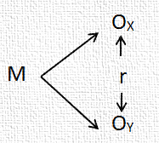

Donde:

M = Docentes

O1 = Bienestar psicológico.

O2 = Estrés laboral.

r = Relación entre el bienestar psicológico y el estrés laboral.

**4.3. Hipótesis general y específica**

**Hipótesis general**

Existe relación significativa entre el bienestar psicológico y el estrés laboral en los docentes de la Institución Educativa Pública “San Juan”, Ayacucho, 2022.

**Hipótesis específicas**

HE1. Existe relación significativa entre la dimensión autoaceptación y el estrés laboral en los docentes de la Institución Educativa Pública “San Juan”, Ayacucho – 2022.

HE2. Existe relación significativa entre la dimensión relaciones positivas y el estrés laboral en los docentes de la Institución Educativa Pública “San Juan”, Ayacucho – 2022.

HE3. Existe relación significativa entre la dimensión autonomía y el estrés laboral en los docentes de la Institución Educativa Pública “San Juan”, Ayacucho – 2022.

HE4. Existe relación significativa entre la dimensión dominio del entorno y el estrés laboral en los docentes de la Institución Educativa Pública “San Juan”, Ayacucho – 2022.

HE5. Existe relación significativa entre la dimensión crecimiento personal y el estrés laboral en los docentes de la Institución Educativa Pública “San Juan”, Ayacucho – 2022.

HE6. Existe relación significativa entre la dimensión propósito en la vida y el estrés laboral en los docentes de la Institución Educativa Pública “San Juan”, Ayacucho – 2022.

**4.4. Identificación de las variables**

**Variable X. Bienestar psicológico**

**Dimensiones:**

D1. Autoaceptación

D2. Relaciones positivas

D3. Autonomía

D4. Dominio del entorno

D5. Crecimiento personal

D6. Propósito en la vida

**Variable Y. Estrés laboral**

**Dimensiones:**

D1. Cansancio emocional

D2. Despersonalización

D3. Realización personal

**4.5. Matriz de operacionalización de variables**

|  |  |  |  |  |  |
| --- | --- | --- | --- | --- | --- |
| **Variable** | **Definición conceptual** | **Definición operacional** | **Dimensiones** | **Indicadores** | **Escala de medición** |
| Bienestar psicológico. | Ryff (1989) señala que es aquel bienestar relacionado con la felicidad (hedónica) que engloba el estar, sentirse bien y la (eudemónica) que está vinculada al desarrollo potencial de sus capacidades, así como la evaluación de la vida que lleva. | El bienestar psicológico fue operacionalizado mediante un cuestionario de 38 ítems en total; la cual estuvo estructurada en función de sus dimensiones: Autoaceptación (6 ítems), relaciones positivas (6 ítems), autonomía (8 ítems), dominio del entorno (6 ítems), crecimiento personal (7 ítems) y propósito en la vida (6 ítems). | Autoaceptación | -Actitud positiva hacia uno mismo.  -Acepta aspectos positivos y negativos.  -Valora positivamente su pasado. | Escala  ordinal |
| Relaciones positivas. | -Relaciones estrechas y cálidas con otros.  -Preocupación por el bienestar de los demás.  -Capacidad de fuerte empatía afecto e intimidad |
| Autonomía | -Capaz de resistir presiones sociales.  -Independencia y determinación  -Regula su conducta desde dentro.  -Se autoevalúa con sus propios criterios. |
| Dominio del entorno. | -Sensación de control y competencia  -Control de actividades  -Saca provecho de oportunidades  -Capaz de crearse o elegir contextos |
| Crecimiento personal | -Sensación de desarrollo continuo  -Se ve a sí mismo en progreso  -Abierto a nuevas experiencias  -Capaz de apreciar mejoras personales |
| Propósito en la vida | -Objetivos en la vida  -Sensación de llevar un rumbo  -Sensación de que el pasado y el presente tienen sentido |

|  |  |  |  |  |  |
| --- | --- | --- | --- | --- | --- |
| **Variable** | **Definición conceptual** | **Definición operacional** | **Dimensiones** | **Indicadores** | **Escala de medición** |
| Estrés laboral | Maslach y Jackson (1986) el estrés laboral docente es una respuesta inmediata al estímulo que causa lo estresores, principalmente emotiva, situando las causas las actividades laborales y los organizacionales. | El estrés laboral fue operacionalizado mediante un cuestionario de 22 ítems en total; la cual estuvo estructurada en función de sus dimensiones: cansancio emocional (9 ítems), despersonalización (5 ítems) y realización personal (8 ítems). | Cansancio emocional | - Agotamiento emocional  -Agotamiento físico  -Cansancio  -Tensión  -Desgaste psicológico  -Frustración en el trabajo  -Dureza del trabajo  -Estrés percibido  -Límite de sus posibilidades | Escala  ordinal |
| Despersonalización | -Trato inadecuado  -Desgaste emocional  -Dureza emocional  -Frustración laboral  -Dureza en el trabajo |
| Realización personal | - El fácil pensamiento  -Resolución de problemas de estudiantes  -Trabajo Eficiente  -Tiene vitalidad  -Buen clima laboral  -Motivado por trabajo  -Calidad de trabajo  -Trato satisfactorio a problemas emocionales |

**4.6. Población – Muestra**

**Población**

Se entiende por población al conjunto de elementos que poseen una característica similar que se desea estudiar (Salgado-Lévano, 2018).

La población en la presente investigación estuvo conformada por 60 docentes de la institución “San Juan” de Ayacucho.

**Muestra**

No requiere

**Muestreo**

Se empleó el muestreo censal, el cual permite que todos los elementos de la población formen parte de la muestra de estudio (Salgado, 2018).

**4.7. Técnicas e instrumentos de recolección de información**

Se realizó el trámite administrativo correspondiente mediante un oficio emitido por la universidad dirigido al director del colegio, el cual autorizó para la recolección de datos, posteriormente se informó acerca de la importancia de la investigación a las docentes y se envió un consentimiento informado, el cual fue firmado por los propios docentes que son la muestra de estudio, luego se procedió con la aplicación del cuestionario de bienestar psicológico y estrés laboral el cual tiene una duración de 30 minutos aproximadamente. Debido a que el cuestionario se aplicó a través de un formulario virtual, la aplicación de los instrumentos se extendió por más de 2 semanas.

**Técnica**

**Encuesta:** Es una técnica de recolección de datos el cual comprende el desarrollo de procesos para recolectar información a través de cuestionarios que han sido diseñados previamente, sin realizar una modificación en el entorno ni en el fenómeno que se presente analizar, a fin de presentar los datos de forma escrita, a través de tablas o de forma gráfica (Salgado-Lévano, 2018).

**Psicometría:** Es aquella parte de la psicología encargada del estudio e las capacidades cognitivas o procesos psicológicos a través de procesos cuantificación y medición (Meneses, et. al., 2013).

**Instrumento**

**Escala para evaluar el bienestar psicológico:** El instrumento tuvo por objetivo evaluar el estrés laboral del personal docente, teniendo un total de 38 ítems y seis dimensiones: Autoaceptación, relaciones positivas, autonomía, dominio del entorno, crecimiento personal y propósito en la vida.

**Ficha técnica del instrumento.**

|  |  |
| --- | --- |
| Nombre del instrumento original | Escala del bienestar psicológico |
| Autor(a): | Ryff (1989) |
| Nombre del instrumento adaptado: | Escala para evaluar el bienestar psicológico |
| Objetivo del estudio: | Evaluar el bienestar psicológico en docentes |
| Administración: | Individual o colectiva |
| Duración: | 15 minutos |
| Muestra: | 60 docentes |
| Dimensiones: | -Autoaceptación  -Relaciones positivas  -Autonomía  -Dominio del entorno  -Crecimiento personal  -Propósito en la vida |
| Escala valorativa: | -Totalmente en desacuerdo  -Bastante en desacuerdo  -En desacuerdo  -De acuerdo  -Bastante de acuerdo  -Totalmente de acuerdo |

**Validez**

Para su validez, fue sometido a la evaluación de dos expertos; los cuales son profesionales del área de psicología teniendo el grado de Maestría debidamente registrado en SUNEDU; siendo los siguientes:

Mg. Frank Erick Orozco Córdova

Mg. Aldo Baley Reyes Rojas

Quienes evaluaron la claridad, objetividad, conveniencia, organización, suficiencia, intencionalidad, consistencia, coherencia, estructura y pertinencia en el cuestionario, los cuales concluyeron que sí cumple con los requisitos ya mencionados para su aplicación.

**Confiabilidad**

Para la confiabilidad se utilizó el método de consistencia de Alfa de Cronbach pues el instrumento utilizado tenía opciones de respuesta politómicas, el índice de pertinencia resultante fue de 0,863 que termina por demostrar la fiabilidad del instrumento.

Tabla 1.

Baremación de la variable bienestar psicológico y sus dimensiones

|  |  |  |  |  |  |
| --- | --- | --- | --- | --- | --- |
|  | **Bajo** |  | **Promedio** |  | **Alto** |
| Autoaceptación | 6 - 16 |  | 17 - 26 |  | 27 - 36 |
| Relaciones positivas | 6 - 16 |  | 17 - 26 |  | 27 - 36 |
| Autonomía | 8 - 21 |  | 22 - 35 |  | 36 - 48 |
| Dominio del entorno | 6 - 16 |  | 17 - 26 |  | 27 - 36 |
| Crecimiento personal | 7- 18 |  | 19 - 30 |  | 31 - 42 |
| Propósito en la vida | 5 - 13 |  | 14 - 22 |  | 23 - 30 |
| Bienestar psicológico | 38 - 101 |  | 102 - 165 |  | 166 - 228 |

**Cuestionario para evaluar el estrés laboral:** El instrumento tuvo por objetivo evaluar el estrés laboral del personal docente, teniendo un total de 22 ítems y tres dimensiones: Cansancio emocional, despersonalización y realización personal.

**Ficha técnica del instrumento.**

|  |  |
| --- | --- |
| Nombre del instrumento original | Maslach Burnout Inventory |
| Autor(a): | Masclah y Jackson (1986), |
| Nombre del instrumento adaptado: | Cuestionario para evaluar el estrés laboral |
| Objetivo del estudio: | Evaluar el estrés laboral en docentes |
| Administración: | Individual o colectiva |
| Duración: | 15 minutos |
| Muestra: | 60 docentes |
| Dimensiones: | -Cansancio emocional  -Despersonalización  -Realización personal |
| Escala valorativa: | -Nunca  -Raras veces.  -Ocasionalmente.  -Algunas Veces.  -Frecuentemente.  -Generalmente.  -Siempre. |

**Validez**

Para su validez, fue sometido a la evaluación de dos expertos; los cuales son profesionales del área de psicología teniendo el grado de Maestría debidamente registrado en SUNEDU; siendo los siguientes:

Mg. Frank Erick Orozco Córdova

Mg. Aldo Baley Reyes Rojas

Quienes evaluaron la claridad, objetividad, conveniencia, organización, suficiencia, intencionalidad, consistencia, coherencia, estructura y pertinencia en el cuestionario, los cuales concluyeron que sí cumple con los requisitos ya mencionados para su aplicación.

**Confiabilidad**

Para la confiabilidad se utilizó el método de consistencia de Alfa de Cronbach pues el instrumento utilizado tenía opciones de respuesta politómicas, el índice de pertinencia resultante fue de 0,887 que termina por demostrar la fiabilidad del instrumento.

Tabla 2.

Baremación de la variable estrés laboral y de sus dimensiones

|  |  |  |  |  |  |
| --- | --- | --- | --- | --- | --- |
|  | **Bajo** |  | **Medio** |  | **Alto** |
| Cansancio emocional | 0 - 18 |  | 19 - 36 |  | 37 - 54 |
| Despersonalización | 0 - 10 |  | 11 - 20 |  | 21 - 30 |
| Realización personal | 33 - 48 |  | 17 - 32 |  | 0 - 16 |
| Estrés laboral | 0 - 44 |  | 45 - 88 |  | 89 - 132 |

**4.8. Técnicas de análisis e interpretación de datos**

Para el análisis de datos se empleó las técnicas de la estadística descriptiva y la estadística inferencial. El procesamiento de datos se inició al concluir la recolección de los datos. Los investigadores en posesión de un cúmulo de información, procedieron a organizar la información que permita extraer conclusiones para así poder responder a las interrogantes que llevaron a realizar la investigación. Una vez obtenidos los datos se procedió a su análisis considerando los siguientes pasos:

**Estadística descriptiva:** Se inició haciendo uso de esta parte de la estadística que permitió medir la prevalencia de las variables a medir en la unidad de análisis, prevalencia que fue representada a través de tablas y gráficos (Hernández y Mendoza, 2018). Para ello se procedió a:

1° Codificación: La información fue seleccionada y se generó códigos para cada uno de los sujetos muéstrales.

2° Calificación: Consistió en la asignación de un puntaje o valor según los criterios establecidos en la matriz del instrumento para la recolección de datos.

3° Tabulación de datos: En este proceso se elaboró una data donde se encuentran todos los códigos de los sujetos muéstrales y en su calificación se aplicó estadígrafos que permitieran conocer cuáles son las características de la distribución de los datos, por la naturaleza de la investigación se utilizó la media aritmética y desviación estándar.

4° Interpretación de los resultados: En esta etapa una vez tabulados los datos se presentaron en tablas y figuras, estos fueron interpretados en función de la variable.

**Estadística inferencial:** Se hizo uso de esta parte de la estadística que brindó los recursos para poder establecer la relación entre las variables, así mismo, permitió estimar estos parámetros de la unidad analizada a la población de interés (Hernández y Mendoza, 2018).

5° Comprobación de hipótesis: Las hipótesis de trabajo fueron procesadas a través de los métodos estadísticos.

**V. RESULTADOS**

**5.1. Presentación de Resultados**

Tabla 3.

*Datos sociodemográficos de los docentes de la Institución Educativa Pública “San Juan”, Ayacucho – 2022.*

|  |  |  |  |
| --- | --- | --- | --- |
|  | | Frecuencia | Porcentaje |
| Edad | Menor de 30 años | 2 | 3,33% |
| 30 a 40 años | 10 | 16,67% |
| 41 a 50 años | 16 | 26,67% |
| Mas de 50 años | 32 | 53,33% |
| Género | Femenino | 27 | 45,00% |
| Masculino | 33 | 55,00% |
| Situación laboral | Contratado | 21 | 35,00% |
| Nombrado | 39 | 65,00% |
| Experiencia laboral | 16 a más años | 37 | 61,67% |
| 10 a 15 años | 13 | 21,67% |
| 6 a 10 años | 9 | 15,00% |
| Menos de 5 años | 1 | 1,66% |

Fuente: Data de resultados

Tabla 4.

*Bienestar psicológico en docentes de la Institución Educativa Pública “San Juan”, Ayacucho – 2022.*

|  |  |  |  |  |
| --- | --- | --- | --- | --- |
|  | | Frecuencia | Porcentaje | |
|  | Promedio | 16 | | 26,67% | |
| Alto | 44 | | 73,33% | |
| Total | 60 | | 100,00% | |

Fuente: Data de resultados

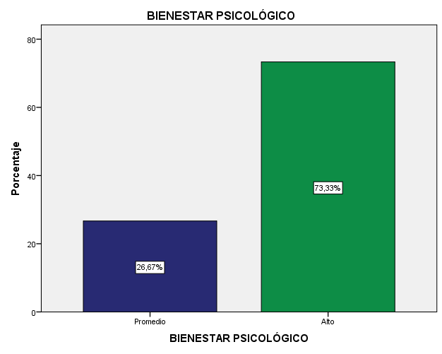

*Figura 1.* Bienestar psicológico en docentes de la Institución Educativa Pública “San Juan”, Ayacucho – 2022.

Tabla 5.

*Autoaceptación en docentes de la Institución Educativa Pública “San Juan”, Ayacucho – 2022.*

|  |  |  |  |
| --- | --- | --- | --- |
|  | | Frecuencia | Porcentaje |
|  | Promedio | 17 | 28,33% |
| Alto | 43 | 71,67% |
| Total | 60 | 100,00% |

Fuente: Data de resultados

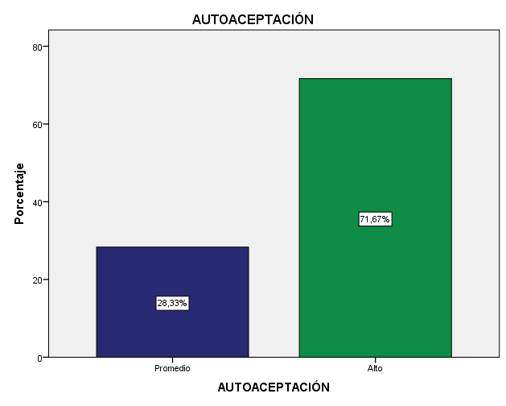

*Figura 2.* Autoaceptación en docentes de la Institución Educativa Pública “San Juan”, Ayacucho – 2022.

Tabla 6.

*Relaciones positivas en docentes de la Institución Educativa Pública “San Juan”, Ayacucho – 2022.*

|  |  |  |  |
| --- | --- | --- | --- |
|  | | Frecuencia | Porcentaje |
|  | Promedio | 30 | 50,00% |
| Alto | 30 | 50,00% |
| Total | 60 | 100,00% |

Fuente: Data de resultados

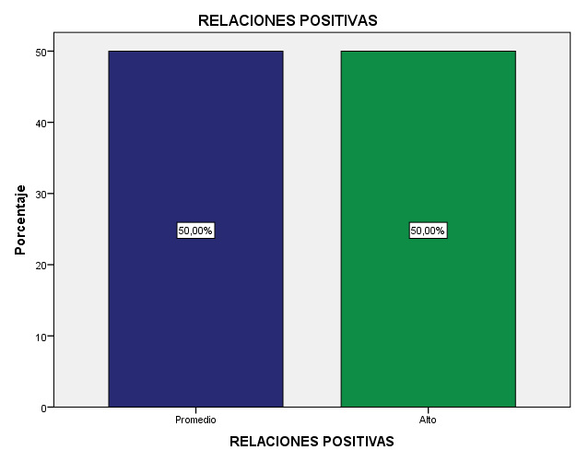

*Figura 3.* Relaciones positivas en docentes de la Institución Educativa Pública “San Juan”, Ayacucho – 2022.

Tabla 7.

*Autonomía en docentes de la Institución Educativa Pública “San Juan”, Ayacucho – 2022.*

|  |  |  |  |
| --- | --- | --- | --- |
|  | | Frecuencia | Porcentaje |
|  | Promedio | 18 | 30,00% |
| Alto | 42 | 70,00% |
| Total | 60 | 100,00% |

Fuente: Data de resultados

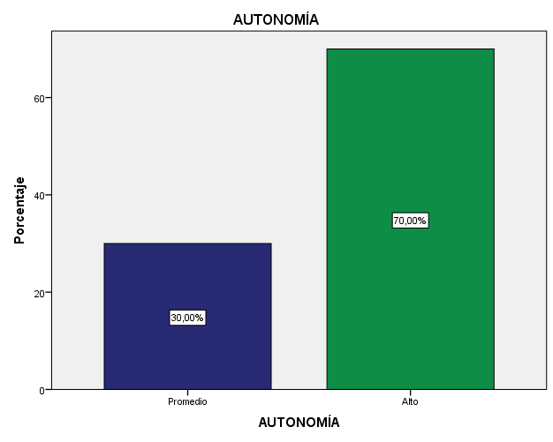

*Figura 4.* Autonomía en docentes de la Institución Educativa Pública “San Juan”, Ayacucho – 2022.

Tabla 8.

*Dominio del entorno en docentes de la Institución Educativa Pública “San Juan”, Ayacucho – 2022.*

|  |  |  |  |
| --- | --- | --- | --- |
|  | | Frecuencia | Porcentaje |
|  | Promedio | 17 | 28,33% |
| Alto | 43 | 71,67% |
| Total | 60 | 100,0% |

Fuente: Data de resultados

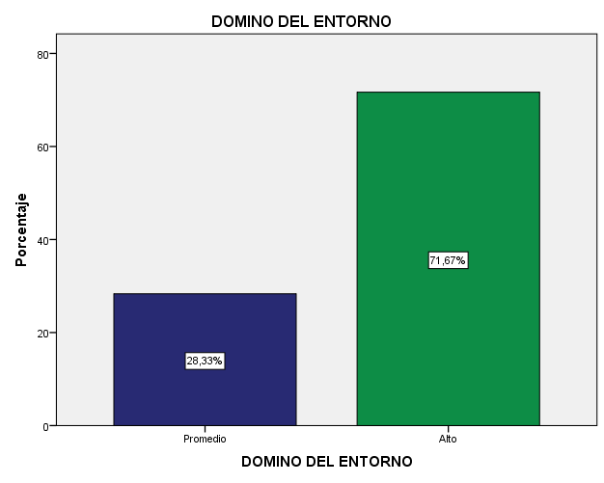

*Figura 5.* Dominio del entorno en docentes de la Institución Educativa Pública “San Juan”, Ayacucho – 2022.

Tabla 9.

*Crecimiento personal en docentes de la Institución Educativa Pública “San Juan”, Ayacucho – 2022.*

|  |  |  |  |
| --- | --- | --- | --- |
|  | | Frecuencia | Porcentaje |
|  | Promedio | 16 | 26,67% |
| Alto | 44 | 73,33% |
| Total | 60 | 100,00% |

Fuente: Data de resultados

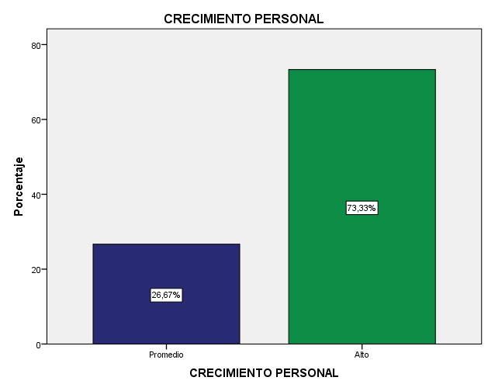

*Figura 6.* Crecimiento personal en docentes de la Institución Educativa Pública “San Juan”, Ayacucho – 2022.

Tabla 10.

*Propósito en la vida en docentes de la Institución Educativa Pública “San Juan”, Ayacucho – 2022.*

|  |  |  |  |
| --- | --- | --- | --- |
|  | | Frecuencia | Porcentaje |
|  | Promedio | 20 | 33,33% |
| Alto | 40 | 66,67% |
| Total | 60 | 100,0% |

Fuente: Data de resultados

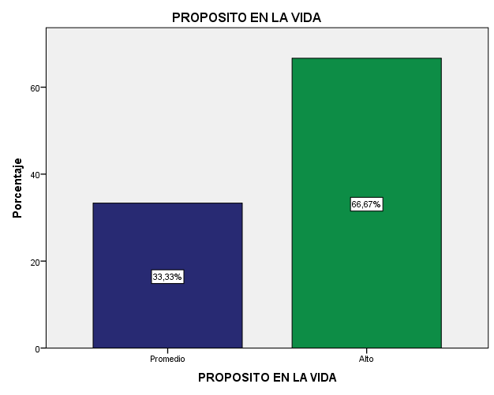

*Figura 7.* Propósito en la vida en docentes de la Institución Educativa Pública “San Juan”, Ayacucho – 2022.

Tabla 11.

*Estrés laboral en docentes de la Institución Educativa Pública “San Juan”, Ayacucho – 2022.*

|  |  |  |  |
| --- | --- | --- | --- |
|  | | Frecuencia | Porcentaje |
|  | Bajo | 47 | 78,33% |
| Medio | 13 | 21,67% |
| Total | 60 | 100,0% |

Fuente: Data de resultados

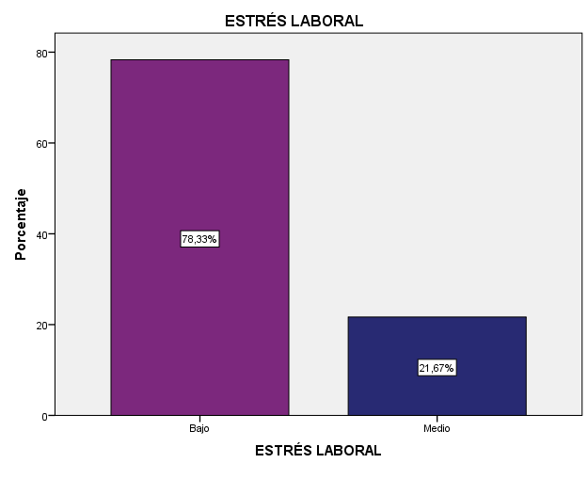

*Figura 8.* Estrés laboral en docentes de la Institución Educativa Pública “San Juan”, Ayacucho – 2022.

Tabla 12

*Cansancio emocional en docentes de la Institución Educativa Pública “San Juan”, Ayacucho – 2022.*

|  |  |  |  |
| --- | --- | --- | --- |
|  | | Frecuencia | Porcentaje |
|  | Bajo | 41 | 68,33% |
| Medio | 19 | 31,67% |
| Total | 60 | 100,00% |

Fuente: Data de resultados

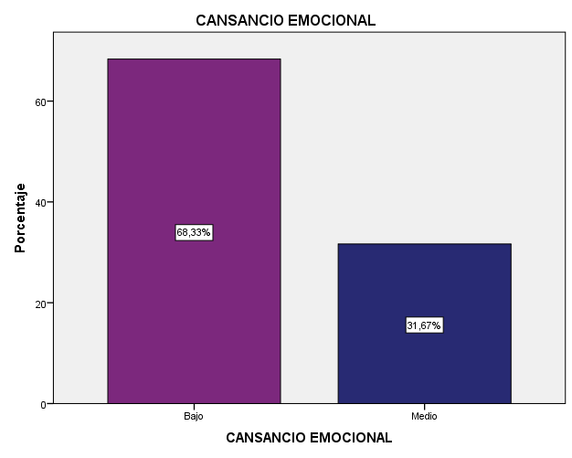

*Figura 9.* Cansancio emocional en docentes de la Institución Educativa Pública “San Juan”, Ayacucho – 2022.

Tabla 13.

*Despersonalización en docentes de la Institución Educativa Pública “San Juan”, Ayacucho – 2022.*

|  |  |  |  |
| --- | --- | --- | --- |
|  | | Frecuencia | Porcentaje |
|  | Bajo | 37 | 61,66% |
| Medio | 16 | 26,67% |
| Alto | 7 | 11,67% |
| Total | 60 | 100,0% |

Fuente: Data de resultados

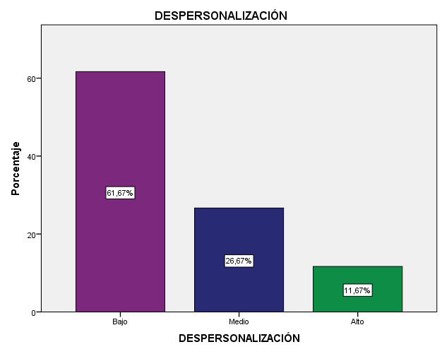

*Figura 10.* Despersonalización en docentes de la Institución Educativa Pública “San Juan”, Ayacucho – 2022.

Tabla 14.

*Realización personal en docentes de la Institución Educativa Pública “San Juan”, Ayacucho – 2022.*

|  |  |  |  |
| --- | --- | --- | --- |
|  | | Frecuencia | Porcentaje |
|  | Alto | 56 | 93,33% |
| Medio | 4 | 6,67% |
| Total | 60 | 100,0% |

Fuente: Data de resultados

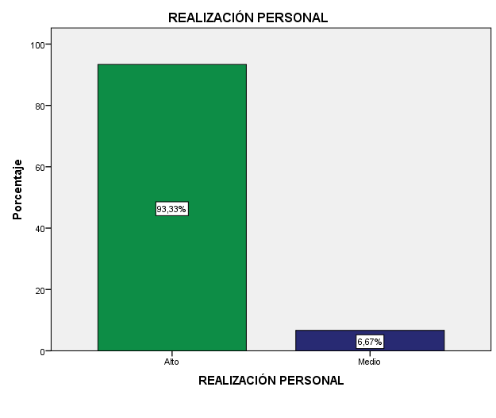

*Figura 11.* Realización personal en docentes de la Institución Educativa Pública “San Juan”, Ayacucho – 2022.

**5.2. Interpretación de Resultados**

**En la tabla 4 y figura 1,** se muestra los resultados obtenidos para la variable bienestar psicológico de los 60 docentes encuestados, donde un 26,67% (16) presentan un nivel promedio y un 73,33% (44) presentan un nivel alto.

**En la tabla 5 y figura 2,** se muestra los resultados obtenidos para la dimensión autoaceptación, donde un 28,33% (17) presentan un nivel promedio y un 71,67% (43) presentan un nivel alto.

**En la tabla 6 y figura 3,** se muestra los resultados obtenidos para la dimensión relaciones positivas, donde un 50,00% (30) presentan un nivel promedio y un 50,00% (30) presentan un nivel alto.

**En la tabla 7y figura 4,** se muestra los resultados obtenidos para la dimensión autonomía, donde un 30,00% (18) presentan un nivel promedio y un 70,00% (42) presentan un nivel alto.

**En la tabla 8 y figura 5,** se muestra los resultados obtenidos para la dimensión dominio del entorno, donde un 28,33% (17) presentan un nivel promedio y un 71,67% (43) presentan un nivel alto.

**En la tabla 9 y figura 6,** se muestra los resultados obtenidos para la dimensión crecimiento personal, donde un 26,67% (16) presentan un nivel promedio y un 73,33% (44) presentan un nivel alto.

**En la tabla 10 y figura 7,** se muestra los resultados obtenidos para la dimensión propósito en la vida, donde un 33,33% (20) presentan un nivel promedio y un 66,67% (40) presentan un nivel alto.

**En la tabla 11 y figura 8,** se muestra los resultados obtenidos para variable estrés laboral, donde un 78,33% (47) presentan un nivel bajo y un 21,67% (13) presentan un nivel medio.

**En la tabla 12 y figura 9,** se muestra los resultados obtenidos para dimensión cansancio emocional, donde un 68,33% (41) presentan un nivel bajo y un 31,67% (19) presentan un nivel medio.

**En la tabla 13 y figura 10,** se muestra los resultados obtenidos para dimensión despersonalización, donde un 61,66% (37) presentan un nivel bajo, un 26,67% (16) presentan un nivel medio y un 11,67% (7) presentan un nivel alto.

**En la tabla 14 y figura 11,** se muestra los resultados obtenidos para dimensión realización personal, donde un 6,67% (4) presentan un nivel bajo y un 93,33% (56) presentan un nivel alto.

**VI. ANÁLISIS DE RESULTADOS**

**6.1. Análisis inferencial**

En este capítulo se realizó el análisis de los resultados, mediante la ejecución de la prueba de normalidad, la cual permitió establecer que se está frente a una distribución paramétrica, finalmente se realizó la prueba de hipótesis.

**Prueba de normalidad**

H0: Los datos tienen distribución normal

p > 0,05

H1: Los datos no tienen distribución normal Nivel de significancia:

α = 0,05

Tabla 15.

*Prueba de normalidad*

|  |  |  |  |  |  |  |
| --- | --- | --- | --- | --- | --- | --- |
|  | Kolmogorov-Smirnova | | | Shapiro-Wilk | | |
| Estad. | gl | Sig. | Estad. | gl | Sig. |
| Bienestar psicológico | ,063 | 60 | ,200* | ,978 | 60 | ,361 |
| Autoaceptación | ,143 | 60 | ,004 | ,932 | 60 | ,002 |
| Relaciones positivas | ,097 | 60 | ,200* | ,967 | 60 | ,106 |
| Autonomía | ,082 | 60 | ,200* | ,980 | 60 | ,417 |
| Domino del entorno | ,092 | 60 | ,200* | ,965 | 60 | ,083 |
| Crecimiento personal | ,093 | 60 | ,200* | ,951 | 60 | ,017 |
| Propósito en la vida | ,098 | 60 | ,200* | ,953 | 60 | ,022 |
| Estrés laboral | ,109 | 60 | ,075 | ,951 | 60 | ,018 |
| Cansancio emocional | ,187 | 60 | ,000 | ,912 | 60 | ,000 |
| Despersonalización | ,163 | 60 | ,000 | ,876 | 60 | ,000 |
| Realización personal | ,114 | 60 | ,052 | ,978 | 60 | ,334 |

Fuente: Data de resultados

Para la prueba de normalidad, se tuvo en cuenta la prueba de Kolmogorov-Smirnov, pues el tamaño de la muestra resultó ser mayor a 50 participantes, de acuerdo a los valores obtenidos estos resultan ser mayores y menores a 0,05, por lo que se está frente a datos no paramétricos, de manera que se trabajó con el coeficiente de correlación de Rho de Spearman.

**Prueba de hipótesis general**

**Hipótesis nula. Ho: rxy= 0**

No existe relación significativa entre el bienestar psicológico y el estrés laboral en los docentes de la Institución Educativa Pública “San Juan”, Ayacucho, 2022.

**Hipótesis alterna. Ha: rxy≠ 0**

Existe relación significativa entre el bienestar psicológico y el estrés laboral en los docentes de la Institución Educativa Pública “San Juan”, Ayacucho, 2022.

**Nivel de significación:**

α = 0,05 (prueba bilateral)

**Regla de decisión:**

p > α = acepta H0 se rechaza la hipótesis alterna

p < α = rechaza H0 se acepta la hipótesis alterna

**Estadígrafo de Prueba:**

Coeficiente de Correlación de Rho de Spearman

|  |  |  |  |  |
| --- | --- | --- | --- | --- |
|  | | | Bienestar psicológico | Estrés laboral |
| Rho de Spearman | Bienestar psicológico | Coeficiente de correlación | 1,000 | -,412** |
| Sig. (bilateral) | . | ,001 |
| N | 60 | 60 |
| Estrés laboral | Coeficiente de correlación | -,412** | 1,000 |
| Sig. (bilateral) | ,001 | . |
| N | 60 | 60 |

El resultado del p valor (Sig = 0,001) es menor al valor de significancia 0,05, por lo tanto, se rechaza la hipótesis nula (H0) y se acepta la hipótesis alterna (H1); indicando, que existe relación significativa entre el bienestar psicológico y el estrés laboral en los docentes de la Institución Educativa Pública “San Juan”, Ayacucho, 2022. Así mismo, de acuerdo al coeficiente de correlación de Rho Spearman que es igual a -,412 es negativa moderada.

**Prueba de hipótesis especifica 1**

**Hipótesis nula. Ho: rxy= 0**

No existe relación significativa entre la dimensión autoaceptación y el estrés laboral en los docentes de la Institución Educativa Pública “San Juan”, Ayacucho – 2022.

**Hipótesis alterna. Ha: rxy≠ 0**

Existe relación significativa entre la dimensión autoaceptación y el estrés laboral en los docentes de la Institución Educativa Pública “San Juan”, Ayacucho – 2022.

**Nivel de significación:**

α = 0,05 (prueba bilateral)

**Regla de decisión:**

p > α = acepta H0 se rechaza la hipótesis alterna

p < α = rechaza H0 se acepta la hipótesis alterna

**Estadígrafo de Prueba:**

Coeficiente de Correlación de Rho de Spearman

|  |  |  |  |  |
| --- | --- | --- | --- | --- |
| **Correlaciones** | | | | |
|  | | | Autoaceptación | Estrés laboral |
| Rho de Spearman | Autoaceptación | Coeficiente de correlación | 1,000 | -,403** |
| Sig. (bilateral) | . | ,001 |
| N | 60 | 60 |
| Estrés laboral | Coeficiente de correlación | -,403** | 1,000 |
| Sig. (bilateral) | ,001 | . |
| N | 60 | 60 |

El resultado del p valor (Sig = 0,001) es menor al valor de significancia 0,05, por lo tanto, se rechaza la hipótesis nula (H0) y se acepta la hipótesis alterna (H1); indicando, que existe relación significativa entre la autoaceptación y el estrés laboral en los docentes de la Institución Educativa Pública “San Juan”, Ayacucho, 2022. Así mismo, de acuerdo al coeficiente de correlación de Rho Spearman que es igual a -,403 es negativa moderada.

**Prueba de hipótesis especifica 2**

**Hipótesis nula. Ho: rxy= 0**

No existe relación significativa entre la dimensión relaciones positivas y el estrés laboral en los docentes de la Institución Educativa Pública “San Juan”, Ayacucho – 2022.

**Hipótesis alterna. Ha: rxy≠ 0**

Existe relación significativa entre la dimensión relaciones positivas y el estrés laboral en los docentes de la Institución Educativa Pública “San Juan”, Ayacucho – 2022.

**Nivel de significación:**

α = 0,05 (prueba bilateral)

**Regla de decisión:**

p > α = acepta H0 se rechaza la hipótesis alterna

p < α = rechaza H0 se acepta la hipótesis alterna

**Estadígrafo de Prueba:**

Coeficiente de Correlación de Rho de Spearman

|  |  |  |  |  |
| --- | --- | --- | --- | --- |
|  | | | Relaciones positivas | Estrés laboral |
| Rho de Spearman | Relaciones positivas | Coeficiente de correlación | 1,000 | -,251 |
| Sig. (bilateral) | . | ,053 |
| N | 60 | 60 |
| Estrés laboral | Coeficiente de correlación | -,251 | 1,000 |
| Sig. (bilateral) | ,053 | . |
| N | 60 | 60 |

El resultado del p valor (Sig = 0,053) es mayor al valor de significancia 0,05, por lo tanto, se acepta la hipótesis nula (H0) y se rechaza la hipótesis alterna (H1); indicando, que no existe relación significativa entre las relaciones positivas y el estrés laboral en los docentes de la Institución Educativa Pública “San Juan”, Ayacucho, 2022.

**Prueba de hipótesis especifica 3**

**Hipótesis nula. Ho: rxy= 0**

No existe relación significativa entre la dimensión autonomía y el estrés laboral en los docentes de la Institución Educativa Pública “San Juan”, Ayacucho – 2022.

**Hipótesis alterna. Ha: rxy≠ 0**

Existe relación significativa entre la dimensión autonomía y el estrés laboral en los docentes de la Institución Educativa Pública “San Juan”, Ayacucho – 2022.

**Nivel de significación:**

α = 0,05 (prueba bilateral)

**Regla de decisión:**

p > α = acepta H0 se rechaza la hipótesis alterna

p < α = rechaza H0 se acepta la hipótesis alterna

**Estadígrafo de Prueba:**

Coeficiente de Correlación de Rho de Spearman

|  |  |  |  |  |
| --- | --- | --- | --- | --- |
|  | | | Autonomía | Estrés laboral |
| Rho de Spearman | Autonomía | Coeficiente de correlación | 1,000 | -,177 |
| Sig. (bilateral) | . | ,176 |
| N | 60 | 60 |
| Estrés laboral | Coeficiente de correlación | -,177 | 1,000 |
| Sig. (bilateral) | ,176 | . |
| N | 60 | 60 |

El resultado del p valor (Sig = 0,176) es mayor al valor de significancia 0,05, por lo tanto, se acepta la hipótesis nula (H0) y se rechaza la hipótesis alterna (H1); indicando, que no existe relación significativa entre autonomía y el estrés laboral en los docentes de la Institución Educativa Pública “San Juan”, Ayacucho, 2022.

**Prueba de hipótesis especifica 4**

**Hipótesis nula. Ho: rxy= 0**

No existe relación significativa entre la dimensión dominio del entorno y el estrés laboral en los docentes de la Institución Educativa Pública “San Juan”, Ayacucho – 2022.

**Hipótesis alterna. Ha: rxy≠ 0**

Existe relación significativa entre la dimensión dominio del entorno y el estrés laboral en los docentes de la Institución Educativa Pública “San Juan”, Ayacucho – 2022.

**Nivel de significación:**

α = 0,05 (prueba bilateral)

**Regla de decisión:**

p > α = acepta H0 se rechaza la hipótesis alterna

p < α = rechaza H0 se acepta la hipótesis alterna

**Estadígrafo de Prueba:**

Coeficiente de Correlación de Rho de Spearman

|  |  |  |  |  |
| --- | --- | --- | --- | --- |
|  | | | Domino del entorno | Estrés laboral |
| Rho de Spearman | Domino del entorno | Coeficiente de correlación | 1,000 | -,383** |
| Sig. (bilateral) | . | ,003 |
| N | 60 | 60 |
| Estrés laboral | Coeficiente de correlación | -,383** | 1,000 |
| Sig. (bilateral) | ,003 | . |
| N | 60 | 60 |

El resultado del p valor (Sig = 0,003) es menor al valor de significancia 0,05, por lo tanto, se rechaza la hipótesis nula (H0) y se acepta la hipótesis alterna (H1); indicando, que existe relación significativa entre el dominio del entorno y el estrés laboral en los docentes de la Institución Educativa Pública “San Juan”, Ayacucho, 2022. Así mismo, de acuerdo al coeficiente de correlación de Rho Spearman que es igual a -,383 es negativa baja.

**Prueba de hipótesis especifica 5**

**Hipótesis nula. Ho: rxy= 0**

No existe relación significativa entre la dimensión crecimiento personal y el estrés laboral en los docentes de la Institución Educativa Pública “San Juan”, Ayacucho – 2022.

**Hipótesis alterna. Ha: rxy≠ 0**

Existe relación significativa entre la dimensión crecimiento personal y el estrés laboral en los docentes de la Institución Educativa Pública “San Juan”, Ayacucho – 2022.

**Nivel de significación:**

α = 0,05 (prueba bilateral)

**Regla de decisión:**

p > α = acepta H0 se rechaza la hipótesis alterna

p < α = rechaza H0 se acepta la hipótesis alterna

**Estadígrafo de Prueba:**

Coeficiente de Correlación de Rho de Spearman

|  |  |  |  |  |
| --- | --- | --- | --- | --- |
| **Correlaciones** | | | | |
|  | | | Crecimiento personal | Estrés laboral |
| Rho de Spearman | Crecimiento personal | Coeficiente de correlación | 1,000 | -,508** |
| Sig. (bilateral) | . | ,000 |
| N | 60 | 60 |
| Estrés laboral | Coeficiente de correlación | -,508** | 1,000 |
| Sig. (bilateral) | ,000 | . |
| N | 60 | 60 |

El resultado del p valor (Sig = 0,000) es menor al valor de significancia 0,05, por lo tanto, se rechaza la hipótesis nula (H0) y se acepta la hipótesis alterna (H1); indicando, que existe relación significativa entre el crecimiento personal y el estrés laboral en los docentes de la Institución Educativa Pública “San Juan”, Ayacucho, 2022. Así mismo, de acuerdo al coeficiente de correlación de Rho Spearman que es igual a -,508 es negativa moderada.

**Prueba de hipótesis especifica 6**

**Hipótesis nula. Ho: rxy= 0**

No existe relación significativa entre la dimensión propósito en la vida y el estrés laboral en los docentes de la Institución Educativa Pública “San Juan”, Ayacucho – 2022.

**Hipótesis alterna. Ha: rxy≠ 0**

Existe relación significativa entre la dimensión propósito en la vida y el estrés laboral en los docentes de la Institución Educativa Pública “San Juan”, Ayacucho – 2022.

**Nivel de significación:**

α = 0,05 (prueba bilateral)

**Regla de decisión:**

p > α = acepta H0 se rechaza la hipótesis alterna

p < α = rechaza H0 se acepta la hipótesis alterna

**Estadígrafo de Prueba:**

Coeficiente de Correlación de Rho de Spearman

|  |  |  |  |  |
| --- | --- | --- | --- | --- |
|  | | | Propósito en la vida | Estrés laboral |
| Rho de Spearman | Propósito en la vida | Coeficiente de correlación | 1,000 | -,530** |
| Sig. (bilateral) | . | ,000 |
| N | 60 | 60 |
| Estrés laboral | Coeficiente de correlación | -,530** | 1,000 |
| Sig. (bilateral) | ,000 | . |
| N | 60 | 60 |

El resultado del p valor (Sig = 0,000) es menor al valor de significancia 0,05, por lo tanto, se rechaza la hipótesis nula (H0) y se acepta la hipótesis alterna (H1); indicando, que existe relación significativa entre el propósito en la vida y el estrés laboral en los docentes de la Institución Educativa Pública “San Juan”, Ayacucho, 2022. Así mismo, de acuerdo al coeficiente de correlación de Rho Spearman que es igual a -,530 es negativa moderada.

**VII. DISCUSIÓN DE RESULTADOS**

**7.1. Comparación de resultados**

La investigación tuvo como objetivo determinar la relación que existe entre el bienestar psicológico y el estrés laboral en los docentes de la Institución Educativa Pública “San Juan”, Ayacucho, 2022. Del mismo modo se busca establecer la relación entre cada una de las dimensiones del bienestar psicológico (Autoaceptación, relaciones positivas, autonomía, dominio del entorno, crecimiento personal y el propósito en la vida) con la variable estrés laboral.

La mayor limitante fue que las vacaciones escolares de medio año coincidieron con la fecha para aplicar los instrumentos de recolección de datos, lo que significo tener que esperar más tiempo para obtener los resultados y poder procesarlos. Así mismo, debido al incremento de casos por COVID, la institución señalo que no se aplicaría ningún instrumento de forma presencial sino únicamente de forma virtual. Por otro lado, la mayoría de docentes mostro indisposición para la participación en la investigación.

En relación al objetivo general, se logró identificar que existe relación significativa entre el bienestar psicológico y el estrés laboral en los docentes de la Institución Educativa Pública “San Juan”, Ayacucho, 2022, que se evidencia en una significancia obtenida 0,001 y un coeficiente de correlación -0,412, que refleja una relación negativa moderada.

En cuanto a la variable bienestar psicológico el 73,33% de los docentes se ubica en la categoría alto; estos resultados son similares a los obtenidos por Rojas (2021) quien desarrollo una investigación en docentes de instituciones educativas públicas del distrito de Ayacucho obteniendo que el 80,9% de los evaluados se sitúan en el nivel alto, también coinciden con los resultados de Fernández (2020) quien desarrollo su investigación en docentes de nivel primario de las escuelas públicas de Salta Capital obteniendo un nivel alto en el 56,5% de la muestra, así también se tiene a Vargas (2020) que desarrollo su investigación en docente en la I.E. San Luis Gonzaga, de SJM, obteniendo que el 86,0% obtienen un nivel alto, además coinciden con los resultados de Becerra (2021) quien señalo que los docentes del Instituto Técnico Agrícola de Salazar. el 92,0% posee un nivel alto; así mismo, los resultados difieren de los obtenidos por Alejo (2021) que desarrollo su investigación en docentes de educación secundaria Agro Industrial Crucero – Puno, obteniendo que el 60,0% de los docentes poseen un nivel bajo. En cuando a la fundamentación teórica, Reyes y Tonato (2021) indican que el término bienestar psicológico es el elemento psíquico o mental de la satisfacción, ya que está representada por la percepción que tiene una persona sobre su vida, tanto a nivel individual como colectivo, a nivel individual relacionado a los logros que ha obtenido en su vida; y a nivel colectivo, en relación a como es percibido y valorado por las otras personas de su entorno.

En cuanto a la variable estrés laboral, se obtuvo que el 78,33% de los docentes se ubica en la categoría bajo; estos resultados son similares a los obtenidos por Quispe (2021) quien analizo el estrés en docentes de la Institución Educativa Privada Federico Froebel de Ayacucho obteniendo que el 55,2% se encuentra en la categoría bajo; así mismo, difieren de los obtenidos por Parían (2021) quien señala prevalencia de un nivel medio en un 68,6% de docentes de la UGEL N° 312 Ayacucho, así también Becerra (2020) señala que se evidencia un nivel alto en el 46,3% los docentes de las Escuelas con Quintil 1 – Cajamarca, también Mogollón, Obando, León, Marín y Marín (2020) quienes desarrollaron su investigación en docentes del Instituto Técnico Industrial del Municipio de Florencia-Caquetá obteniendo que el 54,2% presenta un nivel moderado. En cuanto a la fundamentación teórica, Barreto y Piamonte (2020) indican que el estrés laboral hace referencia a aquella condición psicofisiológica que experimenta una persona caracterizada por altos niveles de tensión que genera que su cuerpo se muestre en un estado de alerta, la cual se genera principalmente cuando la persona considera no poseer los recursos y capacidades necesarios para hacer frente a la función laboral que se le ha asignado, generándose un ritmo cardiaco y una presión sanguínea elevada, sudoraciones, temblores, preocupaciones constantes, etc.

**CONCLUSIONES Y RECOMENDACIONES**

**Conclusiones**

**Primera:** Se determina que existe relación significativa entre el bienestar psicológico y el estrés laboral en los docentes de la Institución Educativa Pública “San Juan”, Ayacucho – 2022, habiendo obtenido un p valor de 0,001.

**Segunda:** Se establece que existe relación significativa entre la autoaceptación y el estrés laboral en los docentes de la Institución Educativa Pública “San Juan”, Ayacucho – 2022, habiendo obtenido un p valor de 0,001.

**Tercera:** Se establece que no existe relación significativa entre las relaciones positivas y el estrés laboral en los docentes de la Institución Educativa Pública “San Juan”, Ayacucho – 2022, habiendo obtenido un p valor de 0,053.

**Cuarta:** Se establece que no existe relación significativa entre autonomía y el estrés laboral en los docentes de la Institución Educativa Pública “San Juan”, Ayacucho – 2022, habiendo obtenido un p valor de 0,176.

**Quinta:** Se establece que existe relación significativa entre el dominio del entorno y el estrés laboral en los docentes de la Institución Educativa Pública “San Juan”, Ayacucho – 2022, habiendo obtenido un p valor de 0,003.

**Sexta:** Se establece que existe relación significativa entre el crecimiento personal y el estrés laboral en los docentes de la Institución Educativa Pública “San Juan”, Ayacucho – 2022, habiendo obtenido un p valor de 0,000.

**Séptima:** Se establece que existe relación significativa entre el propósito en la vida y el estrés laboral en los docentes de la Institución Educativa Pública “San Juan”, Ayacucho – 2022, habiendo obtenido un p valor de 0,000.

**Recomendaciones**

**Primera:** A los docentes participar en actividades estratégicas planificadas en la institución, como talleres, capacitaciones, así como un acompañamiento pedagógico que contribuyan a fortalecer el bienestar psicológico de los docentes y reducir los niveles de estrés que puedan experimentar en el cumplimiento de sus funciones, sobre todo durante en el contexto actual generado por la COVID 19.

**Segunda:** A los docentes, asistir a talleres psicoeducativos, con el fin de prevenir un deterioro en su bienestar psicológico y un aumento del estrés laboral durante el cumplimiento de sus funciones, de modo que puedan adquirir recursos con los cuales sobrellevar de la mejor manera el cumplimiento de sus funciones.

**Tercera:** A los docentes, participar en círculos de interaprendizaje, donde interactúen e intercambien experiencias sobre como sobrellevar el estrés laboral, evitando la construcción paulatina de factores de generen situaciones de alto estrés que perjudiquen su salud.

**Cuarta:** A los docentes, tener una predisposición positiva a participar en los procesos de intervención psicológica, con el fin de prevenir un deterioro en su bienestar psicológico, con el que puedan adquirir recursos cognitivos, conductuales y emocionales.

**Quinta:** A los docentes, propiciar la integración dentro de la institución, donde puedan establecer interacciones positivas, dar a conocer sus necesidades y solicitar el apoyo que requieren para el cumplimento adecuado de las funciones asumidas.

**Sexta:** A los docentes, adquirir y utilizar recursos que ayuden a reducir los niveles de estrés, los cuales puedan emplear en el cumplimiento de sus funciones dentro de la institución.

**Séptima:** A los futuros investigadores, desarrollar una investigación para identificar los factores que propician el aumento del estrés laboral y la disminución del bienestar psicológico, que permitan desarrollar estrategias específicas que se puedan aplicar en beneficio directo de los docentes.

**REFERENCIAS BIBLIOGRÁFICAS**

Alejo, E. (2021). *Síndrome de burnout y bienestar psicológico en docentes del nivel de educación secundaria Agro Industrial Crucero - Puno 2019.* [Tesis para optar el título profesional de licenciado en psicología, Universidad Privada Telesup].<https://repositorio.utelesup.edu.pe/bitstream/UTELESUP/1202/1/ALEJO%20NINA%20ELMER.pdf>

Barreto, M. y Piamonte, J. (2020). *Estrés laboral en comunidad docente*. [Tesis para optar el título profesional de licenciada en psicología, Universidad Cooperativa de Colombia]. <https://repository.ucc.edu.co/bitstream/20.500.12494/17678/3/2020_estres_laboral.pdf>

Barrios, I. (2018). *Estrés laboral y calidad de vida en docentes de una Institución Educativa Nacional de Chiclayo, 2018.* [Tesis para optar el título profesional de licenciado en psicología, Universidad Señor de Sipán]. <https://repositorio.uss.edu.pe/bitstream/handle/20.500.12802/8605/Barrios%20Reyes%20Irma.pdf?sequence=1>

Becerra, T. (2020). *Estrés laboral y calidad de vida en tiempos de pandemia en docentes de Escuelas con Quintil 1 – Cajamarca.* [Tesis para optar el título profesional de licenciado en psicología, Universidad Privada Antonio Guillermo Urrelo]. <http://repositorio.upagu.edu.pe/bitstream/handle/UPAGU/1388/Becerra%2C%20T.%20Y.%20%282020%29.%20Estres%20laboral%20y%20calidad%20de%20vida%20en%20tiempos%20de%20pandemia%20en%20docentes%20de.pdf?sequence=1&isAllowed=y>

Becerra, Y. (2021). *Burnout y su relación con el bienestar psicológico de los docentes del Instituto Técnico Agrícola de Salazar.* [Tesis para optar el título de psicólogo, Universidad Antonio Nariño]. <http://repositorio.uan.edu.co/bitstream/123456789/2442/2/2020YulianyStefanyBecerraMontagut.pdf>

Cannon, W. (1932). *Wisdom of the Body*. United States: W.W. Norton & Company. [ISBN](https://es.wikipedia.org/wiki/ISBN) [0393002055](https://es.wikipedia.org/wiki/Especial:FuentesDeLibros/0393002055).

Castillo, M. (2018). *El bienestar psicológico y su relación con el desempeño laboral de los docentes de la Institución Educativa 40476 Mercedes Manrique Fuentes, Mollendo-2018*. [Tesis de maestría en ciencias de la educación con mención en educación superior., Universidad Nacional de San Agustín de Arequipa]. Repositorio Institucional UNSA: <http://repositorio.unsa.edu.pe/bitstream/handle/UNSA/7653/EDMcacoml.pdf?sequence=1&isAllowed=y>

Cuba, R. (2017). *Estrés laboral en docentes de educación secundaria del Distrito de Mazamari – Satipo.* [Tesis de maestría en ciencias de la educación con mención en gestión educativa, Universidad Nacional del Centro del Perú]. Repositorio Institucional UNCP: <https://repositorio.uncp.edu.pe/bitstream/handle/20.500.12894/5365/T010_43702953_M.pdf?sequence=1>

Fernández, L. (2020). *Bienestar psicológico en docentes de nivel primario de las escuelas públicas de salta capital, en contexto de pandemia por COVID- 19.* [Tesis para optar el título de licenciada en psicología, Universidad Católica de Salta]. <http://bibliotecas.ucasal.edu.ar/opac_css/doc_num_data.php?explnum_id=2931>

Hernández, R. y Mendoza, C (2018). *Metodología de la investigación. Las rutas cuantitativa, cualitativa y mixta.* México: Editorial Mc Graw Hill Education,

Huamanchumo, L. (2016). *Estrés laboral y satisfacción laboral en docentes de una Institución Educativa Nacional de Trujillo.* [Tesis para optar el título de psicóloga, Universidad Privada Antenor Orrego]. <https://repositorio.upao.edu.pe/bitstream/20.500.12759/1975/1/RE_PSICO_LUCIANA.HUAMANCHUMO_ESTRES.LABORAL.DOCENTES_DATOS.pdf>

Maslach, C. y Jackson, S. (1986). *MBI: Maslach Burnout Inventory. Manual Research Edition*. Palo Alto: University of California, Consulting Psychologists Press.

Medina, S., Preciado, M. y Pando, M. (2007). Adaptación de la escala de estrés laboral organizacional para trabajadores mexicanos. *Revista Salud Pública Y Nutrición*, *8*(4), 1-9. https://respyn.uanl.mx/index.php/respyn/article/view/197

Méndez, D. (2021). *Bienestar psicológico y estrés laboral en colaboradores de una Empresa de Transporte Publico De Ica, 2021.* [Tesis para optar el título de psicólogo, Universidad Autónoma de Ica]. <http://repositorio.autonomadeica.edu.pe/bitstream/autonomadeica/1181/1/Deysi%20Mendez%20Barrientos.pdf>

Meneses, J., Barrios, M., Bonillo, A., Cosculluela, A, Lozano, L., Turbani, J. et. al. (2013). *Psicometría.* Editorial UOC. España.

Mogollón, C., Obando, J., León, L., Marín, M. y Marín, V. (2020). *Estrategias para disminuir el estrés laboral en tiempos de pandemia en los docentes del Instituto Técnico Industrial del Municipio de Florencia-Caquetá.* [Trabajo de investigación para obtener el grado de bachiller en psicología, Institución Universitaria Politécnico Grancolombiano]. Repositorio Institucional POLIGRAN: <https://alejandria.poligran.edu.co/bitstream/handle/10823/2261/Proyecto.pdf?sequence=1>

Moscoso, M. (2009). De la mente a la célula: impacto del estrés en Psiconeuroinmunoendocrinología. *Revista de Psicología, 15*(2), 143-152. <http://www.redalyc.org/pdf/686/68611924008.pdf>.

Olivo, T. y Gaibor, I. (2017). *El estrés laboral y su relación con el bienestar psicológico de los docentes*. [Tesis para optar el título de psicológico, Universidad Técnica de Ambato]. <https://repositorio.uta.edu.ec/bitstream/123456789/25910/2/Tatiana-Alexandra-Olivo-Galarza.pdf>

Olórtegui, J. y Osorio, J. (2021). *Bienestar Psicológico y Estrés Laboral en docentes de la Institución Educativa San Jerónimo, Pativilca, 2020.* [Tesis para optar el título de licenciado en psicología, Universidad César Vallejo]. <https://repositorio.ucv.edu.pe/bitstream/handle/20.500.12692/69770/Ol%c3%b3rtegui_TJC-Osorio_OJA-SD.pdf?sequence=1&isAllowed=y>

Orozco, J. (2018). *Nivel de estrés, de los docentes de la Facultad De Humanidades De Psicología Clínica Y Psicología Industrial/ Organizacional de dedicación completa de la Universidad Rafael Landívar*. [Tesis para optar el título de psicóloga clínica, Universidad Rafael Landívar]. <http://recursosbiblio.url.edu.gt/tesiseortiz/2018/05/42/Orozco-Jackeline.pdf>

Parían, J. (2021). *Estrés laboral y desempeño docente durante el aislamiento social en educadores la UGEL N° 312 Ayacucho, Lima 2020*. [Tesis de maestría en psicología educativa, Universidad César Vallejo]. Repositorio Institucional UCV: <https://repositorio.ucv.edu.pe/bitstream/handle/20.500.12692/51029/Pari%c3%a1n_SJA-SD.pdf?sequence=1&isAllowed=y>

Penagos, C., Caucali, A. y Garzón, K. (2020). *Percepción del bienestar psicológico en docentes escolares pertenecientes a una institución educativa de la ciudad de Bogotá durante la pandemia del Covid-19.* [Trabajo de investigación para obtener el grado de bachiller en psicología, Universidad Santo Tomás]. Repositorio Institucional USTA: <https://repository.usta.edu.co/bitstream/handle/11634/38435/2021andr%C3%A9scaucali.pdf?sequence=3>

Peña, L. y Jacume, A. (2020). *Perfil del estrés en docentes de una Institución Oficial de Secundaria de Bucaramanga.* [Tesis para optar el título de psicológico, Universidad Cooperativa de Colombia]. <https://repository.ucc.edu.co/bitstream/20.500.12494/17809/1/2020_perfil_estres_docente.pdf>

Quispe, F. (2021). *Estrés y modos de afrontamiento del estrés en docentes de la Institución Educativa Privada Federico Froebel de Ayacucho, 2020*. [Tesis para optar el título de licenciado en psicología, Universidad de Ayacucho Federico Froebel]. <http://repositorio.udaff.edu.pe/bitstream/handle/20.500.11936/197/Tesis%20-%20Olano.pdf?sequence=1&isAllowed=y>

Reyes, G. y Tonato, C. (2021). *Afrontamiento al estrés y bienestar psicológico en una escuela superior militar.* [Tesis para optar el título de psicóloga clínica, Universidad Central del Ecuador]. <http://www.dspace.uce.edu.ec/bitstream/25000/24208/1/UCE-FCP-REYES%20GLORIA-TONATO%20CELIA.pdf>

Rojas, A. (2021). *Bienestar psicológico y síndrome de Burnout en docentes de instituciones educativas públicas del distrito de Ayacucho, 2021.* [Tesis para optar el título de licenciado en psicología, Universidad César Vallejo]. <https://repositorio.ucv.edu.pe/handle/20.500.12692/84186>

Ryan, R. y Deci, E. (2000). La teoría de la autodeterminación y la facilitación de la motivación intrínseca, el desarrollo social, y el bienestar. *American Psychologist, 55*(1), 68-78. Doi: 10.1037110003-066X.55.1.68

Ryff, D. (1989). Happiness is everything, or is it? Explorations on the meaning of psychological well-being. *Journal of personality and social psychology,* *57*(6), 10 - 69. <http://midus.wisc.edu/findings/pdfs/830.pdf>.

Salgado-Levano, A. (2018). *Manual de Investigación. Teoría y práctica para hacer la tesis según la metodología cuantitativa*. Lima: Fondo Editorial de la Universidad Marcelino Champagnat.

Tualombo, L. (2018). *Estrés laboral y el bienestar psicológico en docentes de una universidad privada del Lima, Este.* [Tesis para optar el título de psicóloga, Universidad Peruana Unión]. <https://repositorio.upeu.edu.pe/bitstream/handle/20.500.12840/1393/Lenni_Tesis_Licenciatura_2018.pdf?sequence=5&isAllowed=y>

Unda, M. y Urrego, A. (2021). *Factores de Riesgo Psicosocial que inciden en el Bienestar Psicológico de los Profesores del área de ciencias de la salud de la UCC Campus Villavicencio durante Pandemia COVID-19.* [Tesis para optar el grado de psicóloga, Universidad Cooperativa de Colombia]. <https://repository.ucc.edu.co/bitstream/20.500.12494/33192/1/2021_riesgo_psicosocial.pdf>

Vargas, R. (2020). *Bienestar psicológico y desempeño docente en la I.E. San Luis Gonzaga, SJM, 2019.* [Tesis de maestría en psicología educativa, Universidad Cesar Vallejo]. Repositorio Institucional UCV: <https://repositorio.ucv.edu.pe/bitstream/handle/20.500.12692/41160/Vargas_NR.pdf?sequence=1&isAllowed=y>

**ANEXOS**

**Anexo 1: Matriz de consistencia**

**Título:** BIENESTAR PSICOLÓGICO Y ESTRÉS LABORAL EN DOCENTES DE LA INSTITUCIÓN EDUCATIVA PUBLICA “SAN JUAN”, AYACUCHO – 2022

**Autores:** Jackeline Yanina Huamán Chirinos; Itzel Mayra Santafé Mayhua

|  |  |  |  |  |
| --- | --- | --- | --- | --- |
| **PROBLEMA** | **OBJETIVOS** | **HIPÓTESIS** | **VARIABLES** | **METODOLOGÍA** |
| **Problema general**  ¿Cuál es la relación que existe entre el bienestar psicológico y estrés laboral en los docentes de la Institución Educativa Publica “San Juan”, Ayacucho - 2022?  **Problemas específicos**  PE1. ¿Cuál es la relación que existe entre la dimensión autoaceptación y el estrés laboral en los docentes de la Institución Educativa Publica “San Juan”, Ayacucho - 2022?  PE2. ¿Cuál es la relación que existe entre la dimensión relaciones positivas y el estrés laboral en los docentes de la Institución Educativa Publica “San Juan”, Ayacucho - 2022?  PE3. ¿Cuál es la relación que existe entre la dimensión autonomía y el estrés laboral en los docentes de la Institución Educativa Publica “San Juan”, Ayacucho - 2022?  PE4. ¿Cuál es la relación que existe entre la dimensión dominio del entorno y el estrés laboral en los docentes de la Institución Educativa Publica “San Juan”, Ayacucho - 2022?  PE5. ¿Cuál es la relación que existe entre la dimensión crecimiento profesional y el estrés laboral en los docentes de la Institución Educativa Publica “San Juan”, Ayacucho – 2022?  PE6. ¿Cuál es la relación que existe entre la dimensión propósito en la vida y el estrés laboral en los docentes de la Institución Educativa Publica “San Juan”, ¿Ayacucho – 2022? | **Objetivo general**  Determinar la relación que existe entre el bienestar psicológico y el estrés laboral en los docentes de la Institución Educativa Publica “San Juan”, Ayacucho - 2022.  **Objetivos específicos**  OE1. Establecer la relación que existe entre la dimensión autoaceptación y el estrés laboral en los docentes de la Institución Educativa Publica “San Juan”, Ayacucho - 2022.  OE2. Establecer la relación que existe entre la dimensión relaciones positivas y el estrés laboral en los docentes de la Institución Educativa Publica “San Juan”, Ayacucho - 2022.  OE3. Establecer la relación que existe entre la dimensión autonomía y el estrés laboral en los docentes de la Institución Educativa Publica “San Juan”, Ayacucho - 2022.  OE4. Establecer la relación que existe entre la dimensión dominio del entorno y el estrés laboral en los docentes de la Institución Educativa Publica “San Juan”, Ayacucho - 2022.  OE5. Establecer la relación que existe entre la dimensión crecimiento personal y el estrés laboral en los docentes de la Institución Educativa Publica “San Juan”, Ayacucho - 2022.  OE6. Establecer la relación que existe entre la dimensión propósito en la vida y el estrés laboral en los docentes de la Institución Educativa Publica “San Juan”, Ayacucho – 2022. | **Hipótesis general**  Existe relación significativa entre el bienestar psicológico y el estrés laboral en los docentes de la Institución Educativa Publica “San Juan”, Ayacucho, 2022.  **Hipótesis especificas**  HE1. Existe relación significativa entre la dimensión autoaceptación y el estrés laboral en los docentes de la Institución Educativa Publica “San Juan”, Ayacucho – 2022.  HE2. Existe relación significativa entre la dimensión relaciones positivas y el estrés laboral en los docentes de la Institución Educativa Publica “San Juan”, Ayacucho – 2022.  HE3. Existe relación significativa entre la dimensión autonomía y el estrés laboral en los docentes de la Institución Educativa Publica “San Juan”, Ayacucho – 2022.  HE4. Existe relación significativa entre la dimensión dominio del entorno y el estrés laboral en los docentes de la Institución Educativa Publica “San Juan”, Ayacucho – 2022.  HE5. Existe relación significativa entre la dimensión crecimiento personal y el estrés laboral en los docentes de la Institución Educativa Publica “Sa Juan”, Ayacucho – 2022.  HE6. Existe relación significativa entre la dimensión propósito en la vida y el estrés laboral en los docentes de la Institución Educativa Publica “San Juan”, Ayacucho – 2022. | **Variable X:** Bienestar psicológico  Dimensiones:  -Autoaceptación  -Relaciones positivas  -Autonomía  -Dominio del entorno  -Crecimiento personal  -Propósito en la vida  **Variable Y:** Estrés laboral  Dimensiones:  -Cansancio emocional  -Despersonalización  -Realización personal | **Tipo:** Básica, de corte transversal  **Nivel:** Correlacional  **Diseño:** No experimental, Descriptivo correlacional  **Población:** 60 individuos (docentes).  **Muestra:** 60 docentes  **Técnica:** Encuesta  **Instrumentos:**  - Escala para evaluar el bienestar psicológico  - Cuestionario para evaluar el estrés laboral |

**Anexo 2: Instrumento de recolección de datos**

**ESCALA PARA EVALUAR EL BIENESTAR PSICOLÓGICO**

**Código: Fecha:**

**Sexo**

Femenino ( )

Masculino ( )

**Edad**

Menor de 30 años ( )

30 a 40 años ( )

41 a 50 años ( )

Más de 50 años ( )

**Estado civil:**

Soltero(a) ( )

Casado (a) ( )

Separado(a) ( )

Viudo(a) ( )

Conviviente ( )

**Hijos:**

0 hijos ( )

1 hijo ( )

2 hijos ( )

más de 2 hijos ( )

**Experiencia laboral**:

Menos de 5 años ( )

6-10 años ( )

10-15 años ( )

16 a más años ( )

**Situación laboral**:

Contratado ( )

Nombrado ( )

**Instrucciones:** A continuación, encontrará una serie de enunciados sobre el modo que usted se comporta, siente y actúa. No existen respuestas correctas o incorrectas, solo responda con sinceridad. Los resultados de este cuestionario son estrictamente confidenciales y en ningún caso accesibles a otras personas. Marque su respuesta con un (x) dentro del cuadro que considere necesario según las indicaciones.

|  |  |  |  |  |  |  |
| --- | --- | --- | --- | --- | --- | --- |
| **ÍTEMS** | **Totalmente de acuerdo** | **Bastante de acuerdo** | **De acuerdo** | **En desacuerdo** | **Bastante en desacuerdo** | **Totalmente en desacuerdo** |
| 1. Cuando analizo mi pasado (los hechos que viví y decisiones que tome), me siento satisfecho(a) con los resultados que he obtenido. |  |  |  |  |  |  |
| 1. Tengo amigos íntimos con quienes contar cuando experimento preocupaciones y dificultades |  |  |  |  |  |  |
| 1. No tengo miedo de expresar mis opiniones, incluso cuando son opuestas a las opiniones de la mayoría de la gente. |  |  |  |  |  |  |
| 1. Me preocupa cómo otra gente evalúa las elecciones que he hecho en mi vida. |  |  |  |  |  |  |
| 1. Siempre encuentro la manera dirigir mi vida hacia un camino de mayor satisfacción. |  |  |  |  |  |  |
| 1. Disfruto haciendo planes para el futuro y trabajar para hacerlos realidad. |  |  |  |  |  |  |
| 1. En general, me siento seguro(a) y positivo(a) conmigo mismo. |  |  |  |  |  |  |
| 1. Cuando necesito hablar, sé que puedo contar con una persona que siempre está dispuesta a escucharme. |  |  |  |  |  |  |
| 1. Pensar en lo que otras personas dicen o piensan de mí, no es una prioridad en mi vida |  |  |  |  |  |  |
| 1. Analizo mis acciones en base a mis principios y valores, y no en base a los principios y valores que los demás creen que debo cumplir. |  |  |  |  |  |  |
| 1. He sido capaz de construir un hogar y un modo de vida a mi gusto. |  |  |  |  |  |  |
| 1. Pongo todo mi esfuerzo para cumplir los proyectos que propuse para mí mismo(a). |  |  |  |  |  |  |
| 1. Si tuviera que cambiar cosas de mí mismo(a) considero que ya no sería quien soy |  |  |  |  |  |  |
| 1. Mis amistades contribuyen a que tenga una vida más plena. |  |  |  |  |  |  |
| 1. No me incomoda interactuar con personas de fuertes convicciones, ya que tengo bien definidas las mías |  |  |  |  |  |  |
| 1. Mi situación de vida es producto de mis decisiones y las asumo con responsabilidad. |  |  |  |  |  |  |
| 1. Me genera felicidad pensar en los eventos que viví en el pasado y me genera emoción pensar en lo que pueda vivir en el futuro. |  |  |  |  |  |  |
| 1. Los objetivos que me he propuesto y he alcanzado me han generado mayores niveles de satisfacción que de frustración. |  |  |  |  |  |  |
| 1. Me siento cómodo con mi personalidad, tanto con mis fortalezas como con mis debilidades. |  |  |  |  |  |  |
| 1. Que la mayor parte de las personas tienen más amigos que yo es algo que no me preocupa |  |  |  |  |  |  |
| 1. Confió en mi capacidad para generar mi propia opinión, incluso cuando la mayoría de personas han adoptado una opinión contraria. |  |  |  |  |  |  |
| 1. Soy capaz de hacer frente a las demandas de la vida diaria sin que se afecte mi estado de animo |  |  |  |  |  |  |
| 1. Vivo mi día a día con una dirección y un objetivo claro |  |  |  |  |  |  |
| 1. Con el paso del tiempo sigo aprendiendo más sobre mí mismo y eso me genera satisfacción |  |  |  |  |  |  |
| 1. Valoro cada logro o cada resultado que obtengo en mi vida, porque sé que es producto de mi esfuerzo. |  |  |  |  |  |  |
| 1. La mayoría de mis relaciones amicales son cercanas y de confianza. |  |  |  |  |  |  |
| 1. Cuando se presenta una situación polémica, me siento libre de expresar mi propia opinión. |  |  |  |  |  |  |
| 1. Cuando asumo responsabilidades me adapto para manejarlas y cumplirlas sin que afecten mi estado emocional |  |  |  |  |  |  |
| 1. Tengo definido que es lo que necesito y debó conseguir para mi vida. |  |  |  |  |  |  |
| 1. Busco la oportunidad para intentar hacer grandes mejoras o cambios en mi vida. |  |  |  |  |  |  |
| 1. Al analizar la persona que soy y la vida que he conseguido, siento satisfacción y orgullo. |  |  |  |  |  |  |
| 1. Tengo amigos en los que puedo confiar que puedo confiar, y ellos saben que pueden confiar en mí. |  |  |  |  |  |  |
| 1. Si tengo una decisión tomada, la pongo en marcha incluso si mis amigos o mi familia están en desacuerdo. |  |  |  |  |  |  |
| 1. Me esfuerzo por encontrar nuevas formas de realizar mis actividades; para incorporarlas en mi día a día. |  |  |  |  |  |  |
| 1. Pienso que las nuevas experiencias son un aspecto importante de la vida ya que desafían lo que uno piensa sobre sí mismo y sobre el mundo. |  |  |  |  |  |  |
| 1. Con el paso del tiempo me he desarrollado positivamente como persona |  |  |  |  |  |  |
| 1. Cada aspecto de mi vida ha sido un proceso continuo de estudio, cambio y crecimiento. |  |  |  |  |  |  |
| 1. Si considero que cierta fase de mi vida no me produce felicidad, daría los pasos necesarios para cambiarla. |  |  |  |  |  |  |

Fuente: Adaptado de Ryff (1989)

**CUESTIONARIO PARA EVALUAR EL ESTRÉS LABORAL**

**Código: Fecha:**

**Instrucciones:** Para cada ítem se debe indicar con una “X “con qué frecuencia la condición descrita es una fuente actual de estrés, anotando el número que mejor la describa.

Solo para la dimensión Realización Personal

0 = Todos los días.

1 = Unas pocas veces a la semana

2 = Una vez a la semana

3 = Unas pocas veces al mes

4 = Una vez al mes o menos

5 = Pocas veces al año o menos.

6 = Nunca.

0 = Nunca

1 = Pocas veces al año o menos

2 = Una vez al mes o menos

3 = Unas pocas veces al mes

4 = Una vez a la semana

5 = Unas pocas veces a la semana.

6 = Todos los días.

|  |  |  |  |  |  |  |  |
| --- | --- | --- | --- | --- | --- | --- | --- |
| **ITEMS** | **0** | **1** | **2** | **3** | **4** | **5** | **6** |
| 1.Sentirme emocionalmente agotado/es una constante en mi jornada de trabajo |  |  |  |  |  |  |  |
| 2.Me siento cansado al final de la jornada de trabajo. |  |  |  |  |  |  |  |
| 3.Pensar en afrontar otra jornada laboral al levantarme me genera una sensación de fatiga |  |  |  |  |  |  |  |
| 4.Tengo facilidad para comprender como se sienten mis alumnos/as. |  |  |  |  |  |  |  |
| 5.Creo que estoy tratando a algunos alumnos/as como si fueran objetos impersonales. |  |  |  |  |  |  |  |
| 6.Siento que trabajar todo el día con alumnos/as supone un gran esfuerzo y me cansa. |  |  |  |  |  |  |  |
| 7.Cuando mis alumnos presentan un problema estoy pendiente de si se resuelven o no, para poder brindarle mi apoyo en caso lo necesiten. |  |  |  |  |  |  |  |
| 8.Siento que mi trabajo me está desgastando |  |  |  |  |  |  |  |
| 9.Considero que con el cumplimiento de mi labor he mejorado la conducta de mis estudiantes. |  |  |  |  |  |  |  |
| 10.Con el paso de los años siendo docente, he perdido la sensibilidad hacia mis estudiantes de modo que no me preocupan lo que necesiten |  |  |  |  |  |  |  |
| 11.Con el paso del tiempo estoy endureciendo e incluso perdiendo mis emociones hacía el cumplimiento de mi labor. |  |  |  |  |  |  |  |
| 12.Pensar en iniciar mi jornada laboral e interactuar con los estudiantes me llena de energía y vitalidad. |  |  |  |  |  |  |  |
| 13.En los años de mi labor docente he experimentado más frustraciones que aciertos. |  |  |  |  |  |  |  |
| 14.Creo que la carga laboral se ha incrementado demasiado. |  |  |  |  |  |  |  |
| 15.Pensar en lo que les pueda ocurrir a los estudiantes fuera de mi horario de clases no me genera preocupación. |  |  |  |  |  |  |  |
| 16.Tener que interactuar con los estudiantes y sus actitudes hace que concluya cada jornada laboral con mucho estrés. |  |  |  |  |  |  |  |
| 17.Crear un clima de aprendizaje agradable y cálido para mis estudiantes es algo que puedo desarrollar con facilidad. |  |  |  |  |  |  |  |
| 18.Con mi labor mis estudiantes perfeccionan sus capacidades y saberlo incrementa mi motivación por enseñar. |  |  |  |  |  |  |  |
| 19.Mi profesión docente me ha permitido alcanzar todos mis objetivos y cosas adicionales de mucho valor. |  |  |  |  |  |  |  |
| 20.En cada jornada laboral siento que ya rebasé mis límites y que en cualquier momento voy a explotar. |  |  |  |  |  |  |  |
| 21.En mi labor docente siempre surgen problemas, pero he aprendido a manejarlas calmadamente y de una forma emocionalmente efectiva. |  |  |  |  |  |  |  |
| 22.Siento que los alumnos no asumen las consecuencias de sus acciones y prefieren culparme por sus problemas de aprendizaje. |  |  |  |  |  |  |  |

Fuente: Adaptado de Masclah y Jackson (1986)

**Anexo 3: Ficha de validación de instrumentos de medición**

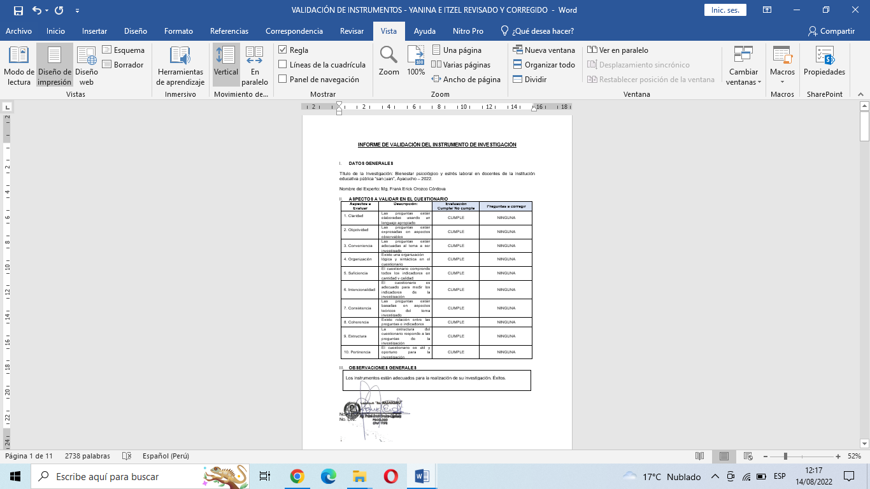**Validez y confiabilidad de la escala para evaluar Bienestar Psicológico**

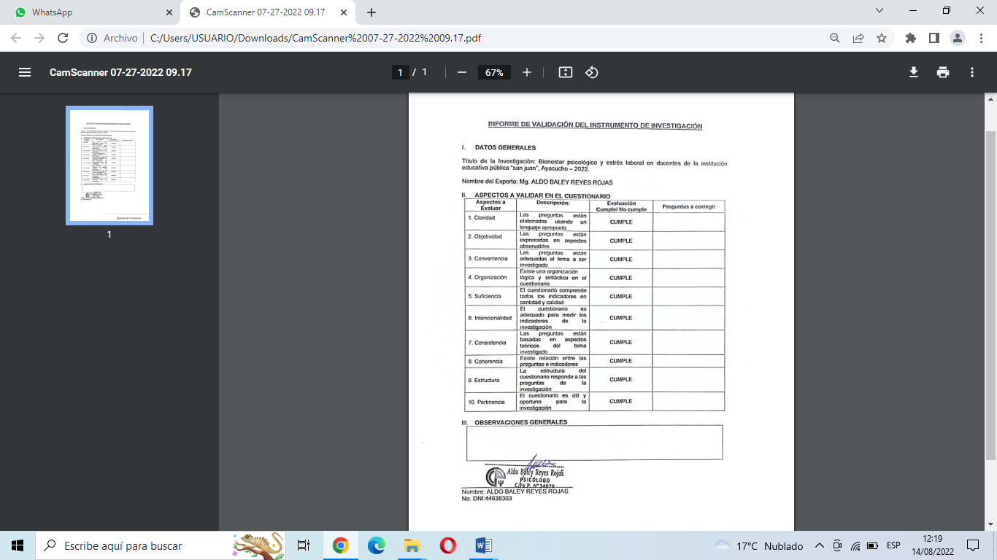

**Confiabilidad del cuestionario para evaluar el bienestar psicológico**

Para contar con la confiabilidad del instrumento se aplicó una prueba piloto a 18 docentes de la Institución Educativa Nuestra Señora de las. Mercedes ubicado el distrito de Andrés Avelino Cáceres Dorregaray, provincia de Huamanga.

Posteriormente se realizó el análisis factorial del instrumento con el programa estadístico SPSS, se utilizó el Coeficiente Alpha de Cronbach y los resultados se presentan a continuación.

|  |  |  |  |
| --- | --- | --- | --- |
| **Resumen de procesamiento de casos** | | | |
|  | | N | % |
| Casos | Válido | 18 | 100,0 |
| Excluidoa | 0 | ,0 |
| Total | 18 | 100,0 |
| a. La eliminación por lista se basa en todas las variables del procedimiento. | | | |

|  |  |
| --- | --- |
| **Estadísticas de fiabilidad** | |
| Alfa de Cronbach | N de elementos |
| ,863 | 38 |

**Validez y confiabilidad del cuestionario para evaluar el estrés laboral**





**Confiabilidad del cuestionario para evaluar el estrés laboral**

Para contar con la confiabilidad del instrumento se aplicó una prueba piloto a 18 docentes de la Institución Educativa Nuestra Señora de las. Mercedes ubicado el distrito de Andrés Avelino Cáceres Dorregaray, provincia de Huamanga.

Posteriormente se realizó el análisis factorial del instrumento con el programa estadístico SPSS, se utilizó el Coeficiente Alpha de Cronbach y los resultados se presentan a continuación.

|  |  |  |  |
| --- | --- | --- | --- |
| **Resumen de procesamiento de casos** | | | |
|  | | N | % |
| Casos | Válido | 18 | 100,0 |
| Excluidoa | 0 | ,0 |
| Total | 18 | 100,0 |
| a. La eliminación por lista se basa en todas las variables del procedimiento. | | | |

|  |  |
| --- | --- |
| **Estadísticas de fiabilidad** | |
| Alfa de Cronbach | N de elementos |
| ,887 | 22 |

**Anexo 4: Data de resultados**

|  |  |  |  |  |  |  |  |  |  |  |  |  |  |  |  |  |  |  |  |  |  |  |  |  |  |  |  |  |  |  |  |  |  |  |  |  |  |  |
| --- | --- | --- | --- | --- | --- | --- | --- | --- | --- | --- | --- | --- | --- | --- | --- | --- | --- | --- | --- | --- | --- | --- | --- | --- | --- | --- | --- | --- | --- | --- | --- | --- | --- | --- | --- | --- | --- | --- |
|  | Vx Bienestar psicológico | | | | | | | | | | | | | | | | | | | | | | | | | | | | | | | | | | | | | |
|  | D1. Autoaceptación | | | | | | D2. Relaciones Positivas | | | | | | D3. Autonomía | | | | | | | | D4. Domino Del Entorno | | | | | | D5. Crecimiento Personal | | | | | | | D6. Proposito En La Vida | | | | |
| I1 | I7 | I13 | I19 | I25 | I31 | I2 | I8 | I14 | I20 | I26 | I32 | I3 | I4 | I9 | I10 | I15 | I21 | I27 | I33 | I5 | I11 | I16 | I22 | I28 | I29 | I24 | I30 | I34 | I35 | I36 | I37 | I38 | I6 | I12 | I17 | I18 | I23 |
| 1 | 4 | 5 | 3 | 4 | 5 | 4 | 4 | 4 | 4 | 3 | 4 | 4 | 4 | 3 | 4 | 5 | 4 | 4 | 4 | 4 | 4 | 4 | 4 | 4 | 4 | 3 | 4 | 4 | 4 | 4 | 4 | 4 | 4 | 4 | 4 | 4 | 4 | 4 |
| 2 | 6 | 6 | 4 | 4 | 6 | 6 | 4 | 3 | 3 | 4 | 4 | 6 | 4 | 4 | 3 | 4 | 3 | 6 | 5 | 3 | 6 | 4 | 4 | 4 | 4 | 4 | 6 | 4 | 4 | 4 | 4 | 6 | 3 | 6 | 6 | 3 | 4 | 6 |
| 3 | 4 | 5 | 4 | 5 | 5 | 4 | 6 | 6 | 4 | 5 | 3 | 5 | 4 | 1 | 6 | 6 | 4 | 5 | 5 | 5 | 6 | 6 | 6 | 4 | 5 | 5 | 5 | 5 | 5 | 5 | 6 | 5 | 5 | 5 | 6 | 5 | 5 | 5 |
| 4 | 4 | 5 | 5 | 5 | 5 | 4 | 4 | 3 | 4 | 5 | 6 | 5 | 5 | 4 | 5 | 6 | 5 | 5 | 5 | 5 | 4 | 4 | 4 | 5 | 5 | 5 | 5 | 5 | 5 | 5 | 6 | 5 | 5 | 3 | 5 | 5 | 5 | 4 |
| 5 | 4 | 4 | 4 | 4 | 4 | 4 | 4 | 4 | 3 | 4 | 4 | 4 | 3 | 3 | 4 | 4 | 4 | 4 | 3 | 3 | 4 | 4 | 4 | 4 | 4 | 4 | 4 | 3 | 4 | 3 | 4 | 4 | 4 | 4 | 4 | 4 | 4 | 4 |
| 6 | 5 | 5 | 5 | 5 | 6 | 6 | 4 | 5 | 5 | 5 | 5 | 5 | 5 | 3 | 5 | 6 | 6 | 6 | 5 | 5 | 6 | 5 | 6 | 5 | 5 | 5 | 6 | 6 | 5 | 5 | 6 | 6 | 6 | 5 | 6 | 5 | 6 | 5 |
| 7 | 5 | 6 | 4 | 6 | 6 | 6 | 6 | 6 | 4 | 4 | 4 | 6 | 4 | 3 | 6 | 4 | 6 | 6 | 4 | 4 | 6 | 4 | 6 | 4 | 6 | 6 | 6 | 6 | 6 | 6 | 6 | 6 | 4 | 5 | 6 | 4 | 6 | 6 |
| 8 | 5 | 6 | 6 | 6 | 6 | 5 | 5 | 4 | 6 | 6 | 6 | 5 | 6 | 1 | 6 | 6 | 6 | 6 | 6 | 6 | 6 | 5 | 6 | 6 | 6 | 6 | 6 | 6 | 5 | 6 | 6 | 6 | 6 | 6 | 6 | 5 | 6 | 6 |
| 9 | 3 | 4 | 5 | 5 | 5 | 4 | 4 | 4 | 5 | 3 | 4 | 5 | 5 | 4 | 4 | 5 | 5 | 5 | 5 | 5 | 5 | 4 | 5 | 5 | 5 | 5 | 5 | 5 | 5 | 4 | 4 | 5 | 5 | 5 | 5 | 5 | 5 | 5 |
| 10 | 5 | 4 | 3 | 4 | 4 | 4 | 5 | 4 | 4 | 4 | 4 | 5 | 4 | 3 | 3 | 3 | 4 | 4 | 4 | 4 | 4 | 4 | 4 | 4 | 4 | 5 | 4 | 4 | 6 | 4 | 6 | 5 | 4 | 4 | 5 | 4 | 4 | 5 |
| 11 | 6 | 6 | 5 | 6 | 6 | 5 | 5 | 4 | 4 | 4 | 4 | 5 | 5 | 5 | 4 | 5 | 6 | 4 | 5 | 4 | 5 | 5 | 6 | 6 | 6 | 5 | 6 | 5 | 5 | 4 | 4 | 5 | 5 | 6 | 6 | 3 | 5 | 6 |
| 12 | 4 | 6 | 3 | 5 | 6 | 6 | 4 | 5 | 4 | 6 | 6 | 5 | 5 | 1 | 6 | 6 | 5 | 4 | 5 | 4 | 4 | 6 | 6 | 5 | 5 | 5 | 6 | 5 | 6 | 6 | 6 | 5 | 5 | 5 | 6 | 6 | 6 | 6 |
| 13 | 5 | 5 | 4 | 4 | 5 | 5 | 4 | 4 | 3 | 4 | 4 | 4 | 4 | 3 | 3 | 5 | 5 | 4 | 4 | 4 | 5 | 5 | 5 | 5 | 4 | 5 | 5 | 4 | 4 | 5 | 6 | 5 | 4 | 5 | 5 | 4 | 4 | 2 |
| 14 | 5 | 6 | 4 | 4 | 4 | 5 | 4 | 4 | 3 | 4 | 3 | 4 | 3 | 4 | 4 | 5 | 6 | 5 | 5 | 4 | 4 | 5 | 6 | 5 | 4 | 5 | 5 | 5 | 4 | 4 | 4 | 4 | 4 | 6 | 5 | 4 | 6 | 4 |
| 15 | 6 | 6 | 4 | 4 | 5 | 6 | 6 | 6 | 4 | 4 | 5 | 6 | 6 | 6 | 6 | 4 | 4 | 4 | 4 | 5 | 6 | 4 | 6 | 4 | 4 | 5 | 4 | 4 | 4 | 4 | 4 | 4 | 5 | 6 | 4 | 4 | 4 | 4 |
| 16 | 4 | 4 | 5 | 4 | 4 | 5 | 4 | 4 | 5 | 4 | 4 | 5 | 4 | 4 | 4 | 5 | 4 | 5 | 4 | 4 | 5 | 5 | 4 | 5 | 4 | 4 | 5 | 4 | 5 | 4 | 4 | 5 | 4 | 5 | 4 | 5 | 4 | 4 |
| 17 | 5 | 6 | 4 | 5 | 6 | 5 | 4 | 5 | 3 | 5 | 6 | 4 | 4 | 2 | 4 | 5 | 4 | 5 | 4 | 5 | 5 | 5 | 5 | 5 | 5 | 4 | 5 | 5 | 4 | 5 | 6 | 5 | 4 | 5 | 5 | 5 | 5 | 4 |
| 18 | 6 | 6 | 6 | 6 | 6 | 6 | 6 | 6 | 6 | 6 | 6 | 6 | 5 | 3 | 6 | 6 | 6 | 6 | 5 | 6 | 6 | 6 | 6 | 5 | 5 | 6 | 6 | 5 | 6 | 6 | 6 | 5 | 6 | 6 | 5 | 6 | 6 | 6 |
| 19 | 5 | 6 | 3 | 5 | 6 | 6 | 5 | 5 | 4 | 6 | 5 | 5 | 4 | 3 | 5 | 6 | 5 | 6 | 5 | 5 | 5 | 4 | 5 | 5 | 5 | 5 | 5 | 5 | 6 | 6 | 6 | 5 | 5 | 5 | 5 | 5 | 5 | 5 |
| 20 | 4 | 5 | 3 | 6 | 5 | 4 | 3 | 3 | 3 | 5 | 3 | 4 | 5 | 3 | 4 | 5 | 4 | 4 | 4 | 5 | 5 | 4 | 4 | 4 | 4 | 4 | 4 | 6 | 4 | 4 | 6 | 4 | 3 | 4 | 4 | 4 | 5 | 5 |
| 21 | 6 | 5 | 6 | 5 | 5 | 5 | 5 | 5 | 4 | 6 | 3 | 5 | 6 | 3 | 5 | 5 | 6 | 5 | 4 | 4 | 5 | 5 | 6 | 5 | 5 | 5 | 5 | 5 | 4 | 6 | 6 | 6 | 6 | 3 | 4 | 6 | 6 | 4 |
| 22 | 5 | 4 | 4 | 5 | 4 | 4 | 4 | 4 | 4 | 5 | 4 | 4 | 5 | 5 | 4 | 5 | 4 | 5 | 4 | 4 | 5 | 5 | 4 | 5 | 4 | 4 | 6 | 4 | 4 | 4 | 6 | 5 | 5 | 4 | 5 | 5 | 5 | 6 |
| 23 | 4 | 5 | 2 | 5 | 4 | 4 | 5 | 4 | 4 | 4 | 3 | 3 | 4 | 3 | 3 | 4 | 6 | 4 | 5 | 4 | 4 | 4 | 4 | 5 | 5 | 4 | 4 | 4 | 4 | 4 | 4 | 6 | 4 | 5 | 4 | 4 | 6 | 4 |
| 24 | 6 | 5 | 3 | 6 | 6 | 6 | 4 | 4 | 5 | 6 | 6 | 5 | 5 | 3 | 5 | 6 | 6 | 6 | 5 | 6 | 5 | 5 | 6 | 5 | 5 | 6 | 5 | 5 | 6 | 6 | 6 | 6 | 6 | 6 | 6 | 6 | 5 | 6 |
| 25 | 4 | 4 | 4 | 4 | 4 | 4 | 4 | 4 | 4 | 4 | 4 | 4 | 6 | 4 | 4 | 4 | 4 | 4 | 4 | 4 | 4 | 4 | 4 | 4 | 6 | 4 | 4 | 4 | 4 | 1 | 4 | 4 | 4 | 4 | 4 | 4 | 3 | 4 |
| 26 | 6 | 6 | 5 | 5 | 6 | 6 | 6 | 6 | 6 | 6 | 6 | 6 | 6 | 6 | 6 | 6 | 6 | 6 | 6 | 6 | 5 | 6 | 6 | 6 | 6 | 6 | 6 | 6 | 6 | 6 | 6 | 6 | 6 | 6 | 6 | 6 | 6 | 6 |
| 27 | 5 | 4 | 6 | 6 | 6 | 5 | 5 | 6 | 6 | 6 | 6 | 5 | 6 | 5 | 5 | 5 | 5 | 5 | 6 | 6 | 6 | 4 | 6 | 5 | 6 | 5 | 4 | 5 | 6 | 5 | 6 | 5 | 6 | 4 | 6 | 4 | 6 | 6 |
| 28 | 4 | 4 | 4 | 4 | 4 | 4 | 4 | 4 | 5 | 4 | 4 | 4 | 4 | 5 | 5 | 6 | 6 | 4 | 4 | 4 | 5 | 5 | 6 | 4 | 4 | 4 | 4 | 4 | 4 | 4 | 4 | 4 | 4 | 4 | 4 | 4 | 4 | 5 |
| 29 | 6 | 6 | 6 | 6 | 5 | 5 | 6 | 6 | 6 | 6 | 5 | 5 | 6 | 6 | 6 | 6 | 6 | 6 | 5 | 5 | 6 | 6 | 6 | 6 | 5 | 5 | 5 | 5 | 5 | 5 | 6 | 5 | 5 | 4 | 6 | 6 | 6 | 5 |
| 30 | 6 | 6 | 6 | 6 | 6 | 6 | 6 | 6 | 6 | 6 | 6 | 6 | 6 | 6 | 6 | 6 | 6 | 6 | 6 | 6 | 6 | 6 | 6 | 6 | 6 | 6 | 6 | 6 | 6 | 6 | 6 | 6 | 6 | 6 | 6 | 6 | 6 | 6 |
| 31 | 4 | 4 | 4 | 4 | 4 | 4 | 4 | 4 | 4 | 4 | 4 | 4 | 4 | 4 | 4 | 4 | 4 | 4 | 4 | 4 | 4 | 4 | 4 | 4 | 4 | 4 | 4 | 4 | 4 | 4 | 4 | 4 | 4 | 4 | 4 | 4 | 4 | 4 |
| 32 | 6 | 6 | 6 | 6 | 6 | 6 | 6 | 6 | 6 | 6 | 6 | 6 | 6 | 6 | 6 | 6 | 6 | 6 | 6 | 6 | 6 | 6 | 6 | 6 | 6 | 6 | 6 | 6 | 6 | 6 | 6 | 6 | 6 | 6 | 6 | 6 | 6 | 6 |
| 33 | 5 | 5 | 6 | 5 | 5 | 4 | 6 | 5 | 3 | 6 | 6 | 5 | 4 | 2 | 6 | 5 | 5 | 5 | 5 | 5 | 4 | 6 | 6 | 4 | 4 | 4 | 4 | 4 | 5 | 5 | 6 | 5 | 6 | 4 | 5 | 5 | 5 | 5 |
| 34 | 4 | 4 | 3 | 4 | 4 | 4 | 6 | 6 | 6 | 5 | 6 | 6 | 4 | 4 | 4 | 4 | 4 | 4 | 4 | 3 | 4 | 4 | 4 | 5 | 4 | 4 | 4 | 4 | 4 | 4 | 4 | 4 | 4 | 4 | 5 | 4 | 4 | 4 |
| 35 | 6 | 6 | 1 | 6 | 6 | 6 | 4 | 4 | 4 | 6 | 5 | 5 | 6 | 2 | 1 | 6 | 6 | 6 | 6 | 6 | 6 | 6 | 6 | 6 | 6 | 6 | 6 | 6 | 6 | 6 | 6 | 6 | 6 | 6 | 6 | 6 | 6 | 6 |
| 36 | 3 | 3 | 4 | 2 | 6 | 3 | 2 | 2 | 5 | 6 | 6 | 2 | 5 | 4 | 4 | 5 | 6 | 6 | 6 | 6 | 2 | 3 | 4 | 4 | 5 | 6 | 2 | 2 | 3 | 2 | 6 | 5 | 6 | 2 | 4 | 2 | 4 | 4 |
| 37 | 3 | 4 | 5 | 4 | 4 | 3 | 3 | 3 | 3 | 3 | 3 | 3 | 4 | 4 | 3 | 4 | 4 | 4 | 3 | 5 | 3 | 3 | 4 | 3 | 4 | 3 | 4 | 4 | 4 | 4 | 3 | 4 | 4 | 4 | 4 | 3 | 3 | 3 |
| 38 | 3 | 4 | 3 | 5 | 5 | 4 | 4 | 4 | 3 | 3 | 5 | 5 | 4 | 4 | 4 | 4 | 4 | 5 | 5 | 4 | 4 | 5 | 4 | 4 | 4 | 4 | 3 | 3 | 4 | 4 | 4 | 4 | 4 | 4 | 4 | 4 | 5 | 4 |
| 39 | 6 | 6 | 4 | 6 | 6 | 6 | 5 | 6 | 4 | 5 | 6 | 6 | 6 | 1 | 6 | 6 | 6 | 6 | 5 | 6 | 6 | 6 | 6 | 6 | 5 | 6 | 5 | 5 | 5 | 5 | 6 | 5 | 6 | 6 | 6 | 5 | 6 | 5 |
| 40 | 6 | 4 | 6 | 6 | 6 | 5 | 6 | 5 | 3 | 4 | 4 | 4 | 6 | 3 | 1 | 6 | 6 | 6 | 4 | 6 | 6 | 6 | 6 | 3 | 5 | 4 | 3 | 4 | 4 | 6 | 6 | 6 | 6 | 4 | 6 | 4 | 6 | 6 |
| 41 | 3 | 4 | 3 | 3 | 5 | 3 | 4 | 4 | 4 | 4 | 4 | 4 | 4 | 4 | 4 | 4 | 5 | 4 | 4 | 4 | 4 | 4 | 5 | 3 | 3 | 4 | 4 | 4 | 5 | 4 | 4 | 4 | 5 | 4 | 5 | 3 | 4 | 4 |
| 42 | 4 | 6 | 5 | 6 | 4 | 6 | 4 | 4 | 6 | 4 | 4 | 4 | 4 | 3 | 5 | 5 | 4 | 5 | 4 | 4 | 4 | 4 | 4 | 6 | 4 | 4 | 4 | 6 | 4 | 4 | 4 | 4 | 4 | 4 | 4 | 5 | 5 | 5 |
| 43 | 6 | 6 | 5 | 6 | 6 | 6 | 6 | 6 | 3 | 6 | 5 | 5 | 6 | 1 | 6 | 6 | 6 | 6 | 6 | 4 | 6 | 6 | 6 | 5 | 6 | 6 | 6 | 6 | 6 | 6 | 6 | 5 | 6 | 6 | 6 | 6 | 6 | 6 |
| 44 | 4 | 4 | 4 | 4 | 4 | 4 | 4 | 4 | 3 | 4 | 4 | 4 | 4 | 4 | 3 | 4 | 4 | 4 | 4 | 3 | 4 | 4 | 4 | 4 | 4 | 4 | 4 | 4 | 3 | 4 | 4 | 4 | 4 | 4 | 4 | 4 | 4 | 4 |
| 45 | 4 | 4 | 5 | 4 | 4 | 3 | 3 | 3 | 3 | 3 | 4 | 4 | 4 | 5 | 4 | 4 | 4 | 3 | 3 | 4 | 4 | 4 | 4 | 3 | 3 | 3 | 3 | 4 | 3 | 4 | 4 | 4 | 4 | 3 | 4 | 4 | 4 | 3 |
| 46 | 6 | 4 | 5 | 4 | 5 | 6 | 6 | 4 | 3 | 5 | 4 | 5 | 4 | 4 | 4 | 5 | 6 | 5 | 5 | 4 | 4 | 6 | 5 | 5 | 5 | 5 | 4 | 4 | 4 | 4 | 6 | 5 | 5 | 4 | 5 | 3 | 5 | 5 |
| 47 | 6 | 6 | 3 | 4 | 6 | 5 | 3 | 3 | 3 | 3 | 4 | 3 | 6 | 5 | 3 | 6 | 6 | 5 | 4 | 5 | 5 | 4 | 6 | 3 | 4 | 4 | 3 | 5 | 5 | 5 | 6 | 5 | 5 | 5 | 4 | 3 | 4 | 4 |
| 48 | 6 | 6 | 6 | 5 | 6 | 6 | 6 | 4 | 3 | 5 | 5 | 4 | 6 | 3 | 6 | 6 | 6 | 5 | 6 | 5 | 5 | 6 | 6 | 5 | 6 | 6 | 6 | 5 | 5 | 6 | 6 | 5 | 6 | 5 | 6 | 5 | 6 | 6 |
| 49 | 6 | 6 | 5 | 6 | 6 | 6 | 5 | 4 | 3 | 6 | 5 | 5 | 6 | 1 | 6 | 6 | 6 | 6 | 5 | 5 | 6 | 6 | 6 | 5 | 5 | 6 | 6 | 6 | 5 | 5 | 6 | 6 | 6 | 6 | 6 | 5 | 5 | 6 |
| 50 | 4 | 6 | 4 | 4 | 5 | 5 | 4 | 4 | 3 | 5 | 5 | 3 | 5 | 3 | 6 | 6 | 5 | 5 | 5 | 5 | 6 | 4 | 5 | 5 | 4 | 4 | 4 | 5 | 5 | 4 | 6 | 5 | 5 | 6 | 4 | 5 | 4 | 5 |
| 51 | 5 | 6 | 6 | 6 | 6 | 6 | 5 | 6 | 5 | 6 | 6 | 5 | 6 | 3 | 6 | 6 | 6 | 6 | 5 | 6 | 6 | 6 | 6 | 5 | 5 | 6 | 6 | 6 | 5 | 6 | 6 | 6 | 6 | 6 | 6 | 6 | 6 | 6 |
| 52 | 4 | 6 | 5 | 6 | 6 | 6 | 4 | 6 | 4 | 5 | 4 | 4 | 6 | 3 | 5 | 6 | 6 | 5 | 5 | 4 | 6 | 6 | 6 | 5 | 5 | 5 | 5 | 4 | 5 | 4 | 6 | 5 | 5 | 4 | 5 | 5 | 5 | 5 |
| 53 | 6 | 6 | 5 | 6 | 6 | 5 | 5 | 6 | 3 | 6 | 4 | 5 | 5 | 3 | 5 | 5 | 5 | 5 | 5 | 5 | 5 | 5 | 5 | 5 | 5 | 4 | 4 | 5 | 4 | 5 | 6 | 5 | 4 | 5 | 5 | 4 | 6 | 5 |
| 54 | 6 | 5 | 4 | 5 | 6 | 5 | 4 | 3 | 3 | 5 | 3 | 5 | 3 | 5 | 4 | 5 | 5 | 5 | 4 | 4 | 6 | 5 | 5 | 5 | 5 | 5 | 3 | 4 | 4 | 5 | 6 | 5 | 5 | 4 | 5 | 5 | 5 | 4 |
| 55 | 5 | 5 | 5 | 5 | 5 | 5 | 5 | 2 | 5 | 3 | 3 | 3 | 5 | 1 | 6 | 6 | 5 | 5 | 5 | 5 | 5 | 5 | 5 | 5 | 5 | 5 | 5 | 4 | 5 | 4 | 6 | 5 | 4 | 5 | 5 | 5 | 5 | 5 |
| 56 | 6 | 6 | 5 | 6 | 5 | 5 | 6 | 5 | 2 | 6 | 4 | 5 | 6 | 1 | 5 | 5 | 6 | 6 | 5 | 6 | 6 | 5 | 6 | 5 | 5 | 5 | 6 | 5 | 6 | 5 | 6 | 6 | 5 | 6 | 5 | 6 | 6 | 6 |
| 57 | 6 | 5 | 5 | 5 | 6 | 5 | 4 | 4 | 3 | 4 | 5 | 5 | 5 | 2 | 5 | 5 | 6 | 5 | 5 | 5 | 5 | 5 | 6 | 5 | 5 | 5 | 4 | 6 | 5 | 5 | 6 | 5 | 5 | 5 | 5 | 5 | 5 | 6 |
| 58 | 6 | 5 | 3 | 5 | 5 | 6 | 4 | 5 | 5 | 4 | 4 | 4 | 6 | 1 | 5 | 6 | 5 | 5 | 5 | 4 | 5 | 5 | 6 | 5 | 5 | 5 | 5 | 5 | 4 | 5 | 6 | 5 | 5 | 5 | 5 | 5 | 5 | 5 |
| 59 | 6 | 6 | 6 | 6 | 6 | 6 | 6 | 6 | 3 | 5 | 5 | 5 | 6 | 1 | 6 | 6 | 6 | 6 | 6 | 6 | 6 | 6 | 6 | 6 | 6 | 6 | 6 | 5 | 6 | 6 | 6 | 6 | 6 | 6 | 6 | 6 | 6 | 6 |
| 60 | 6 | 5 | 4 | 5 | 6 | 6 | 4 | 4 | 2 | 6 | 4 | 3 | 6 | 1 | 6 | 6 | 6 | 5 | 6 | 4 | 5 | 6 | 5 | 5 | 6 | 6 | 6 | 5 | 5 | 5 | 6 | 6 | 5 | 6 | 6 | 6 | 6 | 6 |

|  |  |  |  |  |  |  |  |  |  |  |  |  |  |  |  |  |  |  |  |  |  |  |
| --- | --- | --- | --- | --- | --- | --- | --- | --- | --- | --- | --- | --- | --- | --- | --- | --- | --- | --- | --- | --- | --- | --- |
|  | **Vy: Estrés laboral** | | | | | | | | | | | | | | | | | | | | | |
|  | D1 CANSANCIO EMOCIONAL | | | | | | | | | D2. DESPERSONALIZACIÓN | | | | | D3. REALIZACIÓN PERSONAL | | | | | | | |
| I1 | I2 | I3 | I6 | I8 | I13 | I14 | I16 | I20 | I5 | I10 | I11 | I15 | I22 | I4 | I7 | I9 | I12 | I17 | I18 | I19 | I21 |
| 1 | 1 | 1 | 0 | 1 | 0 | 1 | 6 | 0 | 0 | 0 | 0 | 0 | 1 | 0 | 0 | 0 | 5 | 0 | 0 | 0 | 5 | 6 |
| 2 | 0 | 0 | 0 | 0 | 0 | 0 | 0 | 0 | 0 | 0 | 0 | 0 | 0 | 0 | 0 | 0 | 5 | 0 | 0 | 0 | 0 | 6 |
| 3 | 6 | 6 | 6 | 6 | 6 | 6 | 6 | 2 | 1 | 6 | 0 | 0 | 4 | 0 | 0 | 0 | 0 | 0 | 0 | 0 | 0 | 6 |
| 4 | 6 | 6 | 2 | 6 | 1 | 1 | 6 | 1 | 1 | 0 | 0 | 1 | 0 | 0 | 0 | 2 | 0 | 0 | 0 | 0 | 0 | 6 |
| 5 | 2 | 4 | 1 | 1 | 2 | 0 | 0 | 1 | 0 | 0 | 0 | 1 | 1 | 0 | 2 | 0 | 0 | 0 | 0 | 0 | 0 | 6 |
| 6 | 1 | 1 | 1 | 1 | 6 | 0 | 6 | 6 | 0 | 0 | 1 | 1 | 1 | 1 | 0 | 4 | 0 | 0 | 0 | 0 | 0 | 5 |
| 7 | 1 | 1 | 1 | 0 | 0 | 0 | 0 | 0 | 0 | 0 | 0 | 0 | 0 | 0 | 0 | 0 | 0 | 0 | 0 | 0 | 0 | 6 |
| 8 | 6 | 2 | 0 | 0 | 1 | 0 | 1 | 1 | 1 | 1 | 0 | 1 | 0 | 0 | 0 | 0 | 5 | 0 | 0 | 0 | 0 | 6 |
| 9 | 2 | 1 | 0 | 1 | 0 | 0 | 1 | 1 | 6 | 0 | 0 | 0 | 0 | 6 | 0 | 0 | 0 | 0 | 0 | 0 | 0 | 0 |
| 10 | 1 | 1 | 1 | 1 | 0 | 1 | 0 | 1 | 0 | 0 | 1 | 1 | 2 | 1 | 0 | 0 | 2 | 0 | 0 | 0 | 0 | 5 |
| 11 | 6 | 6 | 6 | 6 | 2 | 1 | 1 | 6 | 0 | 0 | 0 | 0 | 1 | 0 | 0 | 2 | 0 | 0 | 0 | 0 | 0 | 6 |
| 12 | 1 | 1 | 1 | 0 | 0 | 0 | 1 | 0 | 0 | 0 | 0 | 0 | 1 | 0 | 0 | 2 | 0 | 0 | 0 | 0 | 0 | 6 |
| 13 | 4 | 4 | 6 | 1 | 1 | 1 | 1 | 1 | 0 | 0 | 6 | 6 | 6 | 1 | 0 | 2 | 0 | 0 | 0 | 0 | 0 | 5 |
| 14 | 4 | 4 | 4 | 4 | 1 | 6 | 6 | 6 | 4 | 0 | 0 | 0 | 6 | 6 | 0 | 2 | 0 | 0 | 2 | 0 | 0 | 0 |
| 15 | 4 | 4 | 4 | 6 | 1 | 4 | 6 | 1 | 0 | 1 | 1 | 1 | 1 | 1 | 0 | 0 | 0 | 5 | 5 | 2 | 0 | 5 |
| 16 | 1 | 1 | 1 | 1 | 1 | 1 | 1 | 1 | 1 | 1 | 1 | 1 | 1 | 1 | 5 | 5 | 5 | 5 | 5 | 5 | 5 | 5 |
| 17 | 6 | 6 | 1 | 1 | 1 | 1 | 1 | 1 | 1 | 0 | 1 | 1 | 1 | 1 | 0 | 5 | 0 | 0 | 0 | 0 | 0 | 5 |
| 18 | 1 | 6 | 6 | 1 | 1 | 1 | 6 | 1 | 1 | 1 | 1 | 0 | 0 | 6 | 0 | 5 | 5 | 0 | 0 | 0 | 0 | 0 |
| 19 | 0 | 4 | 0 | 0 | 0 | 0 | 0 | 6 | 0 | 0 | 0 | 0 | 1 | 2 | 0 | 5 | 0 | 0 | 0 | 0 | 0 | 4 |
| 20 | 6 | 6 | 6 | 6 | 1 | 2 | 1 | 1 | 1 | 0 | 0 | 0 | 0 | 1 | 0 | 0 | 0 | 0 | 0 | 0 | 0 | 5 |
| 21 | 0 | 0 | 0 | 0 | 0 | 1 | 0 | 1 | 0 | 0 | 0 | 0 | 2 | 0 | 6 | 6 | 6 | 5 | 6 | 5 | 6 | 6 |
| 22 | 0 | 0 | 0 | 1 | 0 | 0 | 0 | 1 | 0 | 1 | 1 | 1 | 0 | 0 | 5 | 6 | 5 | 6 | 5 | 5 | 5 | 6 |
| 23 | 4 | 4 | 2 | 4 | 1 | 1 | 2 | 4 | 6 | 0 | 0 | 0 | 1 | 6 | 0 | 0 | 0 | 0 | 0 | 0 | 0 | 0 |
| 24 | 1 | 6 | 0 | 1 | 0 | 0 | 1 | 0 | 0 | 0 | 0 | 0 | 0 | 0 | 0 | 0 | 0 | 0 | 0 | 0 | 0 | 6 |
| 25 | 6 | 6 | 6 | 6 | 6 | 6 | 6 | 6 | 6 | 2 | 6 | 2 | 6 | 6 | 0 | 4 | 5 | 0 | 0 | 0 | 2 | 0 |
| 26 | 1 | 6 | 6 | 1 | 1 | 1 | 1 | 1 | 1 | 0 | 2 | 1 | 1 | 1 | 5 | 0 | 5 | 0 | 0 | 0 | 0 | 5 |
| 27 | 2 | 6 | 4 | 4 | 6 | 1 | 6 | 6 | 6 | 6 | 6 | 2 | 6 | 1 | 0 | 0 | 0 | 0 | 0 | 0 | 0 | 5 |
| 28 | 0 | 0 | 1 | 1 | 1 | 1 | 1 | 1 | 1 | 1 | 1 | 1 | 1 | 1 | 5 | 5 | 5 | 5 | 5 | 5 | 5 | 5 |
| 29 | 1 | 2 | 2 | 1 | 2 | 2 | 2 | 2 | 2 | 2 | 2 | 2 | 2 | 2 | 4 | 4 | 5 | 4 | 4 | 4 | 0 | 4 |
| 30 | 2 | 1 | 2 | 2 | 2 | 2 | 2 | 2 | 2 | 1 | 2 | 2 | 2 | 2 | 4 | 4 | 4 | 4 | 4 | 4 | 0 | 4 |
| 31 | 2 | 2 | 2 | 2 | 2 | 2 | 2 | 2 | 2 | 2 | 2 | 2 | 2 | 2 | 4 | 4 | 4 | 4 | 4 | 4 | 0 | 4 |
| 32 | 2 | 1 | 2 | 2 | 2 | 2 | 2 | 2 | 2 | 2 | 2 | 2 | 2 | 2 | 4 | 4 | 4 | 4 | 4 | 4 | 0 | 4 |
| 33 | 1 | 2 | 1 | 6 | 2 | 1 | 2 | 1 | 1 | 0 | 0 | 1 | 1 | 6 | 0 | 4 | 0 | 0 | 0 | 0 | 0 | 0 |
| 34 | 6 | 6 | 4 | 4 | 6 | 6 | 4 | 4 | 4 | 0 | 6 | 6 | 6 | 6 | 2 | 4 | 4 | 0 | 2 | 2 | 0 | 0 |
| 35 | 0 | 1 | 0 | 1 | 0 | 1 | 1 | 0 | 0 | 0 | 0 | 0 | 0 | 0 | 0 | 0 | 0 | 0 | 0 | 0 | 0 | 6 |
| 36 | 6 | 6 | 6 | 6 | 6 | 6 | 2 | 6 | 1 | 0 | 1 | 2 | 2 | 6 | 0 | 0 | 5 | 4 | 0 | 0 | 5 | 0 |
| 37 | 6 | 6 | 6 | 6 | 6 | 6 | 6 | 6 | 6 | 1 | 6 | 6 | 6 | 6 | 0 | 4 | 5 | 5 | 0 | 2 | 5 | 0 |
| 38 | 6 | 6 | 4 | 6 | 6 | 1 | 6 | 6 | 1 | 0 | 0 | 0 | 1 | 6 | 5 | 0 | 0 | 0 | 0 | 0 | 5 | 0 |
| 39 | 1 | 1 | 1 | 1 | 1 | 1 | 2 | 1 | 1 | 0 | 0 | 0 | 6 | 1 | 0 | 0 | 0 | 0 | 0 | 0 | 0 | 5 |
| 40 | 0 | 1 | 1 | 1 | 1 | 1 | 1 | 1 | 1 | 0 | 0 | 0 | 1 | 1 | 0 | 0 | 0 | 0 | 0 | 2 | 0 | 5 |
| 41 | 6 | 6 | 6 | 0 | 1 | 1 | 2 | 6 | 1 | 0 | 0 | 1 | 1 | 1 | 0 | 5 | 0 | 0 | 0 | 0 | 0 | 5 |
| 42 | 1 | 1 | 1 | 6 | 1 | 0 | 1 | 1 | 1 | 0 | 0 | 0 | 6 | 1 | 0 | 5 | 0 | 0 | 0 | 0 | 0 | 5 |
| 43 | 0 | 0 | 1 | 1 | 1 | 0 | 1 | 1 | 0 | 0 | 0 | 0 | 6 | 1 | 0 | 0 | 0 | 0 | 0 | 0 | 0 | 5 |
| 44 | 0 | 6 | 6 | 6 | 6 | 6 | 6 | 2 | 1 | 0 | 1 | 1 | 1 | 6 | 0 | 5 | 0 | 0 | 0 | 0 | 5 | 0 |
| 45 | 6 | 6 | 6 | 6 | 6 | 6 | 6 | 6 | 6 | 1 | 1 | 6 | 6 | 1 | 0 | 0 | 0 | 0 | 0 | 0 | 5 | 5 |
| 46 | 6 | 2 | 6 | 6 | 6 | 1 | 6 | 6 | 1 | 0 | 1 | 1 | 1 | 6 | 0 | 0 | 5 | 0 | 0 | 0 | 5 | 0 |
| 47 | 6 | 6 | 6 | 1 | 6 | 1 | 6 | 6 | 1 | 1 | 1 | 1 | 1 | 6 | 0 | 5 | 0 | 0 | 0 | 2 | 5 | 0 |
| 48 | 1 | 1 | 1 | 1 | 1 | 0 | 1 | 1 | 1 | 0 | 0 | 0 | 6 | 0 | 0 | 0 | 0 | 0 | 0 | 0 | 0 | 6 |
| 49 | 1 | 1 | 1 | 1 | 1 | 0 | 1 | 1 | 1 | 0 | 0 | 0 | 6 | 1 | 0 | 0 | 0 | 0 | 0 | 0 | 0 | 5 |
| 50 | 1 | 6 | 6 | 6 | 1 | 1 | 6 | 1 | 1 | 0 | 0 | 6 | 1 | 6 | 0 | 0 | 0 | 0 | 5 | 0 | 5 | 0 |
| 51 | 1 | 6 | 1 | 1 | 1 | 1 | 1 | 1 | 1 | 0 | 1 | 1 | 6 | 6 | 0 | 4 | 2 | 0 | 0 | 0 | 0 | 0 |
| 52 | 2 | 2 | 2 | 2 | 1 | 1 | 6 | 2 | 2 | 0 | 1 | 1 | 6 | 2 | 0 | 4 | 0 | 0 | 0 | 0 | 5 | 4 |
| 53 | 6 | 1 | 1 | 6 | 6 | 0 | 6 | 6 | 1 | 0 | 0 | 1 | 1 | 6 | 0 | 5 | 5 | 0 | 0 | 0 | 5 | 0 |
| 54 | 1 | 1 | 1 | 1 | 6 | 1 | 6 | 1 | 6 | 0 | 1 | 1 | 0 | 6 | 0 | 0 | 0 | 0 | 0 | 0 | 5 | 0 |
| 55 | 6 | 6 | 6 | 1 | 6 | 1 | 2 | 1 | 1 | 0 | 0 | 0 | 6 | 1 | 0 | 5 | 0 | 0 | 0 | 0 | 0 | 5 |
| 56 | 0 | 0 | 0 | 0 | 0 | 0 | 0 | 0 | 0 | 0 | 0 | 0 | 6 | 0 | 0 | 0 | 0 | 0 | 0 | 0 | 0 | 6 |
| 57 | 1 | 1 | 1 | 1 | 1 | 1 | 1 | 1 | 1 | 0 | 0 | 1 | 6 | 6 | 0 | 0 | 5 | 0 | 0 | 0 | 0 | 0 |
| 58 | 6 | 1 | 1 | 1 | 1 | 0 | 6 | 1 | 1 | 0 | 0 | 0 | 6 | 1 | 0 | 0 | 0 | 0 | 0 | 0 | 0 | 5 |
| 59 | 0 | 1 | 1 | 1 | 1 | 1 | 1 | 1 | 1 | 0 | 0 | 0 | 1 | 1 | 0 | 0 | 0 | 0 | 0 | 0 | 0 | 5 |
| 60 | 0 | 0 | 0 | 1 | 0 | 1 | 1 | 1 | 1 | 0 | 0 | 0 | 6 | 1 | 0 | 0 | 0 | 0 | 0 | 0 | 0 | 5 |

**Anexo 5: Consentimiento informado**

**CONSENTIMIENTO INFORMADO**

Fecha :…………………………..

Yo:………………………………………………............, identificado(a) con DNI ………………….. Acepto participar de forma voluntaria de la investigación titulada: Bienestar psicológico y estrés laboral en docentes de la Institución Educativa Pública “San Juan”, Ayacucho – 2022. La cual pretende determinar la relación que existe entre bienestar psicológico y estrés laboral, con ello autorizo se me pueda realizar una entrevista y aplicar los instrumentos denominados “Escala para evaluar bienestar psicológico y el Cuestionario escala para evaluar el estrés laboral”, comprometiéndome a responder con veracidad cada uno de ellos.

Además, se me informo que dicho instrumento es anónimo y solo se usarán los resultados para fines del estudio, asimismo autorizo la toma de una foto como evidencia de la participación. Con respecto a los riesgos, el estudio no representará ningún riesgo para mi salud, así como tampoco se me beneficiará económicamente por él, por ser una decisión voluntaria en ayuda de la investigación.

**FIRMA DEL INVESTIGADOR FIRMA DEL INVESTIGADOR**

Jackeline Yanina Itzel Mayra

Huamán Chirinos Santafe Mayhua

**DNI: 76452652 DNI: 48033022**

**NoNo**

**FIRMA DEL PARTICIPANTE**

**Anexo 6: Documentos administrativos**

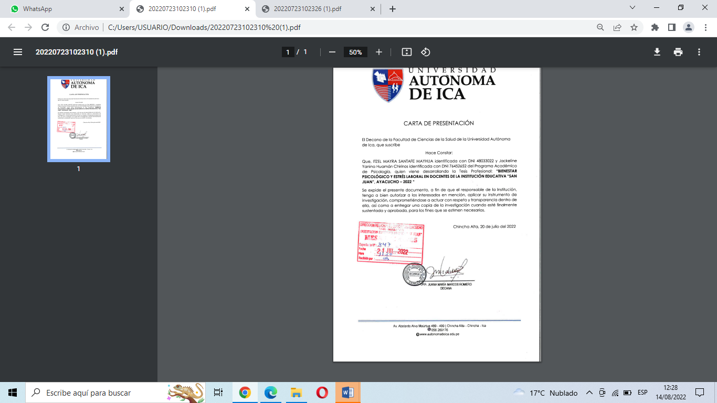

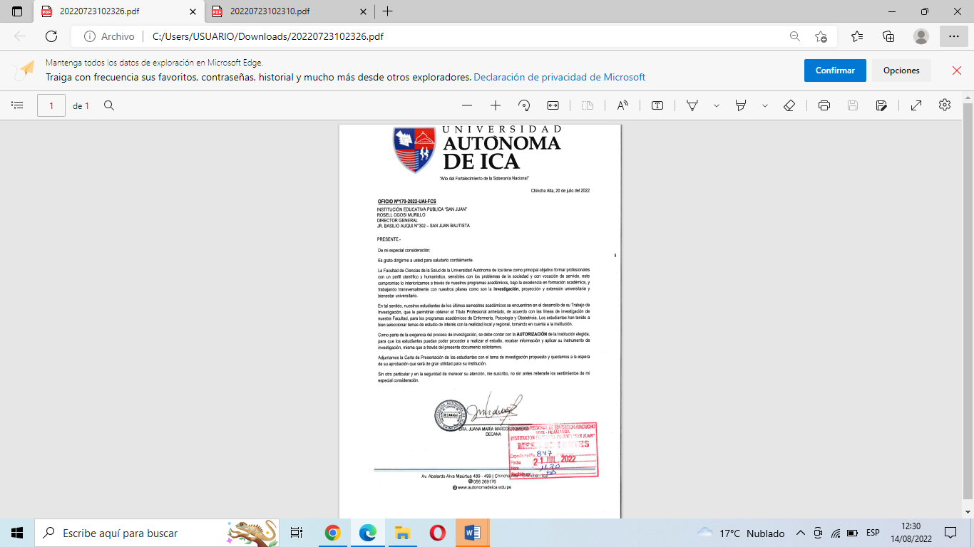

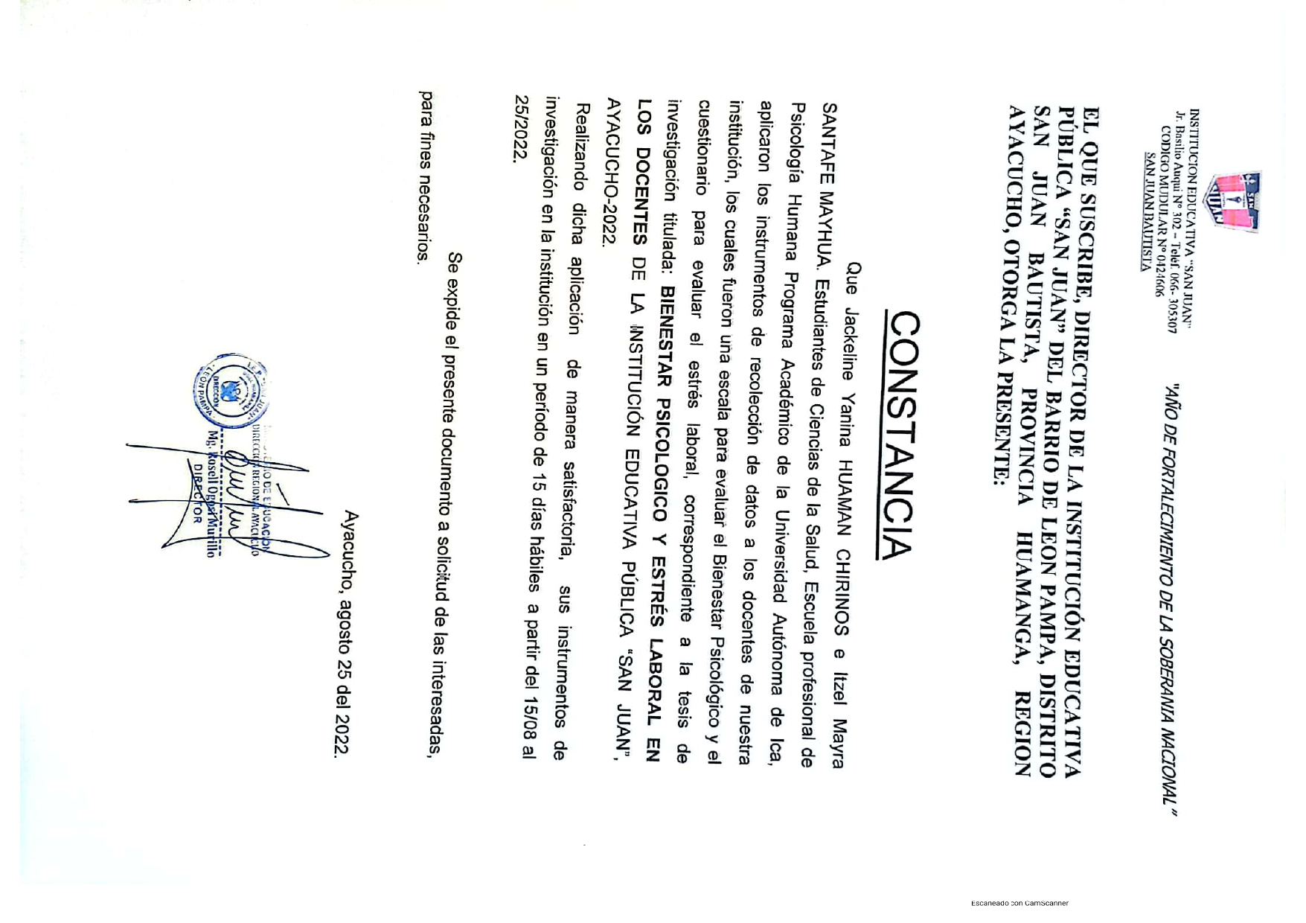

**Anexo 7: Evidencias fotográficas/otras evidencias**

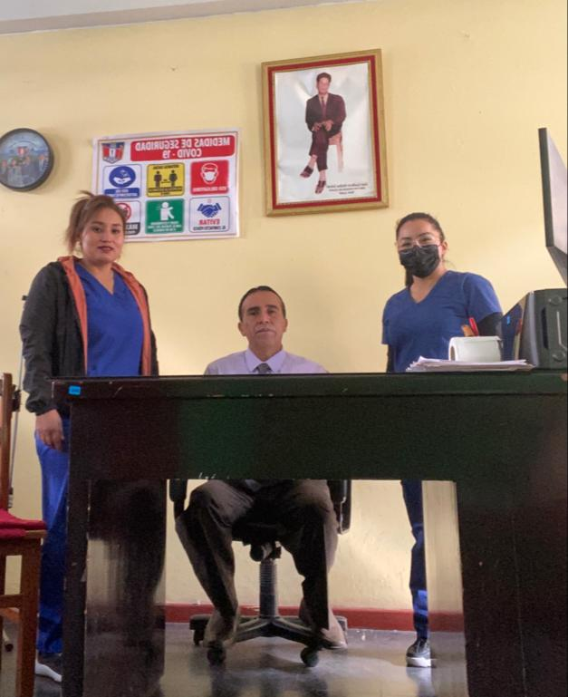

**Evidencia de coordinación con el Director de la I.E**

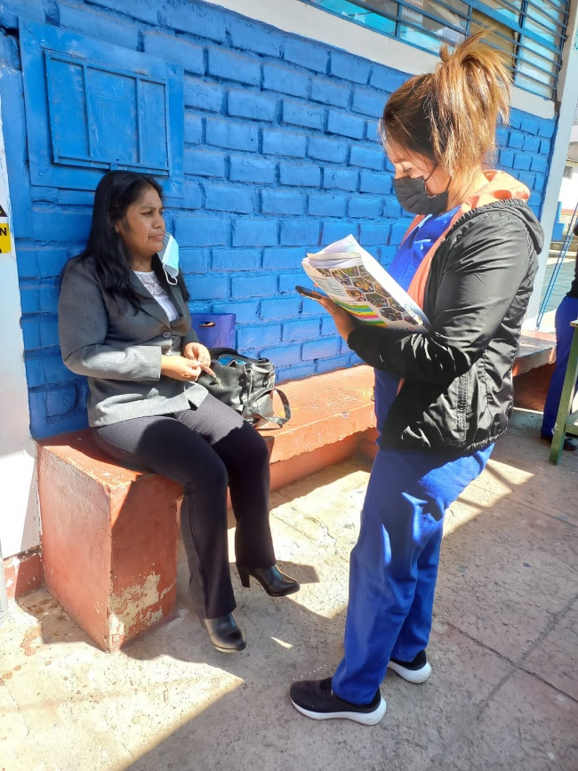

**Evidencia de explicación a los docentes sobre el uso del formulario**

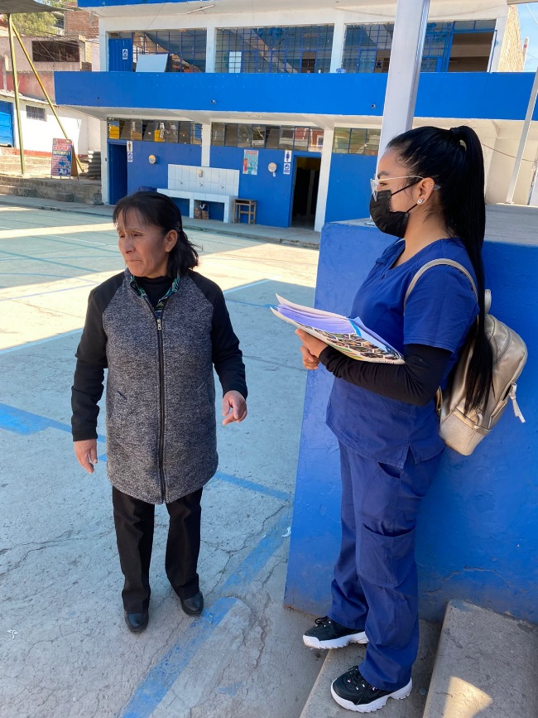

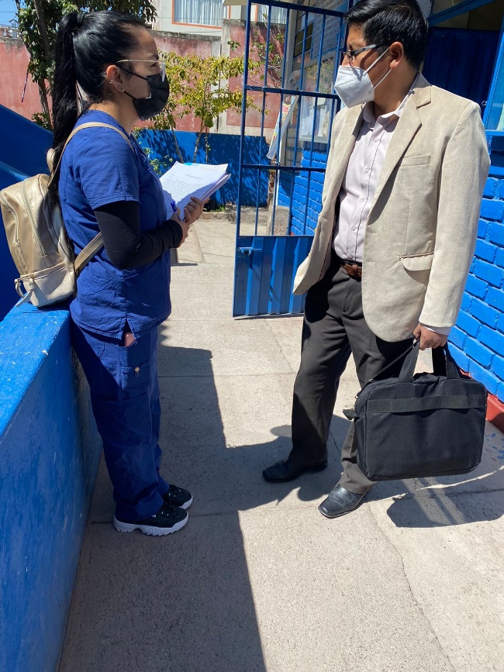

**Evidencia de explicación a los docentes sobre el uso del formulario**



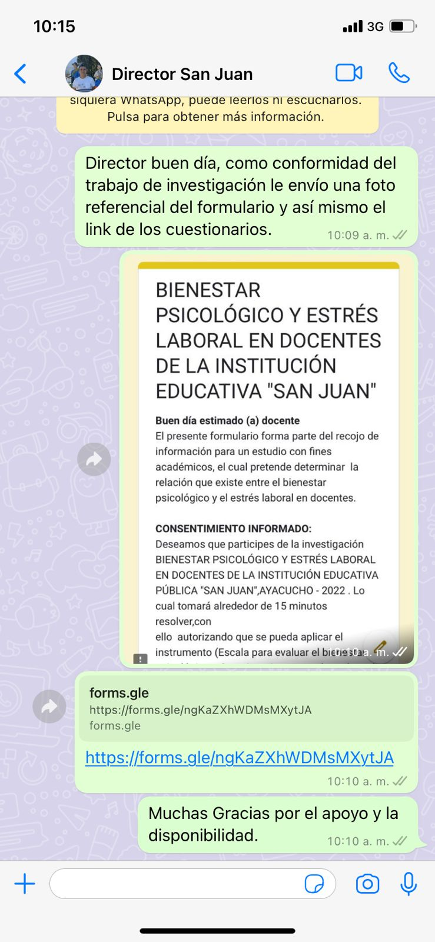

**Evidencia de la emisión del formulario al Director de la I.E para que lo remita a los docentes.**

**Anexo 8: Informe de turnitin al 28% de similitud**

